

**RELAZIONE DI ACCOMPAGNAMENTO**

**AL PROGETTO PER IL CORSO DI**

**LINGUAGGI PER IL WEB**

**GESTIONE DI UN E-COMMERCE RELATIVO AD UN NEGOZIO, LA CUI ATTVITÀ CARATTERISTICA PREVEDE LA VENDITA DI LIBRI E VIDEOGIOCHI DI OGNI GENERE**

**Studenti:**

**Ettore Cantile 2026562**

**Leonardo Chiarparin 2016363**

**CORSO DI LAUREA TRIENNALE IN INGEGNERIA DELL’INFORMAZIONE, INFORMATICA E STATISTICA**

**A.A. 2023/24**

**INDICE**

**Introduzione**……………………………………….………………………….…4

Descrizione del Contesto d’Interesse……………..………………………..4

Tipologie di Utenti…………………….……………..………………………11

Riepilogo delle Funzionalità di Sistema.……..…………………….11

Casi d’uso………………....…………...…………………………………....13

Acquisto dei Prodotti.…...…………………..……………………….13

Pubblicazione delle Recensioni………...…………………………..14

Richiesta e Assegnazione dei Crediti………………………………15

Composizione delle FAQ…….………………………………………16

Avvio delle Discussioni e inserimento degli Interventi…..………...17

Creazione, Aggiornamento e Rimozione delle Offerte……………17

Valutazione, Segnalazione e Moderazione dei Contributi……......18

Inserimento e Modifica dei Prodotti……....……….........................19

Strutture Dati dell’Applicazione.……………………….…...……………...21

Analisi di alcuni Attributi ed Elementi………………….…...……………...62

**Manuale utente**…..……………………………….…………………………...71

Organizzazione delle Schermate.…...……...…………….………………71

Homepage……………………..…...….……...…………….………………72

Contatti…..……………………..…...….……...…………….………………73

Chi Siamo.……………………..…...….……...…………….………………74

FAQ.……………………..…...….……...…………….…………………..…75

Anteprima dei Prodotti……….…..……...…………..…………………..…78

Ricerca nel Catalogo..……………………..…..…….…………………..…80

Dettagli dell’Offerta….....…………………..…..…….…………………..…81

Carrello………………....…………………..…..…….…………………..…90

Checkout………………....…………………..…..…….……………………91

Accesso ai Servizi della Piattaforma..……....…………..…..…….………92

Area Riservata…..…………………………....…………..…..…….………95

**Programmazione**…..……………………………….……………………….103

Cartelle…………………………….…...……...…………….……………..103

Script……………………..…...….……...…………….…………………...103

Apertura dei Documenti.……………...……...…………….………103

Monitoraggio delle Informazioni...……...…………….…………...104

Calcolo dei Risultati……………...…...……...…………….………108

Riconoscimento delle Autorizzazioni……………………...……...110

Gestione del Carrello.…...……...…………….……………………112

Ricerca degli Elementi……………………………………...……...115

Considerazioni aggiuntive…..……………………………...……...116

**Credenziali**…..…………………………………….………………………….118

**INTRODUZIONE**

**Descrizione del Contesto d’Interesse**

Negli ultimi decenni, il commercio elettronico ha rivoluzionato il modo in cui i consumatori acquistano beni e servizi. Tale cambiamento è stato reso possibile dall’avanzamento tecnologico e dalla diffusione di Internet, consentendo l’emergere di nuove piattaforme digitali capaci di adempiere al soddisfacimento di una vasta gamma di esigenze dei clienti. Lo scopo del progetto in esame consiste nell’implementare un applicativo che sia in grado di gestire la vendita di articoli, quali libri e videogiochi, che, pur appartenendo ad ambiti culturali e di intrattenimento differenti, condividono un pubblico spesso sovrapposto e altamente appassionato. In particolare, data la mole di utenti che avranno accesso alla piattaforma, uno degli obiettivi posti in essere, sin dalla definizione delle varie specifiche, è stato quello di realizzare degli ambienti di interazione al fine di condividere dubbi, soluzioni e opinioni, così da instaurare un vero e proprio rapporto di cooperazione tra i vari soggetti partecipanti. Per sommi capi, il sito garantirà ai vari clienti la possibilità di:

* Acquistare dei prodotti approfittando o meno delle offerte del momento;
* Visualizzare l’elenco delle transazioni effettuate nel breve o nel lungo periodo;
* Recensire gli articoli in vendita sulla base delle proprie esperienze.

Per gli aspetti di cui sopra, è prevista la presenza di un catalogo in cui sono riportate le offerte relative ai vari prodotti, i quali sono identificati dalla loro denominazione e da altri dettagli, alcuni dei quali potranno differire in base alla natura stessa dell’articolo. Inoltre, per fornire una maggiore fruibilità dell’applicativo, la visualizzazione dei vari elementi potrà avvenire filtrando i vari elementi per tipologia oppure ordinandoli per nome, costo o anno di uscita.

**Catalogo delle Offerte**

Le offerte presentate riportano una serie di specifiche inerenti agli articoli a cui si riferiscono, ai vari aspetti contabili e commerciali, quali prezzi di vendita e quantitativi, e alle possibili recensioni che, nel corso del tempo, possono averle coinvolte. Inoltre, le suddette possono essere soggette a degli sconti e/o dei bonus, quest’ultimi conferiti al cliente una volta effettuato l’acquisto del prodotto indicato. In ogni caso, entrambi rappresentano uno strumento chiave per il consolidamento del rapporto instaurato con i vari utenti, in quanto rappresentano un metodo per fidelizzarli e incentivare le vendite. Per di più, un bene potrà essere coinvolto soltanto in singola proposta di vendita.

**Sconti e Bonus**

Uno sconto coincide con una riduzione del prezzo che può essere applicata in base all’esaudimento di alcune condizioni che ne stabiliscono la classe di appartenenza, nonché la possibilità di essere visualizzati o meno a schermo:

* Sconti a Soglia (o Fedeltà): premiano i clienti che, nel corso del tempo, hanno speso una determinata quantità di crediti tramite il conferimento di un beneficio economico. In particolare, dato il tasso di cambio tra la valuta del sistema e la corrispondente in denaro, abbiamo deciso di porre la soglia ad un valore di 200 crediti e la percentuale imponibile pari al 2%. Nella pratica, poiché si tratta di un fattore cumulativo e dunque imputabile anche per un numero di istanze superiori alla singola occorrenza, è previsto, contestualmente al raggiungimento della cifra indicata e all’applicazione diretta del suddetto incentivo per il prossimo acquisto, l’adeguamento dei vari parametri utilizzati al fine di garantire un corretto monitoraggio della situazione corrente relativa ai clienti coinvolti. Per di più, stando alle politiche poste in essere dall’azienda, lo sconto, a prescindere dalla grandezza del margine con cui si è registrato il superamento della cifra limite, verrà sempre considerato pari alla base indicata. Esempio: Se l’utente decidesse di approfittare di un’offerta in vendita per un valore di 1000 crediti, dunque pari a cinque volte quello di soglia, gli verrebbe comunque riconosciuto il 2% di sconto sul futuro acquisto;
* Sconto Fedeltà Elite: analogo allo scenario precedente. L’unica differenza consiste nelle metriche di riconoscimento e considerazione dei crediti, il cui ammontare si riferirà ai soli spesi nel corso dell’anno solare corrente. A tal fine, sono stati realizzati una serie di controlli per inizializzare opportunamente ogni elemento coinvolto al fine di poterlo applicare una volta soltanto ad ogni periodo di tempo interessato. Inoltre, essendo uno sconto con un impatto maggiore rispetto al primo, abbiamo optato per un valore di soglia pari a 150 crediti e ad una base percentuale del 5%;
* Acquisto Promozionale: ringraziamento nei confronti dei clienti per aver preso parte alla promozione nel periodo indicato e per incentivarli a proseguire con futuri acquisti. A seguito del pagamento, lo sconto riportato sull’offerta verrà poi conferito al profilo utente in vista della successiva interazione commerciale;
* Sconti VIP: riservati ai clienti che hanno una certa reputazione nei confronti della comunità. Nello specifico, sono previsti esclusivamente per coloro che hanno contribuito maggiormente al benessere e alla crescita di quest’ultima. Se la reputazione dell’utente risultasse “Virtuosa”, allora avrebbe accesso ad una riduzione permanente del prezzo pari al 5% sugli articoli che intenderà acquistare;
* Sconti di Anzianità: relativi a coloro che hanno un rapporto di lunga data con l’applicativo. In questo caso, la percentuale che meglio si presta ad un simile scopo è pari all’1%, poiché si è deciso di renderla accessibile ed esercitabile in maniera costante dopo ogni anno a partire dalla data di registrazione. Infatti, quest’ultima potrà essere incrementata fino al raggiungimento del terzo anno di attività, al termine del quale diverrà del 3% e resterà tale fino alla conclusione del rapporto commerciale;
* Sconti a Tempo: diminuzioni di prezzo apportate per un periodo di tempo limitato, come durante le festività o eventi straordinari.

Un bonus corrisponde ad un certo numero di crediti che, oltre ad essere riportato nell’offerta, aumenterà il saldo relativo all’utente interessato. Nell’ipotesi in cui non sia possibile riconoscere un simile incentivo, ovvero al raggiungimento della capienza massima del portafoglio pari a 10000, verrà sempre riservata una promozione del 3% applicabile sul prossimo acquisto. In ogni caso, i ribassi illustrati subiranno dei controlli e delle manipolazioni per far sì che la somma delle loro percentuali possa raggiungere al più il 100%.

**Elenco dei Prodotti**

Come accennato in precedenza, l’attività caratteristica della piattaforma è rappresentata dal commercio di beni, quali libri e videogiochi. Un articolo è caratterizzato mediante una denominazione, una tipologia, selezionata tra le due suggerite, un prezzo di listino, utile al fine di adeguare la somma richiesta per la vendita con quella che si è dovuta sostenere per procurarsi il prodotto, e l’anno di uscita. Considerando l’eterogeneità degli elementi, sono state definite delle particolarità proprie per ciascuna delle classi d’interesse, alcune delle quali potranno essere considerate dai clienti come criteri allo scopo di valutare la qualità degli articoli offerti. Nel dettaglio, i libri, oltre a presentare i nominativi degli autori che hanno contribuito alla loro stesura, potranno essere suddivisi in diverse categorie. Allo stesso modo, i videogiochi, oltre ad essere descritti tramite le relative case di sviluppo e i generi a cui appartengono, saranno organizzati per piattaforma.

**Discussioni e Interventi**

Per ciascuna offerta, l’applicativo gestisce una sezione interamente dedicata alle conversazioni al fine di concedere agli utenti la possibilità di chiarire eventuali dubbi o fornire pareri in relazione al contesto e alle tematiche trattate. Un nuovo dibattito può essere avviato e discusso dai soli utenti registrati alla piattaforma. Oltretutto, a prescindere dal coinvolgimento dei soggetti indicati, è stato implementato un sistema per giudicare i singoli contributi assegnando loro un valore di supporto e uno di utilità, ambedue con una scala di valutazione da un minimo di 1 fino ad un massimo di 5 punti.

**FAQ**

Sulla piattaforma, è presente una pagina gestita dall’amministratore, il quale si occuperà della creazione delle singole parti che la andranno a formare. In particolare, la composizione di quest’ultime potrà eventualmente coinvolgere dei quesiti selezionati direttamente dalle conversazioni di cui sopra, in quanto ritenuti di interesse generale per la comunità. Per ognuno dei precedenti fattori, gli elementi caratterizzanti saranno: la problematica da trattare, strutturata come l’argomento di una certa discussione, e l’intervento per porvi rimedio. Al fine di divulgare correttamente le singole informazioni, la politica aziendale prevede che le FAQ non possano condividere tra loro il titolo o la descrizione a cui si riferiscono. D’altro canto, gli interventi potranno essere riproposti poiché ritenuti utili per risolvere più problematiche.

**Reputazione degli Utenti**

In base ai giudizi ottenuti, un utente potrà godere di una certa reputazione. Al fine di procedere con un calcolo pertinente al contesto, i vari elementi che concorrono alla precedente computazione subiranno una considerazione differente. In effetti, se i soggetti d’interesse decidessero di supportare una discussione relativa ad un loro acquisto passato, sarà possibile attribuire a tutte le valutazioni ricevute dal commento in questione un peso doppio rispetto alla norma. In ogni caso, all’atto della registrazione, il punteggio, rappresentante la reputazione del soggetto interessato, verrà impostato in modo tale che possa ricadere su una considerazione intermedia, dunque equiparabile ad un grado pari a 33 punti. Una simile osservazione è stata concepita poiché si vuole dare fiducia a chi, per primo, ha deciso di prendere parte alla comunità e usufruire dei servizi offerti. Nel dettaglio, le azioni previste a seguito dell’assegnazione di una certa votazione ad un intervento del soggetto coinvolto corrispondono a:

Utilità del Commento:

* Valutazione pari a 1: Sottrazione di 3 punti dal totale per la reputazione;
* Valutazione pari a 2: Sottrazione di 1 punto dal totale per la reputazione;
* Valutazione pari a 3: Nessuna alterazione del totale per la reputazione;
* Valutazione pari a 4: Somma di 1 punto al totale per la reputazione;
* Valutazione pari a 5: Somma di 3 punti al totale per la reputazione.

Supporto del Commento:

* Valutazione pari a 1: Sottrazione di 3 punti dal totale per la reputazione;
* Valutazione pari a 2: Sottrazione di 1 punto dal totale per la reputazione;
* Valutazione pari a 3: Nessuna alterazione del totale per la reputazione;
* Valutazione pari a 4: Somma di 1 punto al totale per la reputazione;
* Valutazione pari a 5: Somma di 3 punti al totale per la reputazione;

Per avanzare al successivo stadio, l’utente dovrà accumulare un certo quantitativo di punti. A tale scopo, le possibili reputazioni saranno organizzate secondo gli intervalli riportati di seguito:

* “Pessima”: valore minimo assegnabile ad un certo utente, il quale, per appartenere a tale insieme, avrà un punteggio complessivo compreso tra [0, 33);
* “Rispettabile”: valore intermedio attribuito inizialmente all’utente a seguito della registrazione al sito. Parallelamente alla precedente voce, i soggetti d’interesse dovranno presentare una votazione appartenente all’intervallo [33, 66);
* “Virtuosa”: valore massimo raggiungibile da un utente. Concordemente alle casistiche di cui sopra, gli individui coinvolti saranno caratterizzati da un ammontare di punti uguale o superiore al valore di soglia inerente al secondo punto, ovvero 66, e, al contempo, inferiore o pari a 100.

**Recensioni**

Ogni utente avrà la facoltà di pronunciarsi in relazione ai singoli prodotti, i quali potranno essere giudicati mediante la compilazione di una serie di campi opportunamente filtrati in base alla loro natura e con l’obiettivo di argomentare il più possibile le proprie considerazioni. Proprio per questo, le recensioni presenteranno delle valutazioni in termini di:

* Per i libri:

1. Trama: “Confusionale”, “Originale” o “Avvincente”;
2. Caratterizzazione dei personaggi: “Monotona”, “Credibile”, o “Sorprendente”;
3. Ambientazione: “Deludente”, “Piacevole” o “Suggestiva”.

* Per i videogiochi:

1. Sceneggiatura: “Banale”, “Discreta” o “Intrigante”;
2. Tecnica: “Mediocre”, “Ordinaria” o “Rivoluzionaria”;
3. Giocabilità: “Frustrante”, “Decente” o “Gradevole”.

Ciascuna delle precedenti potrà assumere un punteggio, compreso tra 1 e 5, che ne identificherà il livello di apprezzamento. In ogni caso, per gestire al meglio la relativa suddivisione, sono state introdotte, in ordine con quanto riportato finora e per ciascuno degli aspetti di cui sopra, le seguenti soglie:

* Rango 0: valore a cui sono inizializzati i vari elementi. Infatti, essendo prive di valutazioni, le offerte, almeno in un primo momento, non sono ancora state esaminate;
* Rango 1, 2, 3, 4 o 5: la prima e la seconda cifra denoteranno una profonda critica nei confronti del prodotto in relazione alla caratteristica analizzata. Proprio per questo, coincideranno con le specifiche più basse tra quelle riportate. Allo stesso modo, le ultime due ne rappresenteranno un’elevata approvazione, pertanto saranno equiparabili al terzo stadio indicato. L’elemento intermedio servirà per coprire le restanti evenienze.

Le valutazioni finali degli aspetti di cui sopra coincideranno con la media pesata di tutti i contributi inerenti al prodotto in esame e al campo coinvolto. Esempio: Se due utenti decidessero di assegnare rispettivamente un punteggio di 3 e di 4 al parametro legato alla Trama dell’opera, allora apparirà 3 come risultato ultimo dell’operazione citata, dunque quest’ultima verrà considerata come ”Originale”. Inoltre, contrariamente al calcolo della reputazione dei vari utenti, non è prevista una considerazione variabile in relazione al soggetto votante. Infatti, secondo le politiche aziendali, ogni individuo ha pari esercizio e valore di voto.

**Crediti**

Un cliente sarà in grado di acquisire un certo numero di crediti facendo una richiesta all’amministratore, la quale, oltre a presentare l’ammontare indicato, potrà essere accettata o meno da quest’ultimo. Le dinamiche di carattere finanziario con cui avviene l’effettivo trasferimento dei suddetti elementi al profilo utente non verranno considerate, poiché non di interesse al fine proprio del progetto. In ogni caso, il ruolo ricoperto dai crediti è a tutti gli effetti quello di una valuta (di scambio) per l’intero sistema, il cui cambio, se si considera la singola unità in euro, corrisponderà a 5 crediti. In ogni caso, il saldo del portafoglio e il taglio di ciascuna ricarica non potranno eccedere il limite imposto pari, rispettivamente, a 10000 e 2500.

**Carrello e Acquisti**

Per ciascuno degli utenti, il sistema riserverà un carrello in cui sarà possibile riportare le offerte che hanno attirato le loro attenzioni. Inoltre, qualora il cliente volesse formalizzare l’acquisizione dei beni mediante il relativo pagamento, l’applicativo procederà sia con la rimozione dei suddetti elementi da quest’ultimo che con la conseguente memorizzazione di tutti i dettagli inerenti alla transazione appena conclusa. Infatti, una simile procedura consentirà alle varie figure d’interesse, quali clienti e gestori, di visualizzare, chi a scopo informativo e chi di monitoraggio, il riepilogo degli acquisti effettuati nel corso del tempo. La consegna degli articoli è prevista per le 24 o le 48 ore successive al pagamento, in quanto bisogna concedere agli addetti ai lavori di evadere correttamente l’ordine. In ogni caso, avendo a che fare con un’azienda caratterizzata da un proprio circuito di logistica per i corrieri, le spese di spedizione saranno interamente a carico di quest’ultima, in quanto già considerate nel prezzo di vendita delle singole offerte. In particolare, gli aspetti inerenti alle dinamiche gestionali di cui sopra non sono di interesse per l’applicativo.

**Segnalazioni**

L’applicativo prevede un meccanismo per la reportistica, il quale permette agli utenti di segnalare delle discussioni o degli interventi che, in un modo o nell’altro, violano le linee guida della comunità. Nel dettaglio, i soggetti interessati potranno rendere partecipi i gestori e l’amministratore di quanto riscontrato indicando la natura dell’avviso e la motivazione che lo ha indotto a notificare l’accaduto. Tali elementi verranno consultati dalle figure di cui sopra per identificare e fronteggiare tematiche poco coese con quanto trattato all’interno delle varie componenti della piattaforma. In ogni caso, le categorie selezionabili durante la stesura della segnalazione risultano essere le seguenti:

* “Tematiche Inappropriate”;
* “Contenuti Fraudolenti”;
* “Linguaggio Volgare”.

**Tipologie di Utenti**

La piattaforma permette l’interazione con quattro categorie di utenti, a ciascuna delle quali sono riservati dei servizi in relazione al ruolo che ricoprono:

* **Visitatore** (o Utente non registrato);
* **Cliente** (o Utente registrato);
* **Gestore**;
* **Amministratore**.

**Riepilogo delle Funzionalità di Sistema**

* **Visitatore**:

1. Può consultare il catalogo delle offerte e i vari link informativi del sito;
2. Può visionare le FAQ e le discussioni tenute dagli altri individui senza poterne prendere parte;
3. Può effettuare la registrazione al sito così da accedere alle varie funzionalità riservate, soprattutto nel caso in cui abbia intenzione di comprare i prodotti già inseriti, e dunque visibili, all’interno del carrello.

* **Cliente**:

In aggiunta a quanto riportato in precedenza, l’utente registrato:

1. Può accedere al profilo per esaminare i vari tratti che lo raffigurano. Nel dettaglio, tali fattori potranno essere suddivisi in base alla loro natura:
2. Anagrafica: visualizzazione della reputazione e dei dati forniti, con la possibilità di gestire anche il proprio username e la propria parola chiave;
3. Commerciale: visualizzazione del totale dei crediti a sua disposizione e dello storico degli acquisti.
4. Può acquistare degli articoli;
5. Può scrivere una recensione per ogni prodotto;
6. Può partecipare alle varie discussioni e giudicare i singoli contributi, anche i propri, una volta soltanto. Per di più, il cliente che ha avviato una certa conversazione potrà decidere quando questa sarà risolta senza avere la possibilità di aprirla nuovamente;
7. Può richiedere l’assegnazione di un certo numero di crediti, il quale dovrà essere indicato durante la compilazione della domanda;
8. Può segnalare le recensioni, le conversazioni o gli interventi altrui ritenuti inappropriati.

* **Gestore**:

1. Può aggiungere, modificare o eliminare delle offerte dal catalogo. Le prime due operazioni potrebbero prevedere la definizione di un certo sconto per l’acquisto del bene in questione. Allo stesso modo, sarà possibile applicare dei bonus, al più uno, alle singole offerte;
2. Può consultare il profilo dei clienti, in particolare la reputazione e lo storico degli acquisti di ogni soggetto coinvolto;
3. Può avviare o intervenire all’interno di una certa conversazione secondo le dinamiche illustrate. Nel secondo caso, sarà anche in grado di giudicarne i contributi o moderare, ed eventualmente ripristinare, quanto pubblicato dai clienti. In ogni caso, simili elementi saranno sempre visibili per le figure in esame;
4. Può ricevere delle segnalazioni in merito a intere conversazioni o singoli interventi che violano le linee guida della piattaforma;
5. Può pubblicare una recensione per ogni bene e, se necessario, moderare esclusivamente quelle condivise dai clienti.

* **Amministratore**:

1. Può visualizzare e manipolare i dati forniti dagli utenti in fase di registrazione;
2. Può disattivare il profilo dei clienti a causa del loro comportamento e ripristinarne il funzionamento in seguito. Per giunta, potrà svolgere le stesse mansioni riportate ai punti 3), 4) e 5) descritti per la precedente figura;
3. Può accettare o respingere le richieste inerenti ai crediti;
4. Può gestire la pagina delle FAQ secondo le modalità indicate all’interno della sezione loro dedicata;
5. Può aggiungere o modificare i prodotti a cui si riferiscono i gestori per la pubblicazione delle singole proposte di vendita;
6. Può fornire assistenza per il recupero delle parole chiave smarrite dai clienti a seguito di una loro domanda.

**Casi d’uso**

Per quanto concerne le interazioni che si possono sviluppare, si è deciso di riportare solo ed esclusivamente quelle che, a nostro avviso, risultano essere di maggiore interesse per i destinatari del sistema progettato.

**Acquisto dei Prodotti**

Un simile approccio rappresenta l’insieme dei passi mediante cui i clienti possono comprare gli articoli in vendita sul sito.

* **Requisiti**:

1. L’utente ha accesso alla pagina iniziale dell’applicativo.

* **Corso degli eventi**:

1. Nella sezione indicata, il soggetto in esame potrà effettuare la ricerca dei vari elementi usufruendo della relativa barra, presente nel menu principale. Confermando quanto digitato, verrà indirizzato verso la pagina contenente i singoli risultati;
2. Una volta selezionata l’offerta d’interesse, sarà mostrata una scheda raffigurante i dettagli dell’articolo, le recensioni e le conversazioni pubblicate dagli utenti nei confronti di quest’ultimo;
3. Successivamente, l’utente potrà indicare il quantitativo richiesto e aggiungerlo al proprio carrello, il cui contenuto verrà aggiornato e visualizzato a schermo. Al fine di evitare problematiche inerenti alla concorrenza, il bene coinvolto verrà momentaneamente vincolato al soggetto d’interesse e pertanto non risulterà più disponibile. Giunti a questo punto, si possono presentare tre possibili scenari, in cui l’acquirente potrà:
4. Replicare le azioni precedenti per includere altri prodotti;
5. Rimuovere voce per voce le offerte presenti, a prescindere dalla loro quantità;
6. Procedere con l’ordine, riportando eventualmente un nuovo indirizzo di consegna.
7. Per formalizzare l’acquisto, l’utente, oltre a doversi profilare come cliente mediante la compilazione del relativo modulo, visualizzerà nuovamente l’elenco degli articoli in procinto di essere comprati. In conclusione, potrà decidere se effettuare il pagamento, a cui seguiranno la riduzione del saldo dei crediti e lo svuotamento del carrello, oppure annullare l’operazione, per poi tornare, in entrambi i casi, alla pagina citata al primo punto dell’elenco. Per garantire una corretta gestione operativa, sono stati implementati una serie di controlli per valutare se l’utente in questione è in grado o meno di sostenere l’acquisto, in tal caso si procederà al reindirizzamento di quest’ultimo verso la sezione dedicata alla ricarica del proprio portafoglio crediti. Effettuata la transazione, il cliente dovrà accedere nuovamente al carrello e procedere con la conferma dell’ordine.

* **Conseguenze**:

1. Gli utenti che hanno effettuato il pagamento potranno consultare i dettagli dell’operazione appena avvenuta nella pagina riservata ai loro acquisti.

* **Situazioni alternative**:

1. Alla casistica di cui alla voce 4), qualora l’acquirente non avesse effettuato la registrazione alla piattaforma, verranno attuate tutte le procedure al fine di delineare il profilo del soggetto coinvolto. Al termine dell’operazione, il cliente sarà indirizzato all’area a lui dedicata, così da riprendere eventualmente con i propri acquisti.

**Pubblicazione delle Recensioni**

Un simile approccio raffigura la possibilità per gli utenti dell’applicativo di esprimere le proprie opinioni in relazione ai singoli prodotti.

* **Requisiti**:

1. L’utente ha accesso alla scheda di un’offerta sulla piattaforma.

* **Corso degli eventi**:

1. Sulla pagina indicata, l’utente potrà inserire una recensione accedendo al modulo di valutazione mediante il relativo pulsante. Nell’eventualità in cui non si fosse ancora registrato e autenticato, verrà riportato alla schermata di creazione del profilo, da cui, una volta conclusa l’operazione, sarà in grado di tornare all’offerta di cui sopra mediante la procedura citata nel caso d’uso inerente agli acquisti;
2. Dopo essere stato indirizzato alla sezione di interesse, sarà tenuto a compilare una serie di campi, i quali, stando a quanto descritto, saranno opportunamente filtrati a seconda della tipologia del bene. In ogni caso, gli elementi in comune per le precedenti saranno:
3. Titolo: per avere un’idea immediata della valutazione attribuita;
4. Considerazioni: allo scopo di argomentare il più possibile le proprie riflessioni;
5. Una volta conclusa la stesura del commento, l’utente, a seguito di controlli al fine di prevenire eventuali mancanze, potrà condividere i suoi pensieri con la comunità.

* **Conseguenze**:

1. La recensione appena prodotta verrà riportata all’interno della relativa scheda. Inoltre, qualora non sia stata pubblicata da un gestore o dall’amministratore, potrà essere segnalata e moderata in base al proprio contenuto o resa nuovamente visibile per eventuali errori commessi;
2. Il soggetto che ha appena pubblicato il suo pensiero non sarà in grado di inserirne degli altri per quel determinato articolo.

* **Situazioni alternative**:

1. I dettagli inerenti alla valutazione di una certa offerta potranno essere inseriti anche da un utente che ha effettuato l’accesso come gestore o amministratore.

**Richiesta e Assegnazione dei Crediti**

Un simile approccio riporta la dinamica con cui i clienti possono fare domanda dei crediti al fine di incrementare il proprio portafoglio.

* **Requisiti**:

1. L’utente ha effettuato la profilazione al sito.

* **Corso degli eventi**:

1. Per accedere al servizio indicato, il cliente dovrà essere indirizzato alla pagina a lui riservata grazie alla corrispondente voce di menu;
2. Successivamente, sarà tenuto a scegliere la funzionalità inerente all’assegnazione dei crediti, dunque alla ricarica del proprio portafoglio;
3. Il modulo da compilare per inoltrare la richiesta sarà visibile dopo aver premuto il relativo pulsante. A seguito di ciò, l’utente potrà riempire i vari campi specificando il quantitativo di crediti di cui ha bisogno, fino ad un taglio massimo pari a 2500. Per giunta, la domanda sarà inoltrata soltanto se il saldo, comprensivo della somma indicata, non ha raggiunto le 10000 unità.

* **Conseguenze**:

1. La proposta verrà ricevuta dall’amministratore, il quale potrà decidere se accettarla, e dunque incrementare il portafoglio del cliente che ne ha fatto richiesta, o rifiutarla.

**Composizione delle FAQ**

Un simile approccio consente di gestire una pagina interamente dedicata alle conversazioni contenenti le tematiche ritenute di maggiore interesse per la comunità.

* **Requisiti**:

1. L’utente ha effettuato la profilazione al sito nel ruolo di amministratore.

* **Corso degli eventi**:

1. Il soggetto coinvolto potrà essere indirizzato all’interfaccia di interesse tramite la corrispondente voce di menu;
2. La schermata mostrata presenta una serie di funzionalità che ne consentono l’effettiva estensione ed integrazione. Nel dettaglio, l’amministratore potrà decidere se realizzare una nuova sezione, senza alcun tipo di riferimento esterno, oppure visualizzare, ed eventualmente rimuovere, quelle non più d’interesse per gli utenti della piattaforma.

* **Conseguenze**:

1. I nuovi elementi verranno mostrati all’interno della pagina relativa alle varie FAQ e, pertanto, potranno essere consultati da chiunque.

* **Situazioni alternative**:

1. L’amministratore potrà decidere se pubblicare una domanda a partire da una delle discussioni già esistenti e non ancora moderate, elevandone la tematica principale e/o un singolo intervento che la compone. Per farlo, dovrà accedere alla pagina contenente la scheda di un’offerta e premere il relativo pulsante. L’eventuale censura di una delle componenti di cui sopra non influenzerà in alcun modo il contenuto della FAQ pubblicata. A seconda delle circostanze, sarà sempre possibile eliminarla.

**Avvio delle Discussioni e Inserimento degli Interventi**

Un simile approccio introduce la possibilità di aprire delle nuove conversazioni o di partecipare a quelle già presenti.

* **Requisiti**:

1. L’utente ha accesso alla scheda di un’offerta sulla piattaforma;
2. L’utente ha effettuato la profilazione al sito.

* **Corso degli eventi**:

1. All’interno della pagina, saranno presenti tutte le discussioni create nel corso del tempo. Giunti a questo punto, il soggetto d’interesse potrà decidere se:
2. Crearne una nuova, specificandone il titolo e la descrizione;
3. Prendere parte ad una già esistente, mediante l’aggiunta, nel caso in cui non sia stata ancora risolta, di nuovi contributi o la visualizzazione, e l’eventuale valutazione, di quelli pubblicati, sia propri che altrui;
4. Chiuderne una che ha avviato in passato, senza poterla aprire nuovamente.

* **Conseguenze**:

1. I dialoghi appena diffusi potranno essere sottomessi alla partecipazione di altri utenti;
2. Gli interventi saranno soggetti a possibili votazioni, le quali concorreranno a delineare la reputazione del soggetto coinvolto secondo le modalità analizzate in precedenza;
3. Una discussione, seppur risolta, potrà comunque essere segnalata, moderata o resa nuovamente visibile.

**Creazione, Aggiornamento e Rimozione delle Offerte**

Un simile approccio caratterizza le modalità secondo cui i vari gestori possono definire delle nuove offerte oppure applicare dei cambiamenti a quelle esistenti.

* **Requisiti**:

1. L’utente ha effettuato la profilazione al sito nel ruolo di gestore.

* **Corso degli eventi**:

1. L’addetto potrà intervenire sulle offerte mediante la funzionalità collocata all’interno della pagina riservata al proprio profilo;
2. In merito alla voce selezionata, sarà possibile svolgere le seguenti mansioni:
3. Creazione di una nuova proposta di vendita specificando tutti gli elementi di interesse per quest’ultima, ovvero:

* Prodotto: per indicarne il bene di riferimento tra quelli presenti in magazzino e ancora privi di offerta;
* Prezzo di vendita;
* Quantitativo: per precisarne il numero di pezzi a disposizione dei clienti;
* Sconti: per illustrarne i benefici economici, i quali, stando a quanto riportato nella sezione loro dedicata, potranno essere “a Tempo” o “Promozionali”;
* Durata: per riportarne la validità temporale;
* Bonus: secondo i vincoli imposti.

1. Modifica di un’offerta tramite la ridefinizione di ogni suo aspetto, eccezion fatta per l’articolo a cui si riferisce, in vista di un adeguamento dei costi o a fronte di errori commessi in fase di compilazione. Al fine di evitare eccessivi interventi, le entità incluse nel carrello di qualche cliente continueranno a presentare le informazioni precedenti all’aggiornamento delle stesse;
2. Eliminazione di un’offerta, la quale permetterà la rimozione dell’elemento coinvolto dal catalogo. Inoltre, analogamente a prima, le politiche aziendali impongono una gestione che possa limitare i cambiamenti del carrello.

* **Conseguenze**:

1. Le offerte inserite o modificate verranno riportate all’interno della sezione loro dedicata. Al contrario, gli elementi cancellati non verranno più mostrati.

**Valutazione, Segnalazione e Moderazione dei Contributi**

Un simile approccio permette di gestire l’interazione dei vari utenti registrati con gli interventi pubblicati in risposta ad eventuali quesiti.

* **Requisiti**:

1. L’utente ha accesso alla scheda di un’offerta sulla piattaforma;
2. L’utente ha effettuato la profilazione al sito.

* **Corso degli eventi**:

1. Il soggetto di interesse potrà valutare i contributi, attribuendo un giudizio in base al loro livello di supporto e di utilità. Inoltre, mediante l’apposito collegamento, i clienti saranno in grado di segnalare i commenti altrui poiché ritenuti inappropriati al fine e alle tematiche trattate. I vari avvisi potranno essere consultati dai gestori e dall’amministratore, confermandone la visione;
2. In merito all’eventuale moderazione delle singole voci, l’utente in questione dovrà essere riconosciuto nel ruolo di gestore o di amministratore. Nel dettaglio, per tali figure, sarà presente un’ulteriore componente indicante la dicitura “Modera” mediante cui l’intervento non risulterà più visibile per i vari clienti;
3. I contributi che non potranno essere segnalati o moderati saranno solo ed esclusivamente quelli pubblicati dalle figure di spicco dell’applicativo, dunque gestori e amministratore. Infatti, essendo dei professionisti del settore, si pensa che non siano inclini ad assumere dei comportamenti poco consoni e ai danni degli altri soggetti coinvolti.

* **Conseguenze**:

1. Le votazioni inserite per i singoli interventi consentiranno di delineare la reputazione degli utenti che li hanno pubblicati, anche in presenza di future censure. Allo stesso modo, la sospensione di un certo profilo non causerà la rimozione dei relativi contributi o giudizi.

**Inserimento e Modifica dei Prodotti**

Un simile approccio caratterizza le modalità tramite cui l’amministratore del sito è in grado di registrare dei nuovi articoli o apportare dei cambiamenti a quelli già presenti in magazzino.

* **Requisiti**:

1. L’utente ha effettuato la profilazione al sito nel ruolo di amministratore.

* **Corso degli eventi**:

1. Il soggetto coinvolto potrà operare sui singoli beni mediante la funzionalità collocata all’interno della pagina riservata al proprio profilo;
2. In merito alla voce selezionata, sarà possibile svolgere le seguenti mansioni:
3. Inserimento di un nuovo prodotto specificando tutti gli elementi di interesse per quest’ultimo, ovvero:

* Denominazione;
* Descrizione;
* Immagine;
* Prezzo di Listino;
* Anno di Uscita;
* Tipologia: secondo quanto riportato nella sezione loro dedicata.

1. Aggiornamento di un articolo tramite la ridefinizione di ogni suo aspetto in vista di un adeguamento delle loro specifiche o a fronte di errori commessi in fase di compilazione.

* **Conseguenze**:

1. I prodotti coinvolti verranno utilizzati dai gestori come base per le singole offerte.

**Strutture Dati dell’Applicazione**

Al fine di rappresentare al meglio gli aspetti inerenti alla piattaforma, è stato possibile organizzare le varie informazioni suddividendole tra Base di Dati e File XML, per i quali saranno riportati sia le grammatiche (DTD o Schema) che alcuni esempi.

**Base di Dati**

**Utenti**:

L’entità è stata definita attraverso la creazione di una tabella relazionale, realizzata mediante l’utilizzo dei comandi messi a disposizione dal linguaggio SQL che assolvono a funzioni di Data Definition Language. Nel dettaglio, i campi designati per riportare le peculiarità dei singoli soggetti risultano essere:

* **ID**: Intero generato automaticamente e nominato come chiave primaria per la struttura;
* **Nome** (massimo 30 caratteri);
* **Cognome** (massimo 35 caratteri);
* **Numero di Telefono**:sequenza numerica composta da dieci cifre;
* **Email**: indirizzo di posta elettronica;
* **Username**: Nominativo pubblico (massimo 30 caratteri) che apparirà in ogni intervento del soggetto coinvolto. Per di più, poiché si tratta di un elemento unico, rappresenta l’alternativa alla precedente voce nel ruolo di primo fattore da verificare per effettuare la profilazione al sito;
* **Password**: Parola chiave (massimo 16 caratteri) che si pone come secondo elemento in grado di consentire l’accesso alle varie funzionalità riservate;
* **Indirizzo** (massimo 60 caratteri);
* **Città** (massimo 40 caratteri);
* **CAP** (5 cifre);
* **Tipo di Utente**: Carattere (uno soltanto) indicante la categoria di ogni individuo (“C” = “Cliente”, “G” = “Gestore” e “A” = “Amministratore”), escludendo la figura dei “Visitatori” poiché non ancora registrati nel sistema. Nella pratica, sarà utile per filtrare opportunamente il contenuto delle singole pagine;
* **Data di Registrazione**: Fattore temporale (di tipo Date) per valutare la longevità del rapporto dei clienti con la piattaforma e assegnare loro eventuali agevolazioni, secondo quanto riportato nella sezione dedicata agli sconti;
* **Portafoglio dei Crediti**: Saldo (decimale con valore predefinito pari a 0) inerente ai singoli clienti e avente il formato (10,2), le cui cifre indicano, rispettivamente, il numero di elementi prima e dopo la virgola;
* **Reputazione**: Totale (intero e inizialmente pari a 33) delle valutazioni ricevute nel corso del tempo;
* **Ban**: Stato (un carattere) raffigurante la possibilità di poter accedere o meno alle varie funzionalità del sito.

**File XML**

**Acquisti dei Clienti:**

Al fine di garantire un adeguato tracciamento delle interazioni economiche avute nei confronti della piattaforma, le varie informazioni sono state organizzate in relazione al soggetto coinvolto, riportando, per ognuna delle precedenti, tutti i dettagli inerenti alle offerte d’interesse e agli indirizzi indicati per la consegna degli ordini. Così facendo, poiché non si sta effettuando il salvataggio di un semplice riferimento alla proposta di vendita d’interesse, si previene l’eventuale perdita degli aspetti inerenti alle precedenti che, a seguito di una errata trascrizione di alcune proprietà o dell’esaurimento delle scorte, potrebbero essere soggette a delle modifiche o indisponibilità permanenti, la cui gravità risulta nettamente maggiore rispetto ad una possibile duplicazione dei dati. Proprio per questo, gli aspetti relativi ad un prodotto, acquistato o inserito nel carrello, non subiranno manipolazioni causate da un eventuale aggiornamento del catalogo. In ogni caso, il formato mediante cui descrivere le offerte sarà considerato a partire dallo Schema relativo a quest’ultime.

**XSD**

<?xml version="1.0" encoding="UTF-8"?>

<xsd:schema xmlns:xsd="http://www.w3.org/2001/XMLSchema">

    <xsd:include schemaLocation="Offerte.xsd" />

    <xsd:element name="acquisti">

        <xsd:complexType>

            <xsd:sequence>

                <xsd:element ref="acquistiPerCliente" minOccurs="0" maxOccurs="unbounded" />

            </xsd:sequence>

        </xsd:complexType>

    </xsd:element>

    <xsd:element name="acquistiPerCliente">

        <xsd:complexType>

            <xsd:sequence>

                <xsd:element ref="acquistoPerCliente" minOccurs="0" maxOccurs="unbounded" />

            </xsd:sequence>

            <xsd:attribute name="idCliente" type="xsd:positiveInteger" use="required" />

            <xsd:attribute name="ultimoIdPerAcquisto" type="xsd:integer" use="required" />

        </xsd:complexType>

    </xsd:element>

    <xsd:element name="acquistoPerCliente">

        <xsd:complexType>

            <xsd:sequence>

                <xsd:element ref="offerta" minOccurs="1" maxOccurs="unbounded" />

            </xsd:sequence>

            <xsd:attribute name="id" type="xsd:positiveInteger" use="required" />

            <xsd:attribute name="indirizzoConsegna" type="xsd:string" use="required" />

            <xsd:attribute name="cittaConsegna" type="xsd:string" use="required" />

            <xsd:attribute name="capConsegna" type="xsd:string" use="required" />

            <xsd:attribute name="dataAcquisto" type="xsd:date" use="required" />

            <xsd:attribute name="dataConsegna" type="xsd:date" use="required" />

            <xsd:attribute name="prezzoTotale" type="xsd:decimal" use="required" />

            <xsd:attribute name="scontoGenerale" type="xsd:decimal" use="required" />

        </xsd:complexType>

    </xsd:element>

</xsd:schema>

**Esempi**

<?xml version="1.0" encoding="UTF-8"?>

<acquisti xmlns:xsi="http://www.w3.org/2001/XMLSchema-instance" xsi:noNamespaceSchemaLocation="Schema/Acquisti_Clienti.xsd">

  <acquistiPerCliente idCliente="4" ultimoIdPerAcquisto="1">

    <acquistoPerCliente id="1" indirizzoConsegna="Via del Salice, 82" cittaConsegna="Latina" capConsegna="04100" dataAcquisto="2024-05-28" dataConsegna="2024-05-30" prezzoTotale="52.45" scontoGenerale="0.00">

      <offerta id="1" idProdotto="1">

        <prezzoContabile>52.45</prezzoContabile>

        <quantitativo>1</quantitativo>

        <bonus>

          <numeroCrediti>25.00</numeroCrediti>

        </bonus>

      </offerta>

    </acquistoPerCliente>

  </acquistiPerCliente>

  <acquistiPerCliente idCliente="5" ultimoIdPerAcquisto="0"/>

  <acquistiPerCliente idCliente="6" ultimoIdPerAcquisto="0"/>

</acquisti>

**Carrello dei Clienti**:

Come accennato in precedenza, gli articoli che hanno suscitato l’interesse degli utenti possono essere inseriti nei carrelli loro dedicati, i quali, oltre a presentare la possibilità di finalizzare l’acquisto e di rimuovere eventuali voci, saranno caratterizzati da una logica di composizione e di gestione analoga a quella adottata per la definizione degli acquisti. Nel dettaglio, è possibile paragonare la funzionalità in questione ad un insieme di contenitori temporanei di elementi, i quali potranno subire dei cambiamenti a seconda delle operazioni effettuate dai clienti.

**XSD**

<?xml version="1.0" encoding="UTF-8"?>

<xsd:schema xmlns:xsd="http://www.w3.org/2001/XMLSchema">

    <xsd:include schemaLocation="Offerte.xsd" />

    <xsd:element name="carrelli">

        <xsd:complexType>

            <xsd:sequence>

                <xsd:element ref="carrello" minOccurs="0" maxOccurs="unbounded" />

            </xsd:sequence>

        </xsd:complexType>

    </xsd:element>

    <xsd:element name="carrello">

        <xsd:complexType>

            <xsd:sequence>

                <xsd:element ref="offerta" minOccurs="0" maxOccurs="unbounded" />

            </xsd:sequence>

            <xsd:attribute name="idCliente" type="xsd:positiveInteger" use="required" />

        </xsd:complexType>

    </xsd:element>

</xsd:schema>

**Esempi**

<?xml version="1.0" encoding="UTF-8"?>

<carrelli xmlns:xsi="http://www.w3.org/2001/XMLSchema-instance" xsi:noNamespaceSchemaLocation="Schema/Carrelli_Clienti.xsd">

  <carrello idCliente="4">

  </carrello>

  <carrello idCliente="5">

  </carrello>

  <carrello idCliente="6">

    <offerta id="2" idProdotto="2">

        <prezzoContabile>84.50</prezzoContabile>

        <sconto>

            <scontoFuturo percentuale="2.00" inizioApplicazione="2024-06-01" fineApplicazione="2024-09-01"></scontoFuturo>

        </sconto>

        <quantitativo>1</quantitativo>

    </offerta>

  </carrello>

</carrelli>

**Categorie dei Libri**:

I libri possono essere caratterizzati da uno o più generi, i quali, oltre a definire le possibili aspettative relative ad una certa storia, identificano le modalità tramite cui un’opera può essere classificata in base alle proprie caratteristiche e al proprio stile. Nel dettaglio, la motivazione che ha portato alla creazione del documento riportato di seguito è puramente di carattere organizzativo, in quanto si ipotizza di avere a che fare con una serie limitata di scelte per cui l’impresa ha sviluppato un elevato grado di competenza.

**DTD**

<?xml version="1.0" encoding="UTF-8"?>

<!ELEMENT categorie (categoria+)>

<!ELEMENT categoria (denominazione, immagine)>

<!ATTLIST categoria

            id CDATA #REQUIRED>

<!ELEMENT denominazione (#PCDATA)>

<!ELEMENT immagine (#PCDATA)>

**Esempi**

<?xml version="1.0" encoding="UTF-8"?>

<!DOCTYPE categorie SYSTEM "Dtd/Categorie_Libri.dtd">

<categorie>

  <categoria id="1">

    <denominazione>Biografia</denominazione>

    <immagine>../../Immagini/feather-solid.svg</immagine>

  </categoria>

  <categoria id="2">

    <denominazione>Manga</denominazione>

    <immagine>../../Immagini/torii-gate-solid.svg</immagine>

  </categoria>

  <categoria id="3">

    <denominazione>Romance</denominazione>

    <immagine>../../Immagini/heart-pulse-solid.svg</immagine>

  </categoria>

  <categoria id="4">

    <denominazione>Commedia</denominazione>

    <immagine>../../Immagini/face-grin-squint-tears-solid.svg</immagine>

  </categoria>

  <categoria id="5">

    <denominazione>Sport</denominazione>

    <immagine>../../Immagini/medal-solid.svg</immagine>

  </categoria>

  <categoria id="6">

    <denominazione>Horror</denominazione>

    <immagine>../../Immagini/ghost-solid.svg</immagine>

  </categoria>

  <categoria id="7">

    <denominazione>Fantasy</denominazione>

    <immagine>../../Immagini/hat-wizard-solid.svg</immagine>

  </categoria>

  <categoria id="8">

    <denominazione>Avventura</denominazione>

    <immagine>../../Immagini/rocket-solid.svg</immagine>

  </categoria>

</categorie>

**Discussioni**:

Gli utenti sono in grado di conversare tra loro mediante la pubblicazione di vari contributi, i quali, tenendo in considerazione le dinamiche esposte nel relativo paragrafo, potranno essere collocati all’interno di una struttura gerarchica. In particolare, le singole composizioni saranno caratterizzate da un elemento radice, raffigurante la tematica e un’esposizione più dettagliata della problematica riscontrata, e una moltitudine di nodi inerenti alle partecipazioni degli altri soggetti al dibattito creato, i quali, in base al loro livello di utilità e di supporto, saranno soggetti a delle valutazioni. Per di più, nel caso in cui violino le linee guida del sito, le singole azioni potranno essere segnalate ed eventualmente moderate da chi di dovere.

**XSD**

<?xml version="1.0" encoding="UTF-8"?>

<xsd:schema xmlns:xsd="http://www.w3.org/2001/XMLSchema">

    <xsd:element name="discussioni">

        <xsd:complexType>

            <xsd:sequence>

                <xsd:element ref="discussione" minOccurs="0" maxOccurs="unbounded" />

            </xsd:sequence>

            <xsd:attribute name="ultimoId" type="xsd:integer" use="required" />

        </xsd:complexType>

    </xsd:element>

    <xsd:element name="discussione">

        <xsd:complexType>

            <xsd:sequence>

                <xsd:element ref="titolo" minOccurs="1" maxOccurs="1" />

                <xsd:element ref="descrizione" minOccurs="1" maxOccurs="1" />

                <xsd:element ref="interventi" minOccurs="1" maxOccurs="1" />

            </xsd:sequence>

            <xsd:attribute name="id" type="xsd:positiveInteger" use="required" />

            <xsd:attribute name="idAutore" type="xsd:positiveInteger" use="required" />

            <xsd:attribute name="dataOraIssue" type="xsd:string" use="required" />

            <xsd:attribute name="moderata" use="required">

                <xsd:simpleType>

                        <xsd:restriction base="xsd:string">

                            <xsd:enumeration value="No"/>

                            <xsd:enumeration value="Si"/>

                        </xsd:restriction>

                </xsd:simpleType>

            </xsd:attribute>

            <xsd:attribute name="risolta" use="required">

                <xsd:simpleType>

                        <xsd:restriction base="xsd:string">

                            <xsd:enumeration value="No"/>

                            <xsd:enumeration value="Si"/>

                        </xsd:restriction>

                </xsd:simpleType>

            </xsd:attribute>

        </xsd:complexType>

    </xsd:element>

    <xsd:element name="titolo" type="xsd:string" />

    <xsd:element name="descrizione" type="xsd:string" />

    <xsd:element name="interventi">

        <xsd:complexType>

            <xsd:sequence>

                <xsd:element ref="intervento" minOccurs="0" maxOccurs="unbounded" />

            </xsd:sequence>

            <xsd:attribute name="ultimoId" type="xsd:integer" use="required" />

        </xsd:complexType>

    </xsd:element>

    <xsd:element name="intervento">

        <xsd:complexType>

            <xsd:sequence>

                <xsd:element ref="testo" minOccurs="1" maxOccurs="1" />

                <xsd:element ref="valutazioni" minOccurs="1" maxOccurs="1" />

            </xsd:sequence>

            <xsd:attribute name="id" type="xsd:positiveInteger" use="required" />

            <xsd:attribute name="idPartecipante" type="xsd:positiveInteger" use="required" />

            <xsd:attribute name="dataOraIssue" type="xsd:string" use="required" />

            <xsd:attribute name="moderato" use="required">

                <xsd:simpleType>

                        <xsd:restriction base="xsd:string">

                            <xsd:enumeration value="No"/>

                            <xsd:enumeration value="Si"/>

                        </xsd:restriction>

                </xsd:simpleType>

            </xsd:attribute>

        </xsd:complexType>

    </xsd:element>

    <xsd:element name="testo" type="xsd:string" />

    <xsd:element name="valutazioni">

        <xsd:complexType>

            <xsd:sequence>

                <xsd:element ref="valutazione" minOccurs="0" maxOccurs="unbounded" />

            </xsd:sequence>

        </xsd:complexType>

    </xsd:element>

    <xsd:element name="valutazione">

        <xsd:complexType>

            <xsd:attribute name="idVotante" type="xsd:positiveInteger" use="required" />

            <xsd:attribute name="supporto" use="required">

                <xsd:simpleType>

                        <xsd:restriction base="xsd:positiveInteger">

                            <xsd:minInclusive value="1"/>

                            <xsd:maxInclusive value="5"/>

                        </xsd:restriction>

                </xsd:simpleType>

            </xsd:attribute>

            <xsd:attribute name="utilita" use="required">

                <xsd:simpleType>

                        <xsd:restriction base="xsd:positiveInteger">

                            <xsd:minInclusive value="1"/>

                            <xsd:maxInclusive value="5"/>

                        </xsd:restriction>

                </xsd:simpleType>

            </xsd:attribute>

        </xsd:complexType>

    </xsd:element>

</xsd:schema>

**Esempi**

<?xml version="1.0" encoding="UTF-8"?>

<discussioni xmlns:xsi="http://www.w3.org/2001/XMLSchema-instance" xsi:noNamespaceSchemaLocation="Schema/Discussioni.xsd" ultimoId="1">

  <discussione id="1" idAutore="6" dataOraIssue="2024-06-03 10:32:00" moderata="No" risolta="No">

    <titolo>Offline?</titolo>

    <descrizione>È richiesto l'abbonamento a PlayStation Plus oppure si può giocare anche senza?</descrizione>

    <interventi ultimoId="2">

      <intervento id="1" idPartecipante="4" dataOraIssue="2024-06-03 14:17:00" moderato="No">

        <testo>

Puoi giocare anche offline. Però ti assicuro che la modalità online ti può aiutare molto nei momenti in cui il gioco si fa estremamente difficile. Puoi chiedere il supporto di un altro giocatore scrivendo un messaggio nella community di Bloodborne su PS, così facendo il suo cacciatore interverrà direttamente nel tuo scenario di gioco e ti sosterrà contro i Boss più ostici.

</testo>

        <valutazioni>

          <valutazione idVotante="6" supporto="5" utilita="5"/>

        </valutazioni>

      </intervento>

      <intervento id="2" idPartecipante="5" dataOraIssue="2024-06-03 15:00:00" moderato="No">

        <testo>Domanda inutile a mio avviso... Ti basta fare una ricerca su Internet!!!</testo>

        <valutazioni/>

      </intervento>

    </interventi>

  </discussione>

</discussioni>

**Domande di Assistenza:**

Per garantire una continuità del servizio e un adeguato livello di sicurezza, la piattaforma metterà a disposizione dei vari clienti un modulo che permetterà loro di notificare lo smarrimento della propria parola chiave e il successivo recupero. A seconda delle richieste ricevute e a seguito di opportuni controlli, l’amministratore potrà intervenire lasciando invariato o modificando il campo indicato. Per di più, sarà cura dello stesso comunicare ai soggetti interessati le operazioni effettuate per accedere nuovamente al sistema, usufruendo delle informazioni di contatto fornite dagli stessi. In ogni caso, la procedura appena descritta, ovvero la comunicazione dei cambiamenti apportati al profilo dell’utente, non è stata implementata come funzionalità dell’applicativo.

**XSD**

<?xml version="1.0" encoding="UTF-8"?>

<xsd:schema xmlns:xsd="http://www.w3.org/2001/XMLSchema">

    <xsd:element name="domande">

        <xsd:complexType>

            <xsd:sequence>

                <xsd:element ref="domanda" minOccurs="0" maxOccurs="unbounded" />

            </xsd:sequence>

            <xsd:attribute name="ultimoId" type="xsd:integer" use="required" />

        </xsd:complexType>

    </xsd:element>

    <xsd:element name="domanda">

        <xsd:complexType>

            <xsd:attribute name="id" type="xsd:positiveInteger" use="required" />

            <xsd:attribute name="idRichiedente" type="xsd:positiveInteger" use="required" />

            <xsd:attribute name="dataOraRichiesta" type="xsd:string" use="required" />

            <xsd:attribute name="seen" use="required">

                <xsd:simpleType>

                    <xsd:restriction base="xsd:string">

                        <xsd:enumeration value="No" />

                        <xsd:enumeration value="Si" />

                    </xsd:restriction>

                </xsd:simpleType>

            </xsd:attribute>

        </xsd:complexType>

    </xsd:element>

</xsd:schema>

**Esempi**

<?xml version="1.0" encoding="UTF-8"?>

<domande xmlns:xsi="http://www.w3.org/2001/XMLSchema-instance" xsi:noNamespaceSchemaLocation="Schema/Domande_Assistenza.xsd" ultimoId="1">

  <domanda id="1" idRichiedente="5" dataOraRichiesta="2024-05-30 13:00:00" seen="No"/>

</domande>

**FAQ:**

Al fine di evitare una diffusione non curata delle informazioni ritenute utili per il sito, l’amministratore potrà comporre una pagina interamente dedicata ai dubbi più frequentemente posti dai destinatari dei servizi offerti loro dall’applicativo, i quali verranno raccolti in un elenco con annesse le relative soluzioni. Così facendo, oltre a supportare i nuovi utenti in ricerca di risposte, sarà necessaria una frequenza d’intervento minore da parte degli altri fruitori della piattaforma, riducendo l’inserimento di contributi inerenti a tematiche ampiamente discusse in passato. Per quanto concerne le singole parti, è stata gestita la possibilità di fare riferimento anche a produzioni altrui.

**XSD**

<?xml version="1.0" encoding="UTF-8"?>

<xsd:schema xmlns:xsd="http://www.w3.org/2001/XMLSchema">

    <xsd:element name="faq">

        <xsd:complexType>

            <xsd:sequence>

                <xsd:element ref="singolaFaq" minOccurs="0" maxOccurs="unbounded" />

            </xsd:sequence>

            <xsd:attribute name="ultimoId" type="xsd:integer" use="required" />

        </xsd:complexType>

    </xsd:element>

    <xsd:element name="singolaFaq">

        <xsd:complexType>

            <xsd:sequence>

                <xsd:element ref="resocontoDiscussione" minOccurs="1" maxOccurs="1" />

                <xsd:element ref="interventoDiscussione" minOccurs="1" maxOccurs="1" />

            </xsd:sequence>

            <xsd:attribute name="id" type="xsd:positiveInteger" use="required" />

        </xsd:complexType>

    </xsd:element>

    <xsd:element name="resocontoDiscussione">

        <xsd:complexType>

            <xsd:choice>

                <xsd:element ref="discussioneDaZero" minOccurs="1" maxOccurs="1" />

                <xsd:element ref="discussioneEsistente" minOccurs="1" maxOccurs="1" />

            </xsd:choice>

        </xsd:complexType>

    </xsd:element>

    <xsd:element name="discussioneDaZero">

        <xsd:complexType>

            <xsd:sequence>

                <xsd:element name="titolo" type="xsd:string" minOccurs="1" maxOccurs="1" />

                <xsd:element name="descrizione" type="xsd:string" minOccurs="1" maxOccurs="1" />

            </xsd:sequence>

        </xsd:complexType>

    </xsd:element>

    <xsd:element name="discussioneEsistente">

        <xsd:complexType>

            <xsd:attribute name="idDiscussione" type="xsd:positiveInteger" use="required" />

        </xsd:complexType>

    </xsd:element>

    <xsd:element name="interventoDiscussione">

        <xsd:complexType>

            <xsd:choice>

                <xsd:element ref="interventoDaZero" minOccurs="1" maxOccurs="1" />

                <xsd:element ref="interventoEsistente" minOccurs="1" maxOccurs="1" />

            </xsd:choice>

        </xsd:complexType>

    </xsd:element>

    <xsd:element name="interventoDaZero">

        <xsd:complexType>

            <xsd:sequence>

                <xsd:element name="testo" type="xsd:string" minOccurs="1" maxOccurs="1" />

            </xsd:sequence>

        </xsd:complexType>

    </xsd:element>

    <xsd:element name="interventoEsistente">

        <xsd:complexType>

            <xsd:attribute name="idDiscussione" type="xsd:positiveInteger" use="required" />

            <xsd:attribute name="idIntervento" type="xsd:positiveInteger" use="required" />

        </xsd:complexType>

    </xsd:element>

</xsd:schema>

**Esempi**

<?xml version="1.0" encoding="UTF-8"?>

<faq xmlns:xsi="http://www.w3.org/2001/XMLSchema-instance" xsi:noNamespaceSchemaLocation="Schema/FAQ.xsd" ultimoId="1">

  <singolaFaq id="1">

    <resocontoDiscussione>

      <discussioneDaZero>

        <titolo>Istruzioni per la consegna</titolo>

        <descrizione>Come posso cambiare l'indirizzo di spedizione prima di procedere con il pagamento dell'ordine?</descrizione>

      </discussioneDaZero>

    </resocontoDiscussione>

    <interventoDiscussione>

      <interventoDaZero>

        <testo>

Se hai bisogno di modificare l'ubicazione a cui recapitare gli articoli da acquistare, è possibile compilare il relativo modulo nella schermata di conferma dell'acquisto. Proprio per questo, non avere timore di apportare dei cambiamenti alle tue preferenze.

</testo>

      </interventoDaZero>

    </interventoDiscussione>

  </singolaFaq>

</faq>

**Generi dei Videogiochi**:

Le opere videoludiche, così come quelle cartacee, devono presentare delle categorie di appartenenza che, oltre a rendere partecipi i clienti delle possibili meccaniche di gioco e delle abilità richieste per godere appieno del titolo, ne identificano la capacità di rappresentare particolari contesti culturali, astraendoli dal loro ambito ed applicandoli a determinate situazioni con il solo obiettivo di offrire un’esperienza più o meno fedele alle fonti da cui sono state estrapolate le varie tematiche d’interesse.

**DTD**

<?xml version="1.0" encoding="UTF-8"?>

<!ELEMENT generi (genere+)>

<!ELEMENT genere (denominazione)>

<!ATTLIST genere

            id CDATA #REQUIRED>

<!ELEMENT denominazione (#PCDATA)>

**Esempi**

<?xml version="1.0" encoding="UTF-8"?>

<!DOCTYPE generi SYSTEM "Dtd/Generi_Videogiochi.dtd">

<generi>

  <genere id="1">

    <denominazione>Azione</denominazione>

  </genere>

  <genere id="2">

    <denominazione>Avventura</denominazione>

  </genere>

  <genere id="3">

    <denominazione>Arcade</denominazione>

  </genere>

  <genere id="4">

    <denominazione>Sportivo</denominazione>

  </genere>

  <genere id="5">

    <denominazione>Picchiaduro</denominazione>

  </genere>

  <genere id="6">

    <denominazione>Sparatutto</denominazione>

  </genere>

  <genere id="7">

    <denominazione>Enigmi e Puzzle</denominazione>

  </genere>

  <genere id="8">

    <denominazione>Simulazione</denominazione>

  </genere>

  <genere id="9">

    <denominazione>Horror</denominazione>

  </genere>

  <genere id="10">

    <denominazione>Di Ruolo</denominazione>

  </genere>

  <genere id="11">

    <denominazione>Educativo</denominazione>

  </genere>

</generi>

**Offerte**:

Come esaminato più volte, l’attività principale dell’azienda è rappresentata dalla gestione di un catalogo contenente un insieme di offerte, le cui proprietà sono state considerate nel segmento loro rivolto. Proprio per questo, oltre al fatto di evidenziare come ci possa essere soltanto una singola offerta inerente ad un determinato prodotto, si ritiene superfluo ripetere i dettagli che hanno portato alla loro definizione.

**XSD**

<?xml version="1.0" encoding="UTF-8"?>

<xsd:schema xmlns:xsd="http://www.w3.org/2001/XMLSchema">

    <xsd:element name="offerte">

        <xsd:complexType>

            <xsd:sequence>

                <xsd:element ref="offerta" minOccurs="0" maxOccurs="unbounded" />

            </xsd:sequence>

            <xsd:attribute name="ultimoId" type="xsd:integer" use="required" />

        </xsd:complexType>

    </xsd:element>

    <xsd:element name="offerta">

        <xsd:complexType>

            <xsd:sequence>

                <xsd:element ref="prezzoContabile" minOccurs="1" maxOccurs="1" />

                <xsd:element ref="sconto" minOccurs="0" maxOccurs="1" />

                <xsd:element ref="quantitativo" minOccurs="1" maxOccurs="1" />

                <xsd:element ref="bonus" minOccurs="0" maxOccurs="1" />

            </xsd:sequence>

            <xsd:attribute name="id" type="xsd:positiveInteger" use="required" />

            <xsd:attribute name="idProdotto" type="xsd:positiveInteger" use="required" />

        </xsd:complexType>

    </xsd:element>

    <xsd:element name="prezzoContabile" type="xsd:decimal"/>

    <xsd:element name="quantitativo" type="xsd:integer"/>

    <xsd:element name="sconto" type="riduzione"/>

    <xsd:element name="bonus" type="incentivo" />

    <xsd:complexType name="riduzione">

        <xsd:choice>

            <xsd:element ref="scontoATempo" minOccurs="1" maxOccurs="1" />

            <xsd:element ref="scontoFuturo" minOccurs="1" maxOccurs="1" />

        </xsd:choice>

    </xsd:complexType>

    <xsd:element name="scontoATempo">

        <xsd:complexType>

            <xsd:attribute name="percentuale" type="xsd:decimal" use="required" />

            <xsd:attribute name="inizioApplicazione" type="xsd:date" use="required" />

            <xsd:attribute name="fineApplicazione" type="xsd:date" use="required" />

        </xsd:complexType>

    </xsd:element>

    <xsd:element name="scontoFuturo">

        <xsd:complexType>

            <xsd:attribute name="percentuale" type="xsd:decimal" use="required" />

            <xsd:attribute name="inizioApplicazione" type="xsd:date" use="required" />

            <xsd:attribute name="fineApplicazione" type="xsd:date" use="required" />

        </xsd:complexType>

    </xsd:element>

    <xsd:complexType name="incentivo">

        <xsd:sequence>

            <xsd:element ref="numeroCrediti" minOccurs="1" maxOccurs="1" />

        </xsd:sequence>

    </xsd:complexType>

    <xsd:element name="numeroCrediti" type="xsd:decimal" />

</xsd:schema>

**Esempi**

<?xml version="1.0" encoding="UTF-8"?>

<offerte xmlns:xsi="http://www.w3.org/2001/XMLSchema-instance" xsi:noNamespaceSchemaLocation="Schema/Offerte.xsd" ultimoId="8">

  <offerta id="1" idProdotto="1">

    <prezzoContabile>52.45</prezzoContabile>

    <quantitativo>29</quantitativo>

    <bonus>

      <numeroCrediti>25.00</numeroCrediti>

    </bonus>

  </offerta>

  <offerta id="2" idProdotto="2">

    <prezzoContabile>84.50</prezzoContabile>

    <sconto>

      <scontoFuturo percentuale="2.00" inizioApplicazione="2024-06-01" fineApplicazione="2024-09-01"/>

    </sconto>

    <quantitativo>29</quantitativo>

  </offerta>

  <offerta id="3" idProdotto="3">

    <prezzoContabile>249.50</prezzoContabile>

    <sconto>

      <scontoATempo percentuale="5.00" inizioApplicazione="2024-09-01" fineApplicazione="2024-12-01"/>

    </sconto>

    <quantitativo>10</quantitativo>

  </offerta>

  <offerta id="4" idProdotto="4">

    <prezzoContabile>35.00</prezzoContabile>

    <quantitativo>30</quantitativo>

  </offerta>

  <offerta id="5" idProdotto="5">

    <prezzoContabile>299.95</prezzoContabile>

    <sconto>

      <scontoATempo percentuale="15.00" inizioApplicazione="2024-08-01" fineApplicazione="2024-10-01"/>

    </sconto>

    <quantitativo>5</quantitativo>

  </offerta>

  <offerta id="6" idProdotto="6">

    <prezzoContabile>299.95</prezzoContabile>

    <sconto>

      <scontoFuturo percentuale="2.50" inizioApplicazione="2024-05-01" fineApplicazione="2024-09-01"/>

    </sconto>

    <quantitativo>20</quantitativo>

  </offerta>

  <offerta id="7" idProdotto="7">

    <prezzoContabile>224.50</prezzoContabile>

    <sconto>

      <scontoATempo percentuale="5.00" inizioApplicazione="2024-05-01" fineApplicazione="2024-09-01"/>

    </sconto>

    <quantitativo>30</quantitativo>

    <bonus>

      <numeroCrediti>5.00</numeroCrediti>

    </bonus>

  </offerta>

  <offerta id="8" idProdotto="8">

    <prezzoContabile>399.95</prezzoContabile>

    <quantitativo>30</quantitativo>

  </offerta>

</offerte>

**Piattaforme dei Videogiochi**:

L’impresa, poiché si occupa anche della vendita di programmi applicativi, mostra la necessità di dover tenere traccia delle architetture elettroniche su cui è possibile mandare in esecuzione i software proposti nel catalogo. Similmente alle specifiche sui testi, il motivo che ha indotto alla stesura del seguente documento è prettamente di carattere organizzativo e indirizzato alla creazione di una certa modularità per l’inserimento di futuri beni.

**DTD**

<?xml version="1.0" encoding="UTF-8"?>

<!ELEMENT piattaforme (piattaforma+)>

<!ELEMENT piattaforma (denominazione, immagine)>

<!ATTLIST piattaforma

            id CDATA #REQUIRED>

<!ELEMENT denominazione (#PCDATA)>

<!ELEMENT immagine (#PCDATA)>

**Esempi**

<?xml version="1.0" encoding="UTF-8"?>

<!DOCTYPE piattaforme SYSTEM "Dtd/Piattaforme_Videogiochi.dtd">

<piattaforme>

  <piattaforma id="1">

    <denominazione>PlayStation 4</denominazione>

    <immagine>../../Immagini/playstation-brands-solid.svg</immagine>

  </piattaforma>

  <piattaforma id="2">

    <denominazione>PlayStation 5</denominazione>

    <immagine>../../Immagini/playstation-brands-solid.svg</immagine>

  </piattaforma>

  <piattaforma id="3">

    <denominazione>Xbox Series X e S</denominazione>

    <immagine>../../Immagini/xbox-brands-solid.svg</immagine>

  </piattaforma>

  <piattaforma id="4">

    <denominazione>Nintendo Switch</denominazione>

    <immagine>../../Immagini/gamepad-solid.svg</immagine>

  </piattaforma>

</piattaforme>

**Prodotti**:

Le singole offerte si riferiscono a degli articoli, le cui informazioni contribuiranno alla creazione e alla formazione delle loro schede di vendita. Per garantire una certa fruibilità dei meccanismi messi a disposizione delle figure di spicco relative alla piattaforma, gli elementi suddetti potranno essere organizzati in un elenco assimilabile ad un resoconto contenente le rimanenze di magazzino dei beni, i quali, pertanto, saranno collocati all’interno di strutture specializzate. Ad ogni modo, gli sviluppi inerenti all’effettivo processo di conservazione non risultano di interesse ai fini dell’applicazione. Inoltre, le conversazioni e le recensioni dei vari utenti verranno direttamente applicate al prodotto a cui si rivolgono, in quanto saranno sicuramente d’aiuto per risolvere i dubbi dei nuovi possibili acquirenti.

**DTD**

<?xml version="1.0" encoding="UTF-8"?>

<!ELEMENT prodotti (prodotto*)>

<!ATTLIST prodotti

            ultimoId CDATA #REQUIRED>

<!ELEMENT prodotto (nome, tipologia, descrizione, immagine, prezzoListino, annoUscita, recensioni, discussioni)>

<!ATTLIST prodotto

            id CDATA #REQUIRED>

<!ELEMENT nome (#PCDATA)>

<!ELEMENT tipologia (libro|videogioco)>

<!ELEMENT libro (categorie, autori)>

<!ELEMENT categorie (categoria+)>

<!ELEMENT categoria EMPTY>

<!ATTLIST categoria

            idCategoria CDATA #REQUIRED>

<!ELEMENT autori (autore, autore?)>

<!ELEMENT autore (nome, cognome?)>

<!ELEMENT cognome (#PCDATA)>

<!ELEMENT videogioco (piattaforma, generi, casaProduzione)>

<!ELEMENT piattaforma EMPTY>

<!ATTLIST piattaforma

            idPiattaforma CDATA #REQUIRED>

<!ELEMENT generi (genere+)>

<!ELEMENT genere EMPTY>

<!ATTLIST genere

            idGenere CDATA #REQUIRED>

<!ELEMENT casaProduzione (#PCDATA)>

<!ELEMENT descrizione (#PCDATA)>

<!ELEMENT immagine (#PCDATA)>

<!ELEMENT prezzoListino (#PCDATA)>

<!ELEMENT annoUscita (#PCDATA)>

<!ELEMENT recensioni (recensione*)>

<!ELEMENT recensione EMPTY>

<!ATTLIST recensione

            idRecensione CDATA #REQUIRED>

<!ELEMENT discussioni (discussione*)>

<!ELEMENT discussione EMPTY>

<!ATTLIST discussione

            idDiscussione CDATA #REQUIRED>

**Esempi**

<?xml version="1.0" encoding="UTF-8"?>

<!DOCTYPE prodotti SYSTEM "Dtd/Prodotti.dtd">

<prodotti ultimoId="10">

  <prodotto id="1">

    <nome>Bloodborne</nome>

    <tipologia>

      <videogioco>

        <piattaforma idPiattaforma="1"/>

        <generi>

          <genere idGenere="1"/>

          <genere idGenere="2"/>

        </generi>

        <casaProduzione>FromSoftware</casaProduzione>

      </videogioco>

    </tipologia>

    <descrizione>Un incredibile viaggio in una città gotica ricostruita con una dovizia di dettagli e popolata da incubi e tenebre!</descrizione>

    <immagine>../../Immagini/Catalogo/Bloodborne_PS4.jpg</immagine>

    <prezzoListino>104.95</prezzoListino>

    <annoUscita>2015</annoUscita>

    <recensioni>

      <recensione idRecensione="3"/>

    </recensioni>

    <discussioni>

      <discussione idDiscussione="1"/>

    </discussioni>

  </prodotto>

  <prodotto id="2">

    <nome>Fuga dal Campo 14</nome>

    <tipologia>

      <libro>

        <categorie>

          <categoria idCategoria="1"/>

        </categorie>

        <autori>

          <autore>

            <nome>Blain</nome>

            <cognome>Harden</cognome>

          </autore>

        </autori>

      </libro>

    </tipologia>

    <descrizione>

Shin Dong-hyuk è l'unico uomo nato in un campo di prigionia della Corea del Nord ad essere riuscito a scappare. La sua fuga e il libro che la racconta sono diventati un caso internazionale, che ha convinto le Nazioni Unite a costituire una commissione d'indagine sui campi di prigionia nordcoreani. Il Campo 14 è grande quanto Los Angeles, ed è visibile su Google Maps: eppure resta invisibile agli occhi del mondo. Il crimine che Shin ha commesso è avere uno zio che negli anni cinquanta fuggì in Corea del Sud; nasce quindi nel 1982 dietro il filo spinato del campo, dove la sua famiglia è stata rinchiusa da decenni. Non sa che esiste il mondo esterno, ed è a tutti gli effetti uno schiavo. Solo a ventitré anni riuscirà a fuggire, grazie all'aiuto di un compagno che tenterà la fuga con lui, e ad arrivare a piedi e con vestiti di fortuna in Cina, e da lì in America. Questa è la sua storia.

</descrizione>

    <immagine>../../Immagini/Catalogo/Fuga_dal_Campo_14.jpg</immagine>

    <prezzoListino>84.50</prezzoListino>

    <annoUscita>2012</annoUscita>

    <recensioni/>

    <discussioni/>

  </prodotto>

  <prodotto id="3">

    <nome>La Forma della Voce (Ultimate Box)</nome>

    <tipologia>

      <libro>

        <categorie>

          <categoria idCategoria="2"/>

          <categoria idCategoria="3"/>

        </categorie>

        <autori>

          <autore>

            <nome>Yoshitoki</nome>

            <cognome>Oima</cognome>

          </autore>

        </autori>

      </libro>

    </tipologia>

    <descrizione>

Shoya Ishida frequenta le scuole elementari e non sopporta in alcun modo le ragazze. Adora invece mettersi alla prova con i compagni maschi, ingaggiando assurde prove di coraggio. Le cose cambiano quando nella sua classe arriva una nuova alunna, Shoko Nishimiya, una bambina non udente che usa un quaderno per comunicare con gli altri... Shoko viene subito presa di mira dai bulletti della scuola, in special modo da Shoya. Il ragazzino, però, non può ancora sapere che gli effetti del suo comportamento innescheranno la miccia che sconvolgerà la sua prospettiva sulle cose, stravolgendo il suo futuro e quello della sua compagna...

</descrizione>

    <immagine>../../Immagini/Catalogo/La_Forma_della_Voce.jpg</immagine>

    <prezzoListino>249.50</prezzoListino>

    <annoUscita>2021</annoUscita>

    <recensioni>

      <recensione idRecensione="2"/>

    </recensioni>

    <discussioni/>

  </prodotto>

  <prodotto id="4">

    <nome>Slam Dunk (Vol. 1)</nome>

    <tipologia>

      <libro>

        <categorie>

          <categoria idCategoria="2"/>

          <categoria idCategoria="5"/>

        </categorie>

        <autori>

          <autore>

            <nome>Takehiko</nome>

            <cognome>Inoue</cognome>

          </autore>

        </autori>

      </libro>

    </tipologia>

    <descrizione>

Hanamichi Sakuragi è un giovane teppista attaccabrighe che si iscrive al primo anno della scuola superiore Shohoku, nella prefettura di Kanagawa. È particolarmente sfortunato con le ragazze e ciò lo rende il triste bersaglio delle ripetute prese in giro da parte dei suoi amici Mito, Okusu, Takamiya e Noma. Dopo essere stato scaricato da una ragazza che era innamorata di un giocatore di basket, Hanamichi inizia ad odiare visceralmente questo sport; le cose, tuttavia, cambiano quando incontra Haruko Akagi, matricola come lui e appassionata di pallacanestro: la ragazza, infatti, lo incoraggia ad entrare nella squadra di basket della scuola impressionata dalla sua altezza e dalla sua prestanza fisica. Hanamichi se ne innamora perdutamente e accetta solo per poterla conquistare.

</descrizione>

    <immagine>../../Immagini/Catalogo/Slam_Dunk_1.jpg</immagine>

    <prezzoListino>35.00</prezzoListino>

    <annoUscita>2020</annoUscita>

    <recensioni>

      <recensione idRecensione="1"/>

    </recensioni>

    <discussioni/>

  </prodotto>

  <prodotto id="5">

    <nome>Persona 5: Royal</nome>

    <tipologia>

      <videogioco>

        <piattaforma idPiattaforma="3"/>

        <generi>

          <genere idGenere="2"/>

          <genere idGenere="10"/>

        </generi>

        <casaProduzione>Atlus, P Studio</casaProduzione>

      </videogioco>

    </tipologia>

    <descrizione>

Tentando di fermare un'aggressione ai danni di una donna, il protagonista del gioco, un ragazzo sedicenne il cui nome viene scelto dal giocatore, viene denunciato e arrestato dalla polizia dopo aver ferito involontariamente il colpevole. A causa di ciò, la sua fedina penale viene macchiata e per questo viene espulso dalla sua vecchia scuola e costretto a trasferirsi a Tokyo per frequentare la Shujin Academy, l'unica scuola disposta ad accettarlo. Il giovane va dunque a vivere nel quartiere di Yongen-Jaya, al caffè Leblanc, gestito da Sōjirō Sakura, conoscente dei suoi genitori, che accetta di prenderlo sotto la sua custodia durante il suo anno di libertà vigilata.

</descrizione>

    <immagine>../../Immagini/Catalogo/Persona_5_Royal.jpg</immagine>

    <prezzoListino>299.95</prezzoListino>

    <annoUscita>2022</annoUscita>

    <recensioni/>

    <discussioni/>

  </prodotto>

  <prodotto id="6">

    <nome>The Last of Us: Parte I</nome>

    <tipologia>

      <videogioco>

        <piattaforma idPiattaforma="2"/>

        <generi>

          <genere idGenere="2"/>

          <genere idGenere="6"/>

        </generi>

        <casaProduzione>Naughty Dog</casaProduzione>

      </videogioco>

    </tipologia>

    <descrizione>

The Last of Us è ambientato nel 2013, anno di uscita del gioco. Il fungo cordyceps (realmente esistente) causa un’epidemia di infezioni corrompendo la mente e i corpi delle persone e trasformandole in pericolosi mostri aggressivi e letali. Nel giro di pochi giorni la società collassa e poco possono istituzioni ed esercito di fronte all’irrefrenabile e crescente orda di infetti.

</descrizione>

    <immagine>../../Immagini/Catalogo/The_Last_of_Us_I.jpg</immagine>

    <prezzoListino>299.95</prezzoListino>

    <annoUscita>2022</annoUscita>

    <recensioni/>

    <discussioni/>

  </prodotto>

  <prodotto id="7">

    <nome>The Legend of Zelda: Breath of the Wild</nome>

    <tipologia>

      <videogioco>

        <piattaforma idPiattaforma="4"/>

        <generi>

          <genere idGenere="2"/>

          <genere idGenere="5"/>

          <genere idGenere="6"/>

          <genere idGenere="7"/>

        </generi>

        <casaProduzione>Nintendo EPD</casaProduzione>

      </videogioco>

    </tipologia>

    <descrizione>

The Legend of Zelda: Breath of the Wild rivoluziona i capisaldi che hanno caratterizzato la serie per 30 anni, mantenendosi però fedele al concept di fondo. La trama del gioco inizia avvolta nel mistero... Link si risveglia dopo un sonno durato 100 anni in un luogo che non aveva mai visto prima. Per di più non ha nessun ricordo del passato e si ritrova davanti agli occhi un regno in rovina. Mossi i primi passi in questa landa desolata, Link decide di intraprendere un grande viaggio per recuperare la memoria e scoprire cosa è accaduto al Regno di Hyrule. Ma un’entità malefica incombe... Riuscirà l’eroe leggendario a portare a termine il suo compito? La libertà concessa al giocatore in questo capitolo di The Legend of Zelda non ha precedenti nella serie. Per la prima volta in assoluto Link potrà esplorare un mondo open-world che si espande a perdita d’occhio e dove ogni luogo visibile può essere raggiunto e visitato.I giocatori si ritroveranno a scalare torri e montagne in cerca di nuove destinazioni, per poi scegliere un percorso per raggiungerle. Lungo la strada dovranno affrontare nemici giganteschi, cacciare animali selvatici e raccogliere il cibo e gli oggetti che servono per sopravvivere.

</descrizione>

    <immagine>../../Immagini/Catalogo/The_Legend_of_Zelda_BOTW.jpg</immagine>

    <prezzoListino>224.50</prezzoListino>

    <annoUscita>2017</annoUscita>

    <recensioni/>

    <discussioni/>

  </prodotto>

  <prodotto id="8">

    <nome>Elden Ring: Edizione Shadow of the Erdtree</nome>

    <tipologia>

      <videogioco>

        <piattaforma idPiattaforma="2"/>

        <generi>

          <genere idGenere="2"/>

          <genere idGenere="5"/>

          <genere idGenere="10"/>

        </generi>

        <casaProduzione>FromSoftware</casaProduzione>

      </videogioco>

    </tipologia>

    <descrizione>

Nell'Interregno governato dalla regina Marika l'Eterna, l'Anello ancestrale, sorgente dell'Albero Madre, è andato in frantumi. I discendenti di Marika, progenie di semidei, rivendicarono i frammenti dell'Anello ancestrale, conosciuti col nome di rune maggiori. La follia derivata dalla loro nuova forza diede origine a un conflitto: la Disgregazione. Una guerra che portò all'abbandono della Volontà superiore. E ora la guida della grazia scenderà sui Senzaluce, cui è stata preclusa la grazia dell'oro e sono stati esiliati dall'Interregno. Senza vita eppure vivente, avendo perduto la tua grazia da tempo, segui il sentiero verso l'Interregno oltre il mare nebbioso per apparire dinanzi all'Anello ancestrale. E divenire Lord. Espansione Shadow of the Erdtree: Le terre delle ombre. Un luogo offuscato dall'Albero Madre. Qui per prima giunse la divina Marika. Una landa distrutta da una battaglia dimenticata. Arsa dalle fiamme di Messmer. Fu alla volta di questa regione che partì Miquella. Spogliandosi del suo corpo, della sua forza, del suo retaggio. Di ogni tratto aureo. E ora Miquella attende il ritorno del suo Lord promesso.

</descrizione>

    <immagine>../../Immagini/Catalogo/Elden_Ring_SOTE.jpg</immagine>

    <prezzoListino>399.95</prezzoListino>

    <annoUscita>2024</annoUscita>

    <recensioni/>

    <discussioni/>

  </prodotto>

  <prodotto id="9">

    <nome>Harry Potter. Edizione Castello di Hogwarts</nome>

    <tipologia>

      <libro>

        <categorie>

          <categoria idCategoria="4"/>

          <categoria idCategoria="7"/>

          <categoria idCategoria="8"/>

        </categorie>

        <autori>

          <autore>

            <nome>Joanne Kathleen</nome>

            <cognome>Rowling</cognome>

          </autore>

        </autori>

      </libro>

    </tipologia>

    <descrizione>

Harry Potter è un ragazzo normale, o quantomeno è convinto di esserlo, anche se a volte provoca strani fenomeni, come farsi ricrescere i capelli inesorabilmente tagliati dai perfidi zii. Vive con loro al numero 4 di Privet Drive: una strada di periferia come tante, dove non succede mai nulla fuori dall’ordinario. Finché un giorno, poco prima del suo undicesimo compleanno, riceve una misteriosa lettera che gli rivela la sua vera natura: Harry è un mago e la Scuola di Magia e Stregoneria di Hogwarts è pronta ad accoglierlo...

</descrizione>

    <immagine>../../Immagini/Catalogo/Harry_Potter_la_Serie_Completa.jpg</immagine>

    <prezzoListino>694.00</prezzoListino>

    <annoUscita>2022</annoUscita>

    <recensioni/>

    <discussioni/>

  </prodotto>

  <prodotto id="10">

    <nome>Homunculus. L'occhio dell'anima (Vol. 1)</nome>

    <tipologia>

      <libro>

        <categorie>

          <categoria idCategoria="2"/>

          <categoria idCategoria="6"/>

        </categorie>

        <autori>

          <autore>

            <nome>Hideo</nome>

            <cognome>Yamamoto</cognome>

          </autore>

        </autori>

      </libro>

    </tipologia>

    <descrizione>

Susumu è uno strano e misterioso individuo, con un passato da nascondere e il vizio della menzogna. Indossa un completo, ha un aspetto distinto, eppure è un senzatetto. Vive ai margini di un parco, residenza fissa di un gruppo di clochard, e sebbene spesso si unisca a loro, allo stesso tempo mantiene le distanze, dimostrando diffidenza per tutto e tutti. L'unica cosa a cui è legato è la sua macchina, una specie di ventre materno, di cui sente il morboso bisogno. E proprio per guadagnare i soldi necessari a riscattare l'amato veicolo, rimosso dalla polizia, Susumu accetta di sottoporsi alla Trapanazione, un intervento chirurgico al cranio teso a destare i sensi sopiti dell'uomo. L'esperimento è condotto e finanziato da un ricco ed eccentrico studente di medicina, curioso di addentrarsi nel mondo del paranormale… Un viaggio a tinte fosche nell'animo umano.

</descrizione>

    <immagine>../../Immagini/Catalogo/Homunculus_1.jpg</immagine>

    <prezzoListino>35.00</prezzoListino>

    <annoUscita>2020</annoUscita>

    <recensioni/>

    <discussioni/>

  </prodotto>

</prodotti>

**Recensioni sui Prodotti**:

Al fine di ricevere dei riscontri inerenti alla qualità delle offerte proposte, la piattaforma mette a disposizione degli utenti un sistema per la condivisione delle proprie opinioni, le quali saranno composte da una serie di fattori. In particolare, i clienti che hanno ricevuto un certo prodotto potranno compilare un modulo in cui saranno presenti dei campi per una valutazione sia di carattere generale che inerente a degli aspetti tipici dei beni coinvolti. Dunque, presenteranno delle metriche di giudizio opportunamente filtrate in base alla natura degli articoli di cui sopra.

**DTD**

<?xml version="1.0" encoding="UTF-8"?>

<!ELEMENT recensioni (recensione*)>

<!ATTLIST recensioni

            ultimoId CDATA #REQUIRED>

<!ELEMENT recensione (titolo, testo, valutazione)>

<!ATTLIST recensione

            id CDATA #REQUIRED

            idUtente CDATA #REQUIRED

            dataPubblicazione CDATA #REQUIRED

            moderata (No|Si) "No">

<!ELEMENT titolo (#PCDATA)>

<!ELEMENT testo (#PCDATA)>

<!ELEMENT valutazione (perLibro|perVideogioco)>

<!ELEMENT perLibro EMPTY>

<!ATTLIST perLibro

            trama CDATA #REQUIRED

            caratterizzazionePersonaggi CDATA #REQUIRED

            ambientazione CDATA #REQUIRED>

<!ELEMENT perVideogioco EMPTY>

<!ATTLIST perVideogioco

            sceneggiatura CDATA #REQUIRED

            tecnica CDATA #REQUIRED

            giocabilita CDATA #REQUIRED>

**Esempi**

<?xml version="1.0" encoding="UTF-8"?>

<!DOCTYPE recensioni SYSTEM "Dtd/Recensioni_Prodotti.dtd">

<recensioni ultimoId="3">

  <recensione id="1" idUtente="2" dataPubblicazione="2024-06-01" moderata="No">

    <titolo>Miglior spokon manga di sempre</titolo>

    <testo>

C'è poco da dire, esistono due tipi di persone: chi ha letto Slam Dunk e chi dovrebbe leggerlo! Sicuramente il miglior spokon manga di tutti i tempi (spokon manga=manga sportivo). Slam Dunk, ci racconta la vita da liceale di Hanamichi Sakuragi, un teppistello che s’iscrive al primo anno della scuola superiore Shohoku. Hanamichi passa le sue giornate tra risse e abbordaggi malriusciti delle ragazze, motivo che lo porta ad essere continuamente deriso dai suoi compagni. Un giorno, una bella ragazza di nome Haruko Akagi, sorella di Takenori, capitano della squadra di basket del liceo Shohoku, noterà Hanamichi, o meglio il suo fisico che, a suo parere, è perfetto per un giocatore di pallacanestro. La nostra matricola non resiste alle moine senza malizia di Haruko e per conquistarla, decide di proporsi alla squadra. Hanamichi non ha mai giocato, non conosce nemmeno i fondamentali e questo lo costringerà ad allenarsi duramente e a non poter prendere parte nemmeno alle partite di allenamento. In cerca di una motivazione che lo spronasse a dare il meglio di sé, e che sembrava non essere nascosta da nessuna parte, il nostro protagonista la troverà inaspettatamente nel nuovo arrivato Kaede Rukawa, stella nascente del basket, idolatrato dalle ragazze. Questa nuova edizione presenta delle immagini extra alla fine dei capitoli ed una nuova suddivisione dei capitoli.

</testo>

    <valutazione>

      <perLibro trama="5" caratterizzazionePersonaggi="5" ambientazione="5"/>

    </valutazione>

  </recensione>

  <recensione id="2" idUtente="3" dataPubblicazione="2024-06-01" moderata="No">

    <titolo>Capolavoro</titolo>

    <testo>

Koe no Katachi - La Forma della Voce è un manga ideato da Yoshitoki Oima nel 2013, sotto la supervisione della federazione giapponese per la sordità. La trama vede protagonista Shoya Ishida, un ragazzino molto vivace che cerca di vincere contro la noia facendo giochi pericolosi e prendendo in giro una sua compagna di classe sorda, Shoko Nishimiya, diventando per tutti un bullo da evitare. Infatti la povera ragazzina sorda si trasferisce in un'altra scuola, e Ishida si sente il colpevole di ciò; anni dopo i due si ritrovano, entrambi cresciuti, e Ishida decide di dover rimediare assolutamente al suo passato comportamento frequentando Nishimiya. I due troveranno parecchie difficoltà lungo il cammino. Lo sviluppo della trama è sempre più coinvolgente, non accade tutti i giorni di appassionarmi alla lettura dopo 3 o 4 capitoli, infatti inizialmente la storia presenta già qualche alto tono pronto a farti incuriosire, per poi tornare subito nel passato, per rivivere i vecchi momenti dei due protagonisti. Fase molto importante della storia, anzi sono le basi di questa storia, che poi porteranno gran parte dei guai nei capitoli successivi. La trama potrebbe sembrare forzata, una bambina affetta da un handicap può essere un aspetto indicato a commuovere in certi casi o a far pena, ma non è così, personalmente ho trovato incredibile come l'autrice riesca a farti immedesimare nella ragazza. Sette volumi sono stati più che sufficienti a farti vivere una storia drammatica, piena di alti e bassi, ma l'unica pecca del manga è che manca un po' di romanticismo, però quest'ultimo aspetto forse avrebbe forzato un po' alcuni eventi. La storia procede benissimo fino ad arrivare agli ultimi battenti, quando tutto sta per concludersi lo si può avvertire, da come procedono gli alti e bassi, e dai rapporti tra i personaggi; il finale l'ho trovato abbastanza piacevole, giusto e coerente, non poteva esserci un finale migliore.

</testo>

    <valutazione>

      <perLibro trama="5" caratterizzazionePersonaggi="5" ambientazione="5"/>

    </valutazione>

  </recensione>

  <recensione id="3" idUtente="4" dataPubblicazione="2024-06-02" moderata="No">

    <titolo>Stratosferico</titolo>

    <testo>

Bloodborne è un'esperienza di gioco impeccabile. L'ambientazione gotica e il gameplay frenetico creano una tensione costante. La sfida elevata rende ogni vittoria gratificante. Il design dei nemici e dei livelli è stupefacente. Un capolavoro assoluto.

</testo>

    <valutazione>

      <perVideogioco sceneggiatura="5" tecnica="5" giocabilita="4"/>

    </valutazione>

  </recensione>

</recensioni>

**Richieste per i Crediti**:

In ottemperanza alle proprie esigenze, e secondo i vincoli imposti, i clienti potranno inoltrare una richiesta per ricaricare il saldo del portafoglio loro destinato. Successivamente, le nuove domande, così come quelle ancora pendenti, verranno sottomesse ad un’attenta analisi dell’amministratore, il quale potrà decidere se accettarle o meno. In ogni caso, le dinamiche legate agli aspetti economici non risultano d’interesse per la gestione delle varie funzioni inerenti all’applicativo.

**XSD**

<?xml version="1.0" encoding="UTF-8"?>

<xsd:schema xmlns:xsd="http://www.w3.org/2001/XMLSchema">

    <xsd:element name="richieste">

        <xsd:complexType>

            <xsd:sequence>

                <xsd:element ref="richiesta" minOccurs="0" maxOccurs="unbounded" />

            </xsd:sequence>

            <xsd:attribute name="ultimoId" type="xsd:integer" use="required" />

        </xsd:complexType>

    </xsd:element>

    <xsd:element name="richiesta">

        <xsd:complexType>

            <xsd:attribute name="id" type="xsd:positiveInteger" use="required" />

            <xsd:attribute name="idRichiedente" type="xsd:positiveInteger" use="required" />

            <xsd:attribute name="dataOraRichiesta" type="xsd:string" use="required" />

            <xsd:attribute name="numeroCrediti" type="xsd:decimal" use="required" />

            <xsd:attribute name="stato" use="required">

                <xsd:simpleType>

                    <xsd:restriction base="xsd:string">

                        <xsd:enumeration value="Rifiutata" />

                        <xsd:enumeration value="In Corso" />

                        <xsd:enumeration value="Accettata" />

                    </xsd:restriction>

                </xsd:simpleType>

            </xsd:attribute>

        </xsd:complexType>

    </xsd:element>

</xsd:schema>

**Esempi**

<?xml version="1.0" encoding="UTF-8"?>

<richieste xmlns:xsi="http://www.w3.org/2001/XMLSchema-instance" xsi:noNamespaceSchemaLocation="Schema/Richieste_Crediti.xsd" ultimoId="2">

  <richiesta id="1" idRichiedente="4" dataOraRichiesta="2024-05-27 09:00:00" numeroCrediti="52.45" stato="Accettata"/>

  <richiesta id="2" idRichiedente="6" dataOraRichiesta="2024-05-31 10:00:00" numeroCrediti="84.50" stato="In Corso"/>

</richieste>

**Riduzioni dei Prezzi**:

Per monitorare correttamente il grado di esigibilità dei vari sconti, è stato doveroso caratterizzare una struttura in cui riportare, per ciascun cliente registrato alla piattaforma, lo stato contenente sia i parametri per la gestione degli abbuoni che i valori delle percentuali acquisite nel corso del tempo. In particolare, gli elementi di cui sopra sono stati organizzati in relazione alla categoria di diminuzione dei costi d’appartenenza.

**DTD**

<?xml version="1.0" encoding="UTF-8"?>

<!ELEMENT riduzioni (riduzione*)>

<!ELEMENT riduzione (sconti)>

<!ATTLIST riduzione

            idCliente CDATA #REQUIRED>

<!ELEMENT sconti (aSoglia, fedeltaElite, acquistoPromozionale, perVIP, diAnzianita)>

<!ELEMENT aSoglia EMPTY>

<!ATTLIST aSoglia

            idTariffaSoglia CDATA #REQUIRED

            creditiSpesi CDATA #REQUIRED

            superamenti CDATA #REQUIRED

            fruibile CDATA #REQUIRED>

<!ELEMENT fedeltaElite EMPTY>

<!ATTLIST fedeltaElite

            idTariffaFedeltaElite CDATA #REQUIRED

            creditiSpesi CDATA #REQUIRED

            fruibile CDATA #REQUIRED

            esercitabile CDATA #REQUIRED>

<!ELEMENT acquistoPromozionale (percentuale)>

<!ELEMENT percentuale (#PCDATA)>

<!ELEMENT perVIP EMPTY>

<!ATTLIST perVIP

            idTariffaPerVIP CDATA #REQUIRED

            fruibile CDATA #REQUIRED>

<!ELEMENT diAnzianita (percentuale)>

<!ATTLIST diAnzianita

            idTariffaDiAnzianita CDATA #REQUIRED

            fruibile CDATA #REQUIRED>

**Esempi**

<?xml version="1.0" encoding="UTF-8"?>

<!DOCTYPE riduzioni SYSTEM "Dtd/Riduzioni_Prezzi.dtd">

<riduzioni>

  <riduzione idCliente="4">

    <sconti>

      <aSoglia idTariffaSoglia="1" creditiSpesi="52.45" superamenti="0" fruibile="0"/>

      <fedeltaElite idTariffaFedeltaElite="2" creditiSpesi="52.45" fruibile="0" esercitabile="1"/>

      <acquistoPromozionale>

        <percentuale>0.00</percentuale>

      </acquistoPromozionale>

      <perVIP idTariffaPerVIP="3" fruibile="0"/>

      <diAnzianita idTariffaDiAnzianita="4" fruibile="0">

        <percentuale>0.00</percentuale>

      </diAnzianita>

    </sconti>

  </riduzione>

  <riduzione idCliente="5">

    <sconti>

      <aSoglia idTariffaSoglia="1" creditiSpesi="0.00" superamenti="0" fruibile="0"/>

      <fedeltaElite idTariffaFedeltaElite="2" creditiSpesi="0.00" fruibile="0" esercitabile="1"/>

      <acquistoPromozionale>

        <percentuale>0.00</percentuale>

      </acquistoPromozionale>

      <perVIP idTariffaPerVIP="3" fruibile="0"/>

      <diAnzianita idTariffaDiAnzianita="4" fruibile="0">

        <percentuale>0.00</percentuale>

      </diAnzianita>

    </sconti>

  </riduzione>

  <riduzione idCliente="6">

    <sconti>

      <aSoglia idTariffaSoglia="1" creditiSpesi="0.00" superamenti="0" fruibile="0"/>

      <fedeltaElite idTariffaFedeltaElite="2" creditiSpesi="0.00" fruibile="0" esercitabile="1"/>

      <acquistoPromozionale>

        <percentuale>0.00</percentuale>

      </acquistoPromozionale>

      <perVIP idTariffaPerVIP="3" fruibile="1"/>

      <diAnzianita idTariffaDiAnzianita="4" fruibile="0">

        <percentuale>0.00</percentuale>

      </diAnzianita>

    </sconti>

  </riduzione>

</riduzioni>

**Segnalazioni**:

I clienti possono contribuire alla crescita della piattaforma mediante la notifica di tutti quei contributi che influiscono negativamente sul benessere della comunità. Nel dettaglio, i soggetti interessati saranno tenuti a compilare un modulo in cui dovranno indicare le motivazioni che li hanno indotti ad evidenziare l’accaduto.

**XSD**

<?xml version="1.0" encoding="UTF-8"?>

<xsd:schema xmlns:xsd="http://www.w3.org/2001/XMLSchema">

    <xsd:element name="segnalazioni">

        <xsd:complexType>

            <xsd:sequence>

                <xsd:element ref="segnalazione" minOccurs="0" maxOccurs="unbounded" />

            </xsd:sequence>

            <xsd:attribute name="ultimoId" type="xsd:integer" use="required" />

        </xsd:complexType>

    </xsd:element>

    <xsd:element name="segnalazione">

        <xsd:complexType>

            <xsd:sequence>

                <xsd:element name="testo" type="xsd:string" minOccurs="1" maxOccurs="1" />

                <xsd:element ref="tipoSegnalazione" minOccurs="1" maxOccurs="1" />

            </xsd:sequence>

            <xsd:attribute name="id" type="xsd:positiveInteger" use="required" />

            <xsd:attribute name="idSegnalato" type="xsd:positiveInteger" use="required" />

            <xsd:attribute name="idSegnalatore" type="xsd:positiveInteger" use="required" />

            <xsd:attribute name="dataOraSegnalazione" type="xsd:string" use="required" />

            <xsd:attribute name="categoria" use="required">

                <xsd:simpleType>

                        <xsd:restriction base="xsd:string">

                            <xsd:enumeration value="Tematiche Inappropriate"/>

                            <xsd:enumeration value="Contenuti Fraudolenti"/>

                            <xsd:enumeration value="Linguaggio Volgare"/>

                        </xsd:restriction>

                </xsd:simpleType>

            </xsd:attribute>

            <xsd:attribute name="seen" use="required">

                <xsd:simpleType>

                        <xsd:restriction base="xsd:string">

                            <xsd:enumeration value="No"/>

                            <xsd:enumeration value="Si"/>

                        </xsd:restriction>

                </xsd:simpleType>

            </xsd:attribute>

        </xsd:complexType>

    </xsd:element>

    <xsd:element name="tipoSegnalazione">

        <xsd:complexType>

            <xsd:choice>

                <xsd:element ref="perRecensione" minOccurs="1" maxOccurs="1" />

                <xsd:element ref="perDiscussione" minOccurs="1" maxOccurs="1" />

                <xsd:element ref="perIntervento" minOccurs="1" maxOccurs="1" />

            </xsd:choice>

        </xsd:complexType>

    </xsd:element>

    <xsd:element name="perRecensione">

        <xsd:complexType>

            <xsd:attribute name="idRecensione" type="xsd:positiveInteger" use="required" />

        </xsd:complexType>

    </xsd:element>

    <xsd:element name="perDiscussione">

        <xsd:complexType>

            <xsd:attribute name="idDiscussione" type="xsd:positiveInteger" use="required" />

        </xsd:complexType>

    </xsd:element>

    <xsd:element name="perIntervento">

        <xsd:complexType>

            <xsd:attribute name="idDiscussione" type="xsd:positiveInteger" use="required" />

            <xsd:attribute name="idIntervento" type="xsd:positiveInteger" use="required" />

        </xsd:complexType>

    </xsd:element>

</xsd:schema>

**Esempi**

<?xml version="1.0" encoding="UTF-8"?>

<segnalazioni xmlns:xsi="http://www.w3.org/2001/XMLSchema-instance" xsi:noNamespaceSchemaLocation="Schema/Segnalazioni.xsd" ultimoId="1">

  <segnalazione id="1" idSegnalato="5" idSegnalatore="6" dataOraSegnalazione="2024-06-03 16:00:00" categoria="Linguaggio Volgare" seen="Si">

    <testo>L'utente indicato ha offeso la mia persona per via del modo con cui ha risposto ad una mia domanda.</testo>

    <tipoSegnalazione>

      <perIntervento idDiscussione="1" idIntervento="2"/>

    </tipoSegnalazione>

  </segnalazione>

</segnalazioni>

**Tariffe sugli Sconti**:

Le riduzioni sul prezzo delle proposte di vendita presentano una serie di peculiarità che variano in funzione della loro rilevanza. Proprio per questo, al solo scopo di rendere migliore l’operato del sistema, si è optato per la stesura di un documento da cui prelevare le varie informazioni di interesse, così da evitare sia eventuali errori di battitura che possibili incongruenze con le politiche di gestione dettate dalla piattaforma.

**DTD**

<?xml version="1.0" encoding="UTF-8"?>

<!ELEMENT tariffe (tariffaASoglia, tariffaFedeltaElite, tariffaPerVIP, tariffaDiAnzianita)>

<!ELEMENT tariffaASoglia EMPTY>

<!ATTLIST tariffaASoglia

            id CDATA #REQUIRED

            soglia CDATA #REQUIRED

            basePercentuale CDATA #REQUIRED>

<!ELEMENT tariffaFedeltaElite EMPTY>

<!ATTLIST tariffaFedeltaElite

            id CDATA #REQUIRED

            soglia CDATA #REQUIRED

            basePercentuale CDATA #REQUIRED

            dataPerControllo CDATA #REQUIRED>

<!ELEMENT tariffaPerVIP EMPTY>

<!ATTLIST tariffaPerVIP

            id CDATA #REQUIRED

            sogliaReputazione CDATA #REQUIRED

            basePercentuale CDATA #REQUIRED>

<!ELEMENT tariffaDiAnzianita EMPTY>

<!ATTLIST tariffaDiAnzianita

            id CDATA #REQUIRED

            sogliaAnniMinima CDATA #REQUIRED

            sogliaAnniMassima CDATA #REQUIRED

            basePercentuale CDATA #REQUIRED>

**Esempi**

<?xml version="1.0" encoding="UTF-8"?>

<!DOCTYPE tariffe SYSTEM "Dtd/Tariffe_Sconti.dtd">

<tariffe>

  <tariffaASoglia id="1" soglia="200.00" basePercentuale="2.00"/>

  <tariffaFedeltaElite id="2" soglia="150.00" basePercentuale="5.00" dataPerControllo="2024-01-01"/>

  <tariffaPerVIP id="3" sogliaReputazione="66" basePercentuale="5.00"/>

  <tariffaDiAnzianita id="4" sogliaAnniMinima="1" sogliaAnniMassima="3" basePercentuale="1.00"/>

</tariffe>

**Analisi di alcuni Attributi ed Elementi**

Per concludere la trattazione inerente agli aspetti cardine dell’applicativo, è possibile procedere con la rassegna delle motivazioni che hanno portato alla definizione degli aspetti caratterizzanti le entità riportate nella sezione dedicata alla rappresentazione dei dati.

**File XML**

In merito ai vari fattori, abbiamo optato per una suddivisione ragionata delle strutture preposte al loro contenimento, considerando esclusivamente la cadenza con cui i precedenti saranno sottoposti a dei cambiamenti. Proprio per questo, gli elementi, per cui è prevista una lieve manipolazione delle informazioni, sono stati implementati secondo quanto stabilito dalle relative grammatiche DTD. Le componenti escluse dalla precedente gestione, poiché ritenute più dinamiche, presenteranno dei riferimenti a degli schemi XSD, i quali ne garantiranno un’interazione più immediata ed efficiente. In ogni caso, le parti che, da un punto di vista puramente applicativo, hanno destato maggiormente la nostra attenzione sono state:

**Acquisti_Clienti (.xml)**

* **acquistiPerCliente**: le transazioni vengono registrate in un elenco ripartito in sezioni interamente dedicate ai vari clienti. Ciascuna delle precedenti, potrà essere creata, e dunque riservata, una volta ultimata la registrazione al sito da parte dell’utente coinvolto. Oltre che per fini pratici, la necessità che ci ha condotto alla creazione di un simile elemento, analoga a quella dei suoi attributi, è da ricercare nel contesto in cui si sta operando, ovvero quello di un e-commerce in cui ogni individuo è libero di procurarsi dei beni previa pagamento. Da un punto di vista operativo, la si può riscontrare anche nei servizi dedicati ai clienti e ai gestori della piattaforma (sezione riservata al Riepilogo delle Funzionalità di Sistema, pag.11-12, e segmento dedicato al Carrello e agli Acquisti, pag.10);

1. **idCliente**: il livello di dettaglio con cui si può visualizzare lo storico degli acquisti effettuati è stato gestito tramite la caratterizzazione di un parametro che sarà valutato con l’obiettivo di filtrare i vari elementi, limitandoli a solo quelli di competenza o di interesse per la figura che ne ha fatto richiesta.

* **acquistoPerCliente**: le offerte, presenti nel carrello di un certo cliente, saranno aggregate a loro volta in seguito al saldo dell’ordine. In particolare, data la volubilità dei tempi di spedizione, è evidente come un simile dettaglio risulti particolarmente utile in tutti quei meccanismi inerenti alla processazione e al recapito dei beni, nonché alla valutazione separata delle informazioni da divulgare e mostrare ai vari acquirenti (porzione indicante le operazioni di Acquisto e di gestione dei Carrelli, pag.10). Per di più, poiché le varie voci potrebbero aver subito delle rettifiche di prezzo per via di eventuali sconti, è stato necessario riportare l’ammontare dei crediti spesi (**prezzoTotale**) e la percentuale di riduzione al netto di quelle applicate singolarmente sulle offerte (**scontoGenerale**). L’esigenza che ci ha portato alla caratterizzazione di un simile elemento è riconducibile sia alla possibilità di visualizzare gli storici dei vari clienti (sezione riservata al Riepilogo delle Funzionalità di Sistema, pag.11-12) che al bisogno di avere un resoconto da cui determinare le quantità di valuta spese, al fine di garantire loro l’accesso alle diverse categorie di riduzioni del prezzo (segmento raffigurante la natura degli Sconti e dei Bonus, pag.5-6).

1. **indirizzoConsegna** - **cittaConsegna** - **capConsegna**: i clienti, in base alle loro esigenze e ad ogni nuovo ordine, potrebbero fornire un’ubicazione di consegna differente rispetto a quanto riportato nel loro profilo (punto iii. inerente al frammento destinato all’Acquisto dei Prodotti, pag.13-14), pertanto si è riscontrato il bisogno di introdurre gli attributi interessati.

**Carrelli_Clienti (.xml)**

* **carrello**

1. **idCliente**: gli utenti mostrano un certo interesse per una vasta gamma di prodotti, i quali possono tradursi in acquisti soltanto in un secondo momento (porzione indicante le operazioni di Acquisto e di gestione dei Carrelli, pag.10). Proprio per questo, è possibile che i vari soggetti coinvolti si assicurino l’occasione per entrarne in possesso specificando il numero di pezzi desiderato. Al fine di preservare una corretta separazione dei suddetti elementi, è stato possibile includere un attributo in grado di gestirne la suddivisione (sezione riservata al Riepilogo delle Funzionalità di Sistema, pag.11-12).

* **offerta**: le proposte di vendita possono subire delle modifiche, le quali, talvolta, culminano in delle vere e proprie cancellazioni (sezione riservata al Riepilogo delle Funzionalità di Sistema, pag.12). Al fine di prevenire problematiche legate alla ricerca di elementi non più consistenti, abbiamo dovuto adottare una strategia basata sulla duplicazione delle loro informazioni (punto ii. inerente al frammento destinato alla Creazione, Aggiornamento e Rimozione delle Offerte, pag.17-18). La medesima operazione è stata applicata anche per la formalizzazione degli acquisti, l’unica differenza con quanto esposto finora riguarda l’archiviazione permanente delle singole voci coinvolte.

1. **quantitativo**: gli utenti saranno tenuti ad indicare il numero di unità in relazione agli articoli che intendono accaparrarsi. Tale preferenza verrà memorizzata all’interno della copia prodotta, andando a sovrascrivere l’elemento d’interesse (porzione indicante le operazioni di Acquisto e di gestione dei Carrelli, pag.10). Così facendo, si potranno pilotare anche le casistiche inerenti all’inserimento di ulteriori pezzi afferenti allo stesso bene.

**Categorie_Libri** - **Generi_Videogiochi** - **Piattaforme_Videogiochi (.xml)**

* **categoria** - **genere** - **piattaforma**: l’applicativo mostra al pubblico un catalogo composto da diverse offerte, le quali, poiché si riferiscono a degli articoli per cui si vuole ottenere un ritorno economico, necessitano di un’adeguata documentazione, le cui specifiche, piuttosto che essere trascritte volta per volta, potranno essere reperite da componenti esterne. Per di più, stando a quanto riportato nell’omonimo frammento (Elenco dei Prodotti, pag.6), gli articoli, così come gli elementi che li caratterizzano, possono essere considerati come delle voci “statiche” del magazzino, la cui gestione, oltre ad essere svolta dall’amministratore, si limita al solo inserimento e alla sola modifica delle loro informazioni. Uno dei vantaggi ottenuti riguarda sicuramente la garanzia, in termini di modularità, delle parti che compongono l’applicativo.

**Discussioni (.xml)**

* **discussione**

1. **moderata** - **risolta**: una conversazione, in quanto potrebbe gravare sul benessere dei vari soggetti coinvolti, può essere soggetta a censure, la cui manifestazione comporta un offuscamento delle varie interazioni attinenti all’argomento trattato. In certi casi, poiché si ritiene che solo un numero ristretto di contributi violi le linee giuda della comunità, sarà possibile adottare il precedente meccanismo limitandone l’azione ai singoli contributi considerati malevoli (mansione dei gestori e dell’amministratore riportata nella sezione riservata al Riepilogo delle Funzionalità di Sistema, pag.12). In ogni caso, se il cliente che ha avviato il discorso si dovesse ritenere soddisfatto delle risposte ottenute, sarà libero di chiuderlo in ogni momento (Riepilogo delle Funzionalità di Sistema, pag.11-12). La necessità che ci ha condotto al precedente risultato può essere estrapolata da quanto esposto nel segmento raffigurante le Discussioni e gli Interventi, pag.7.

* **titolo** - **descrizione**: gli utenti possono decidere di chiedere supporto alla comunità condividendo i dubbi inerenti alle proposte di vendita. Secondo le politiche aziendali, i quesiti saranno caratterizzati da una breve sintesi, raffigurante l’argomento da affrontare, e un resoconto più dettagliato della situazione (segmenti indicanti le Discussioni e gli Interventi, pag.7, e l’Avvio delle Discussioni e inserimento degli Interventi, pag.17);
* **interventi** - **valutazioni**: i quesiti pubblicati potranno ricevere delle repliche, le quali potranno essere giudicate dai vari utenti in relazione al loro grado di supporto e di utilità (porzioni relative alle Discussioni e agli Interventi, pag.7, e all’Avvio delle Discussioni e all’inserimento degli Interventi, pag.17). Inoltre, la decisione di includere i precedenti elementi all’interno di un’unica struttura comporta ad un miglioramento della ricerca delle varie informazioni.

**Domande_Assistenza (.xml)**

* **domanda**

1. **dataOraRichiesta** - **seen**: le richieste, inoltrate mediante la funzionalità relativa al recupero delle parole chiave smarrite, dovranno riportare delle indicazioni che si riferiscono all’istante di tempo in cui sono state sottomesse e all’effettiva consultazione da parte dell’amministratore, così da non riproporre tutte quelle a cui è già stato posto rimedio (frammento inerente al Riepilogo delle Funzionalità di Sistema, pag.12).

**FAQ (.xml)**

* **resocontoDiscussione** - **interventoDiscussione**: l’amministratore, stando a quanto riportato nelle sezioni raffiguranti le componenti in questione (FAQ, pag.7) e le mansioni a lui attribuite (Riepilogo delle Funzionalità di Sistema, pag.12), ha il dovere di predisporre una pagina indirizzata alla risoluzione delle domande più comuni, ciascuna delle quali sarà abbinata con la risposta che meglio si presta a chiarirne i dettagli. Le componenti sopraccitate potranno essere prodotte a partire da riferimenti già presenti sulla piattaforma o meno. Per questo motivo, è stato necessario introdurre un ulteriore grado di specializzazione per entrambi, il quale, in base alle esigenze, assumerà una forma e un contenuto differente (**…DaZero** o **…Esistente**).

**Offerte (.xml)**

* **offerta**

1. **idProdotto**: le informazioni che concorrono alla composizione della scheda dedicata alla singola proposta di vendita vengono quasi interamente recuperate dal complesso raffigurante gli articoli in magazzino (parte destinata al Catalogo delle Offerte, pag.4-5). Ad ogni bene, potrà essere assegnata una singola voce per volta.

* **prezzoContabile**: i gestori, dovendo massimizzare il profitto derivante dalle vendite, sono tenuti ad indicare, per ognuna delle proposte commerciali, l’ammontare dei crediti che i clienti dovranno spendere per poter acquisire i vari beni (Catalogo delle Offerte, pag.4-5, e Riepilogo delle Funzionalità di Sistema, pag.12). In ogni caso, il valore indicato potrà essere manipolato in qualsiasi momento;
* **quantitativo**: i clienti potranno approfittare di una certa occasione fino all’esaurimento delle scorte (Catalogo delle Offerte, pag.4-5, e Riepilogo delle Funzionalità di Sistema, pag.12). In ogni caso, dato che le politiche interne alla piattaforma non impongono nulla a riguardo, le figure preposte alla gestione delle proposte di vendita saranno in grado di renderle nuovamente fruibili una volta ricevuti i rifornimenti (ipotetici) dei vari articoli;
* **sconto** - **bonus**: i metodi per incentivare la relazione commerciale con i vari utenti registrati possono prevedere delle riduzioni di prezzo, applicabili direttamente sui beni coinvolti (**…ATempo**) o accantonabili per le interazioni immediatamente successive (**…Futuro**), e/o dei piccoli rimborsi come segno di ringraziamento per aver acquistato un certo articolo. Per questo motivo, gli elementi sopraccitati sono stati caratterizzati al fine di rappresentare i tratti tipici delle entità esposte (Catalogo delle Offerte, pag.4-5, Sconti e Bonus, pag.5-6, e Riepilogo delle Funzionalità di Sistema, pag.12).

**Prodotti (.xml)**

* **prezzoListino**: i beni collocati nel magazzino presentano, tra le varie specifiche, il valore, non visibile ai clienti, a cui l’azienda ha dovuto rinunciare per entrarne in possesso la prima volta (Elenco dei Prodotti, pag.6). Così facendo, i gestori dell’applicativo saranno in grado di stabilire una corretta cifra per le relative proposte di vendita (Catalogo delle Offerte, pag.4-5, e Riepilogo delle Funzionalità di Sistema, pag.12);
* **recensioni** - **discussioni**: gli utenti possono condividere le proprie opinioni in merito agli articoli esposti nel catalogo (Discussioni e Interventi, pag.7, e Recensioni, pag.8-9). In particolare, poiché i loro contributi saranno rivolti ai soli pezzi citati, è stato possibile includere i vari riferimenti direttamente in corrispondenza dei beni coinvolti, così da reperire tutte le informazioni di interesse nel miglior modo possibile.

**Recensioni_Prodotti (.xml)**

* **titolo** - **testo**: i commenti inseriti, così come i quesiti, saranno composti da un’anteprima del loro contenuto e da una descrizione minuziosa degli aspetti considerati per vagliare la qualità dell’articolo (Recensioni, pag.8-9, e Pubblicazione delle Recensioni, pag.14-15);
* **valutazione**: il giudizio degli utenti, secondo le dinamiche riportate nel segmento riservato alle Recensioni (pag.8-9), denota il grado di apprezzamento del prodotto in funzione di una serie di parametri che dipenderanno dalla natura del bene coinvolto (**perLibro** o **perVideogioco**).

**Richieste_Crediti (.xml)**

* **numeroCrediti** - **stato**: l’acquisto dei vari prodotti può essere concluso soltanto se l’utente interessato ha un saldo sufficiente per sostenerne la spesa. Come dibattuto a più riprese, i clienti sono in grado di ricaricare il loro portafoglio mediante un’interazione con l’amministratore, al quale dovrà pervenire la domanda contenente la cifra desiderata (Crediti, pag.9-10, Riepilogo delle Funzionalità di Sistema, pag.11-12, e Richiesta e Assegnazione dei Crediti, pag.15-16). Successivamente, la figura di spicco suddetta potrà decidere, una volta attestata la ricezione, se assecondarla o meno (**Rifiutata**, **In Corso**, **Accettata**).

**Riduzioni_Prezzi (.xml)**

* **aSoglia** - **fedeltaElite** - **perVIP** - **diAnzianita**

1. **idTariffa…**: i parametri comuni a cui attenersi per accedere eventualmente ai vantaggi derivanti dall’applicazione dei singoli sconti sono stati collocati all’interno di una struttura esterna con lo scopo di garantire la modularità e prevenire le problematiche già discusse nelle voci precedenti, ovvero quelle inerenti alle categorie dei libri e ai generi e alle piattaforme dei videogiochi. La necessità che ci ha indotto ad introdurre simili elementi-attributi è riscontrabile nel frammento dedicato agli Sconti e ai Bonus, pag.5-6;
2. **fruibile**: il diritto inerente all’esigibilità degli abbuoni potrà maturare una volta che il cliente avrà soddisfatto una serie di requisiti, i quali differiranno in relazione alla natura dell’esenzione (sezione riservata agli Sconti e ai Bonus, pag.5-6). Per questa ragione, è stato doveroso introdurre una componente in grado di notificare la capacità nell’applicare automaticamente i singoli ribassi sulle offerte coinvolte.

* **aSoglia**

1. **superamenti**: l’adeguamento e il monitoraggio dei parametri di controllo può essere effettuato tenendo in considerazione il numero di volte in cui il requisito di un certo abbuono è stato soddisfatto (in riferimento agli Sconti e ai Bonus, pag.5-6).

* **aSoglia** - **fedeltaElite**

1. **creditiSpesi**: una delle condizioni per usufruire delle agevolazioni, offerte da certi tipi di sconto, comporta il raggiungimento di un determinato limite, il cui valore varierà a seconda della loro categoria (porzione inerente agli Sconti e ai Bonus, pag.5-6). Proprio per questo, si ha la necessità di tenere traccia dell’ammontare speso in base alla competenza delle sue parti.

* **fedeltaElite**

1. **esercitabile**: l’impiego dei ribassi può essere limitato ad un singolo utilizzo. Proprio per questo, abbiamo optato per la definizione di un attributo che impedirà al sistema di continuare a considerare gli elementi oltre il dovuto, ovvero l’inizio del nuovo anno solare (porzione indicante gli Sconti e i Bonus, pag.5-6).

* **percentuale**: gli acquisti promozionali, in merito a quanto riportato nella dicitura relativa agli Sconti e ai Bonus (pag.5-6), garantiscono ulteriori quote che potranno essere applicate per le successive interazioni. Data la non costanza delle precedenti, è stato necessario includere un elemento in grado di contenerne l’effettivo quantitativo, il quale, a seguito del pagamento di un certo ordine, verrà opportunamente rettificato. Inoltre, data la somiglianza con la casistica appena trattata, gli sconti di anzianità saranno a loro volta caratterizzati da una componente che ne riporti la provvigione attuale, calcolata secondo i parametri indicati.

**Segnalazioni (.xml)**

* **segnalazione**

1. **categoria**: i messaggi, composti tramite il relativo sistema di reportistica, possono presentare una classe di appartenenza, la quale fornirà un’anteprima del contenuto dei singoli avvisi (frammenti relativi alle Segnalazioni, pag.10, e alla Valutazione, Segnalazione e Moderazione dei Contributi, pag.18-19).

* **tipoSegnalazione**: il comportamento dei vari utenti, stando a quanto riportato nelle sezioni loro dedicate (Segnalazioni, pag.10, e Valutazione, Segnalazione e Moderazione dei Contributi, pag.18-19), può essere evidenziato tramite una procedura di notifica, la quale presenterà un certo riferimento in base al contributo d’interesse (**perRecensione**, **perDiscussione** o **perIntervento**). La conseguenza che ne deriva si traduce in una gestione più efficiente degli apparati contenenti le informazioni coinvolte.

**Tariffe_Sconti (.xml)**

1. **soglia…** - **basePercentuale** - **dataPerControllo**: i valori legati alle diverse tipologie di abbuono sono stati riportati all’interno di un elenco, a cui ci si potrà ricondurre tramite una serie di riferimenti (Sconti e Bonus, pag.5-6).

**N.B.**: Stando a quanto esposto finora, è immediato pensare al sistema realizzato come ad una struttura, i cui elementi interagiscono e cooperano tra loro allo scopo di concretizzare ogni funzionalità descritta nel corso di questo primo capitolo. Gli elementi che hanno reso possibile una simile pianificazione sono stati caratterizzati per mezzo di indici, assimilabili a quelli presenti all’interno delle varie componenti relazionali, in grado di reperire, mediante referenze (**id**), intere porzioni di altre entità e, al contempo, coordinare quelle di partenza tenendo traccia del loro stato attuale (**ultimoId…**). In ogni caso, le ragioni per cui siamo giunti ad una simile conclusione sono riconducibili al contenuto di tutti quanti i paragrafi riportati nell’indice.

**Base di Dati**

Per quanto concerne la tabella preposta al contenimento delle informazioni relative ai singoli utenti, abbiamo optato per la specifica di quei campi che, a livello generale, potessero essere in grado di rappresentarne tutte le sfaccettature possibili. Proprio per questo, è naturale che, in particolari contesti, alcune delle informazioni potranno non essere considerate, poiché non di interesse per quella determinata figura. A prescindere, i dettagli inerenti alle entità di cui sopra sono stati ampiamente discussi nel capitolo destinato alle varie Strutture Dati dell’Applicazione, pag.21-22.

**MANUALE UTENTE**

**Organizzazione delle Schermate**

Le schermate sono state strutturate per far sì che i vari servizi possano essere richiesti in qualunque momento. Per poter assicurare un simile risultato, si è riscontrata la necessità di ripartirne gli elementi in più sezioni, alcune delle quali saranno costantemente riproposte per la loro utilità. L’intestazione, oltre a comporre la parte superiore di ogni pagina, rappresenta la componente tramite cui è possibile fornire una panoramica dei contenuti messi a disposizione dei fruitori dell’applicativo. In particolare, le informazioni contenute al suo interno risultano essere:

* **Logo**: Immagine a cui si fa riferimento per tornare alla pagina iniziale del sito e per rafforzare il ricordo di chi lo ha visitato;
* **Barra di Ricerca**: Campo per facilitare l’interazione dei vari utenti, i quali potranno reperire le proposte di vendita con una maggiore rapidità. Se i caratteri digitati dovessero limitarsi a degli spazi bianchi o vuoti, è previsto un reindirizzamento simile a quello del precedente punto;
* **Pannello di Controllo**: Blocco contenente i collegamenti per poter visualizzare alcune tra le schermate più importanti della piattaforma. Per questioni pratiche, le funzionalità illustrate, oltre a presentare delle grafiche diverse a seconda del loro stato attuale, varieranno in base all’utente coinvolto:

1. **Profilo**: Icona raffigurante la possibilità di operare con le proprie generalità. Infatti, coloro che si sono già autenticati, oltre a visualizzare l’username e la sigla inerente al ruolo ricoperto, potranno recarsi nella propria area riservata oppure disconnettersi. D’altro canto, i restanti saranno in grado di accedere o registrarsi tramite i relativi moduli;
2. **Carrello**: Icona per migliorare il processo di acquisto da parte dei soggetti interessati, i quali potranno tenere traccia e prendere delle decisioni in merito agli articoli contenuti nei loro ordini;
3. **Menù di Navigazione**: Icona contenente i riferimenti per le varie sezioni informative dell’applicativo, ovvero:

* **Home**;
* **Prodotti**: Voce contenente le tipologie degli articoli, la cui selezione, salvo una totale assenza dal catalogo, mostrerà a schermo la relativa anteprima. Un simile elemento permetterà uno spostamento immediato dalla vetrina dei libri a quella dei videogiochi, e viceversa;
* **Chi Siamo**;
* **FAQ**;
* **Contatti**.

Allo stesso modo, il piè di pagina, oltre a caratterizzare la parte inferiore di ogni interfaccia, riporta i nominativi degli sviluppatori che hanno contribuito alla realizzazione del progetto.

**Homepage**

Da un punto di vista tecnico, la schermata iniziale rappresenta lo strumento per instaurare un primo contatto con i vari visitatori, i quali, dopo essere stati invogliati nel proseguire con la propria navigazione, potrebbero trasformarsi in potenziali clienti per la piattaforma. Per agevolarne il processo, sono stati inseriti degli elementi, quali paragrafi e pulsanti, che, oltre a riportare i prodotti commercializzati e alcune tra le offerte del momento, forniscono dei suggerimenti per iniziare a interagire con il sistema.

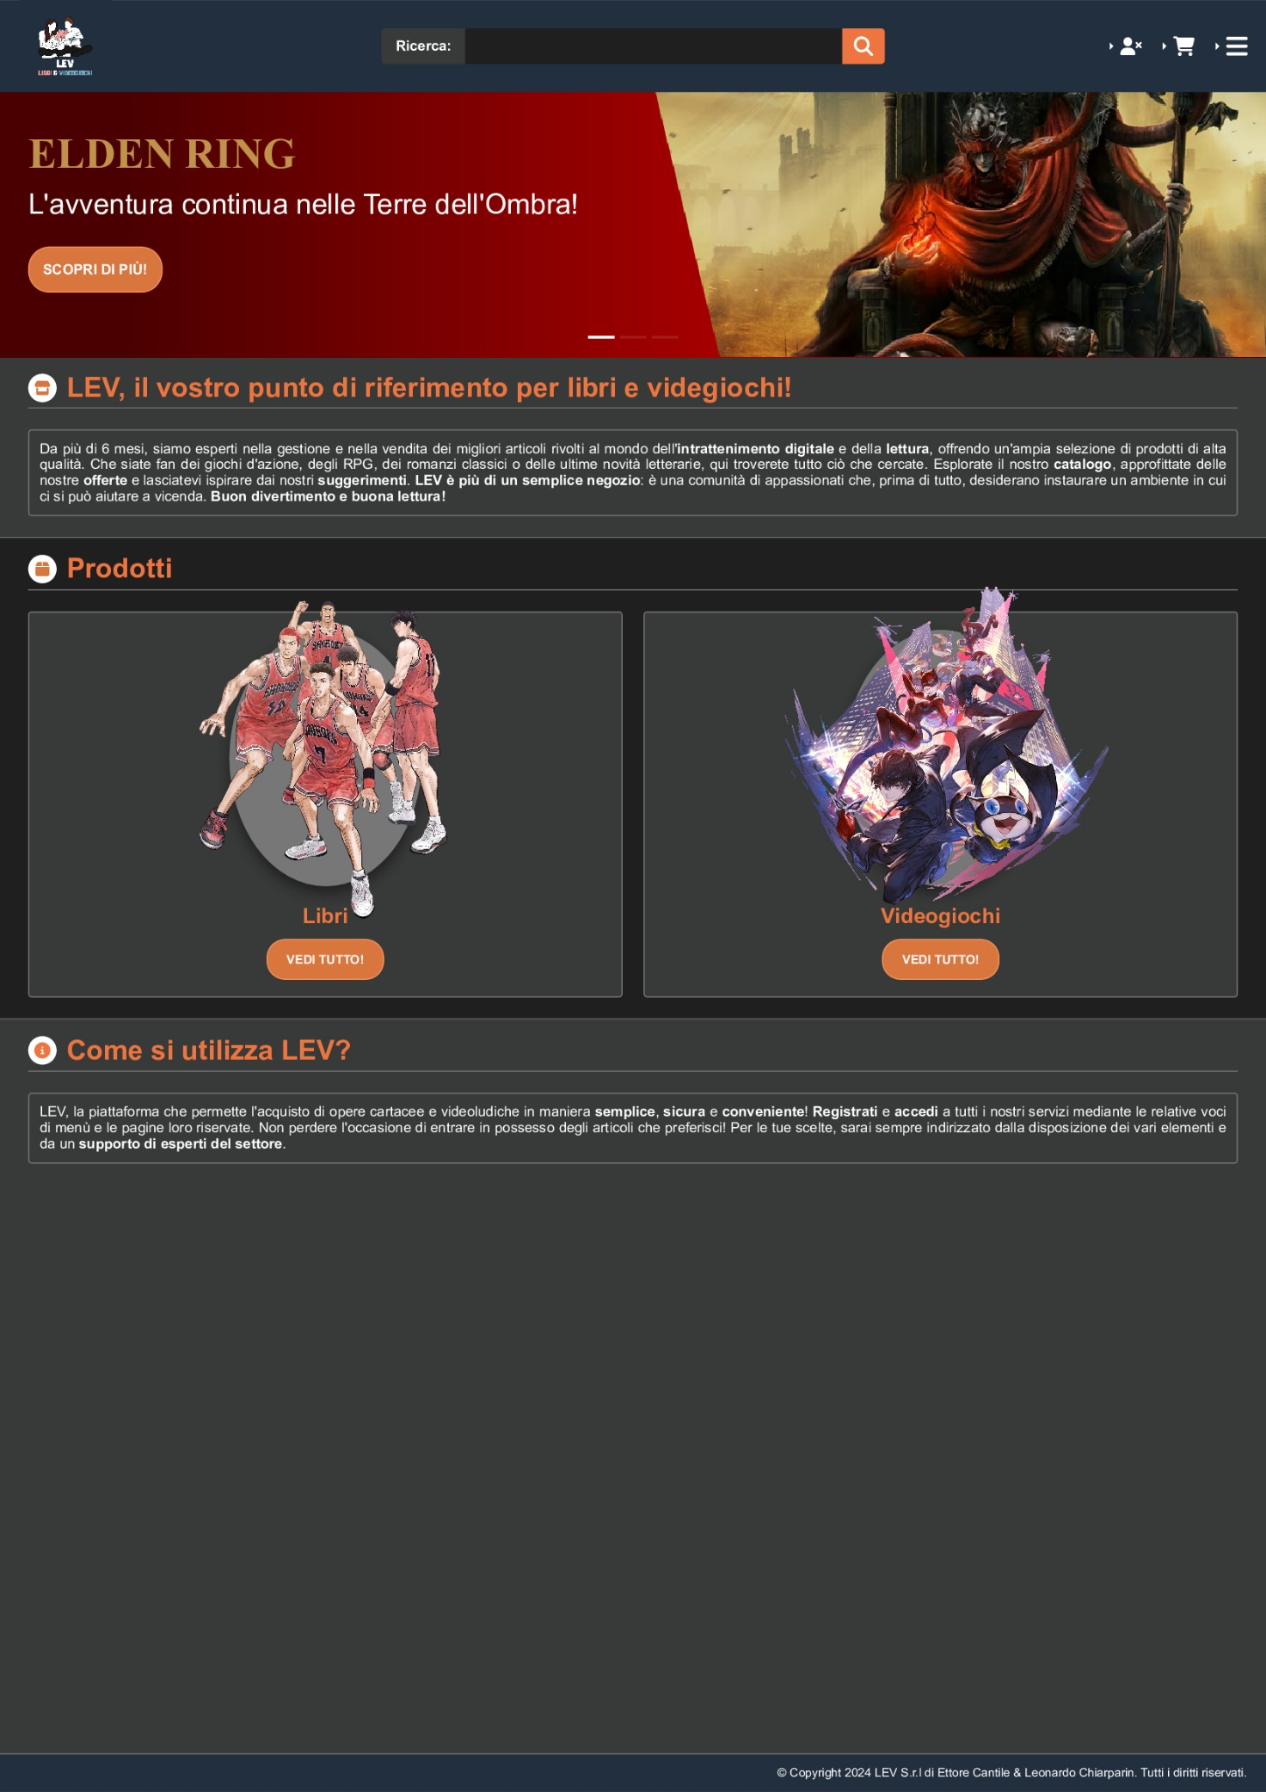



**Contatti**

Per richiedere assistenza o risolvere eventuali problemi, gli utenti potranno usufruire dei canali di comunicazione messi a loro disposizione dall’azienda, i quali permetteranno di accedere immediatamente alle informazioni ricercate.

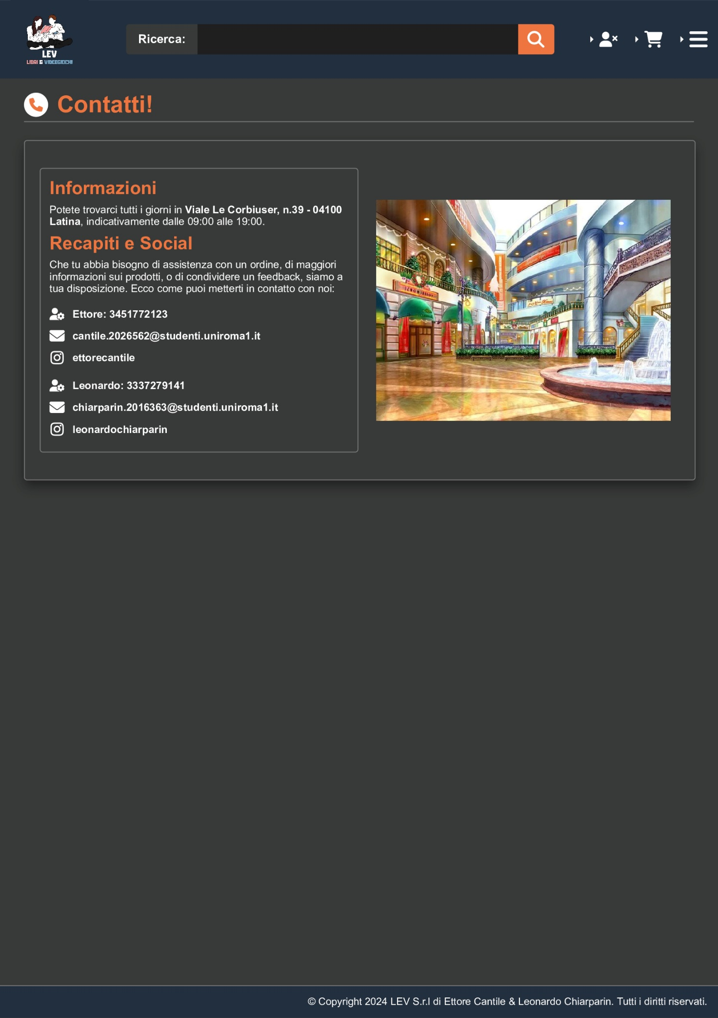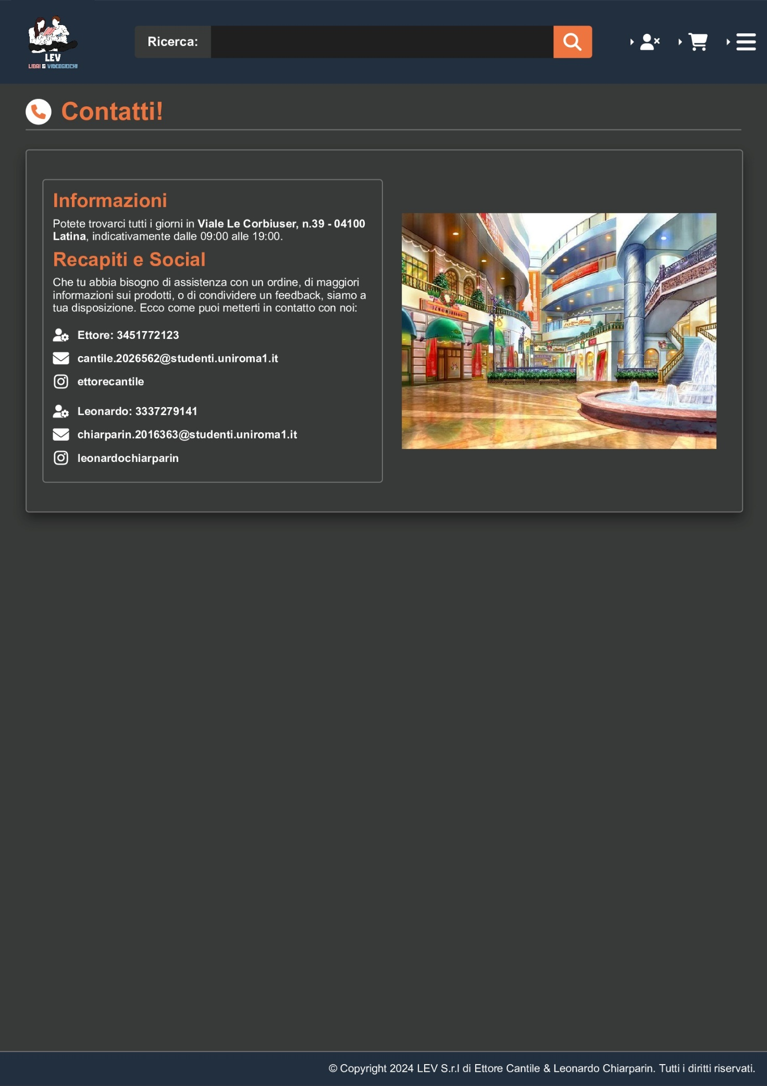

**Chi Siamo**

L’interesse degli utenti potrebbe non limitarsi ai soli acquisti, in quanto, almeno in un primo momento, preferirebbero raccogliere quante più informazioni possibili in merito al venditore da cui intendono accaparrarsi i singoli prodotti. Proprio per questo, la soluzione progettata consiste nella costruzione di un ambiente in cui poter consultare l’intera storia aziendale, evidenziando, oltre ai valori e alle finalità di quest’ultima, i suoi inizi, le difficoltà affrontate e i progetti previsti per il futuro.

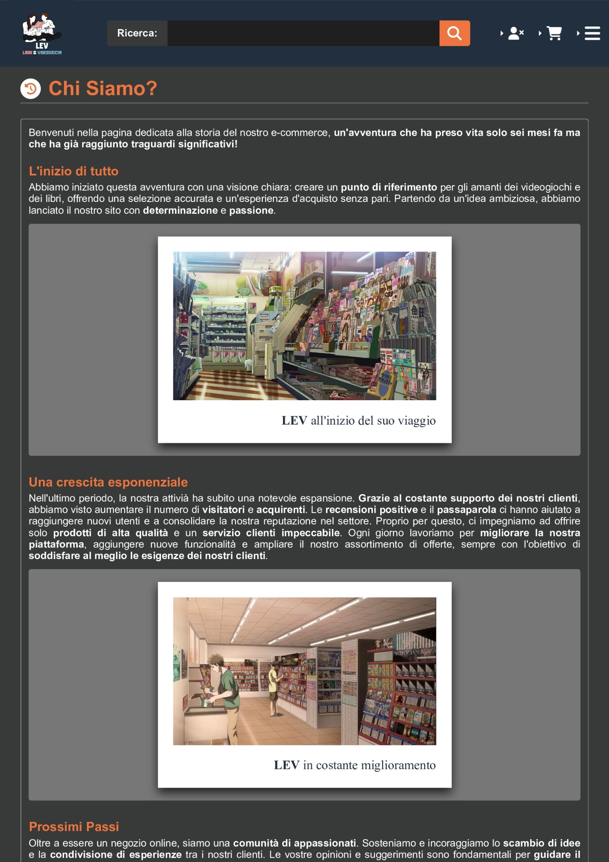



**FAQ**

Allo scopo di ridurre le tempistiche richieste per dissipare i dubbi e le incertezze più comuni, i fruitori del sito potranno visualizzare l’elenco delle risposte ai vari quesiti di base, la cui gestione è interamente riservata all’amministratore del sito. Proprio per questo, i meccanismi presentati a schermo varieranno a seconda del ruolo ricoperto dai vari utenti, ai quali, pertanto, potrebbero essere mostrati dei collegamenti o delle informazioni non reperibili in altre circostanze.

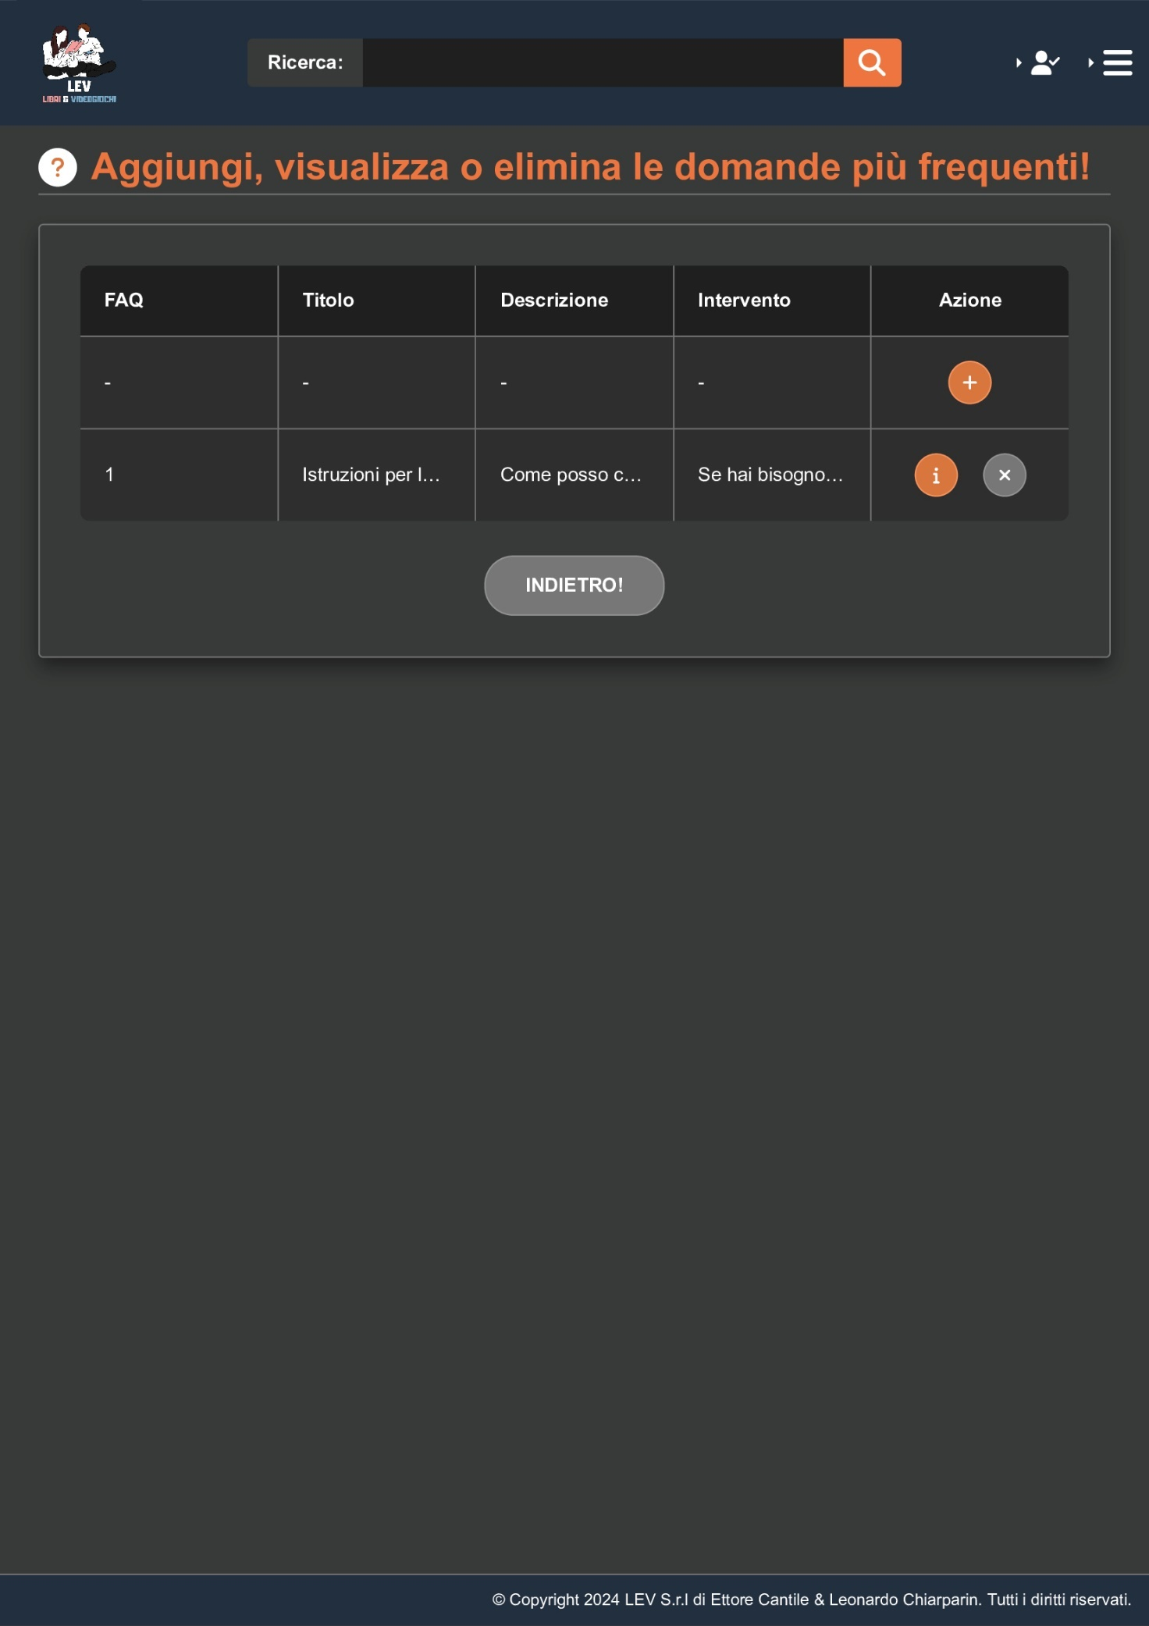

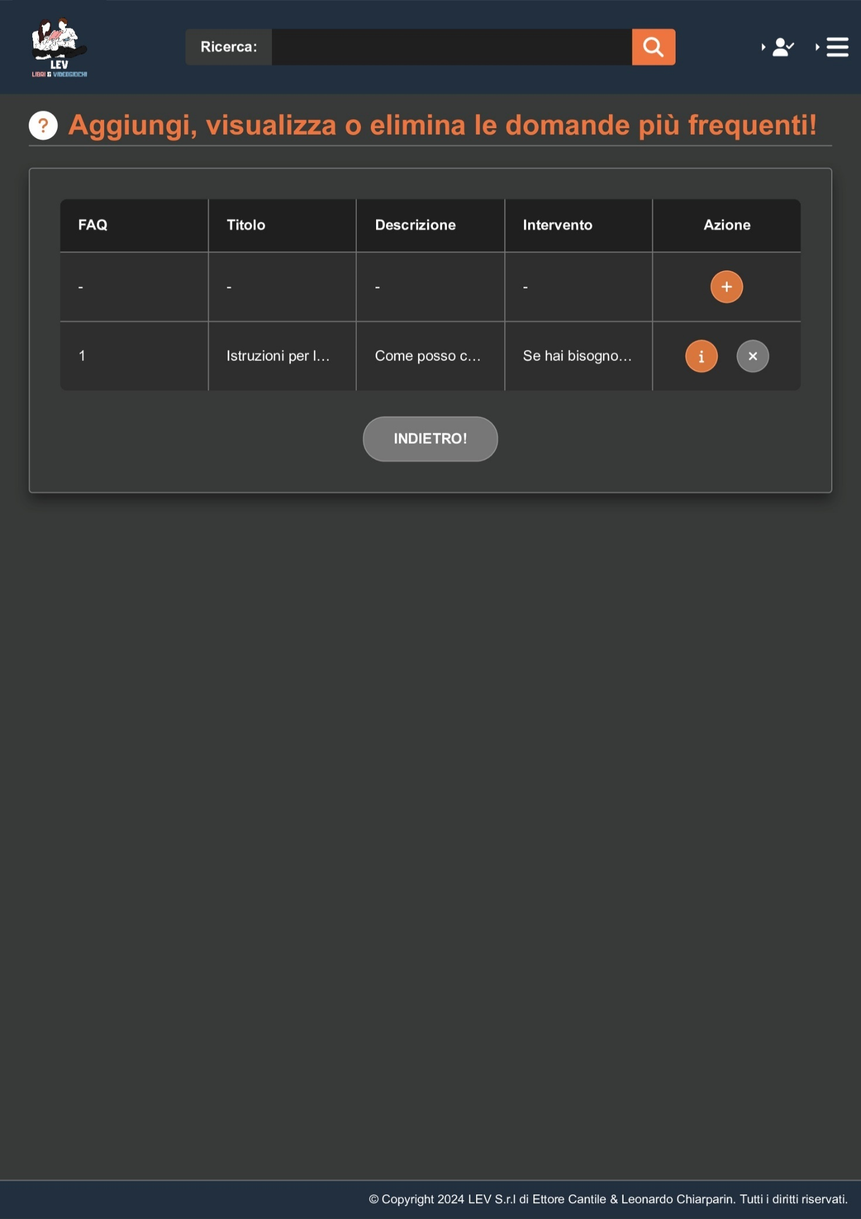

**Pubblicazione e Rimozione**

Premuto il rispettivo pulsante, l’amministratore potrà compilare un modulo in cui riportare l’argomento, composto da un titolo e da un’esposizione in grado di caratterizzarne al meglio i dettagli, e la soluzione ritenuta più appropriata per rappresentare e risolvere la tematica considerata. In ogni caso, sarà sempre possibile eliminare quanto prodotto mediante la voce collocata in prossimità di ogni elemento della tabella.

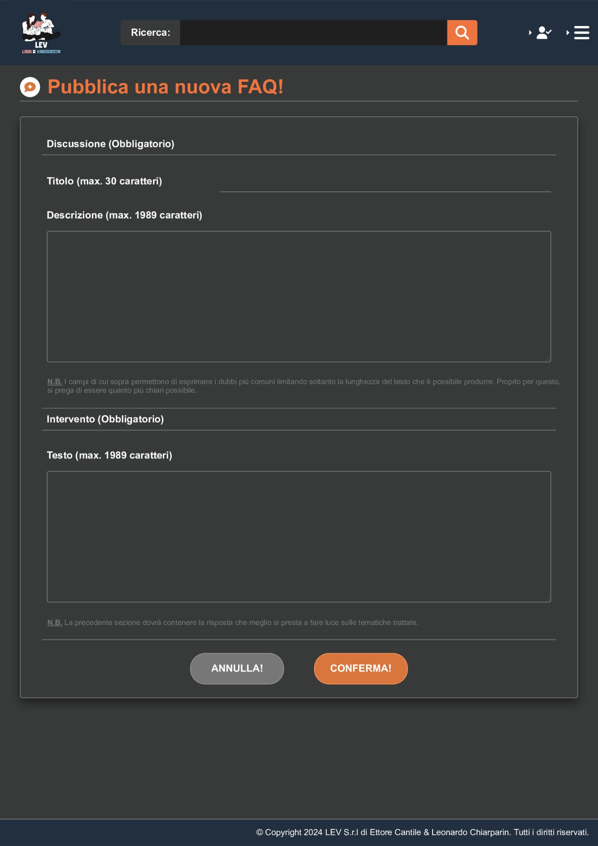



**Visualizzazione**

Ogni utente potrà consultare il contenuto di una certa FAQ tramite la corrispondente componente informativa.

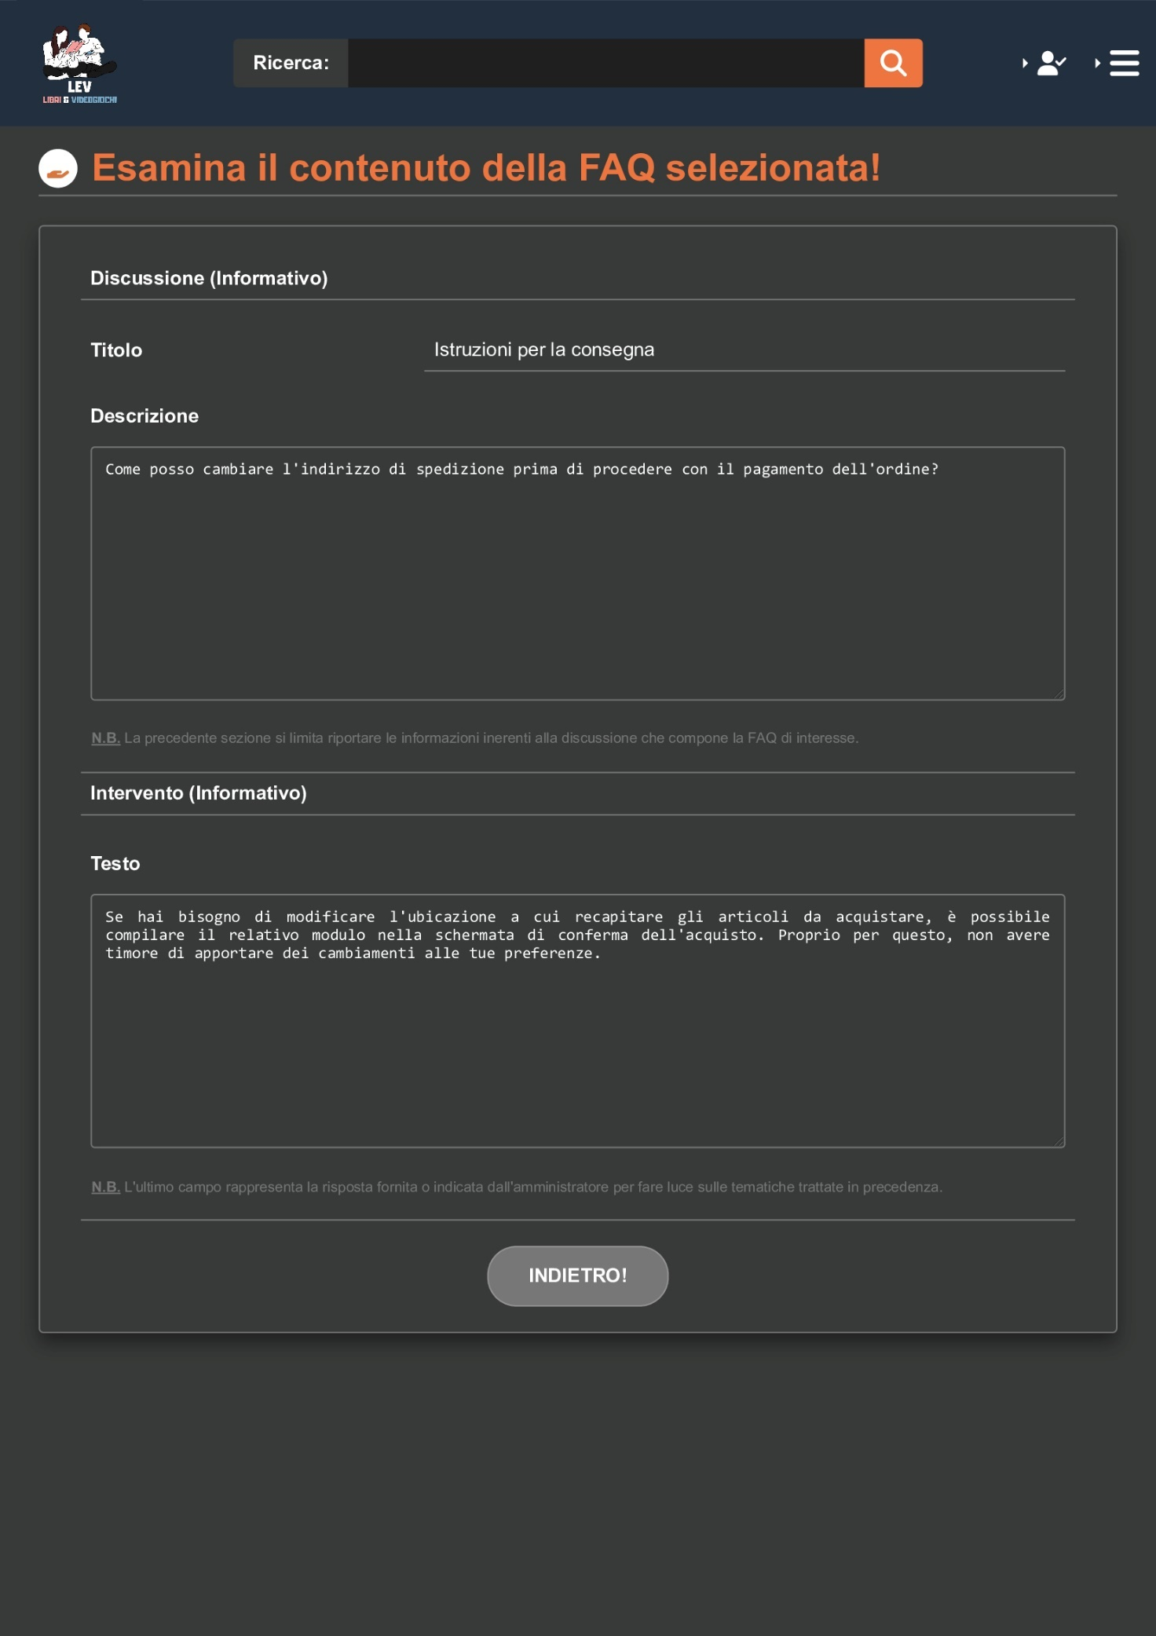



**Anteprima dei Prodotti**

Stando a quanto illustrato in precedenza, alcuni dei collegamenti riportati nel menù di navigazione permettono di accedere ad una schermata contenente una panoramica delle offerte inerenti agli articoli che, oltre ad essere rappresentati mediante delle apposite schede, hanno:

* riscontrato un maggiore successo tra i vari utenti dell’applicativo;
* registrato un numero di vendite superiore rispetto alle altre proposte;
* ricevuto una recente distribuzione.

In ogni caso, le voci disponibili saranno opportunamente filtrate a seconda della tipologia selezionata. Per giunta, le categorie letterarie, o le piattaforme di gioco, rappresenteranno uno strumento tramite cui effettuare una ricerca più avanzata dei vari elementi, la cui presentazione potrà anche essere soggetta ad un ulteriore ordinamento.

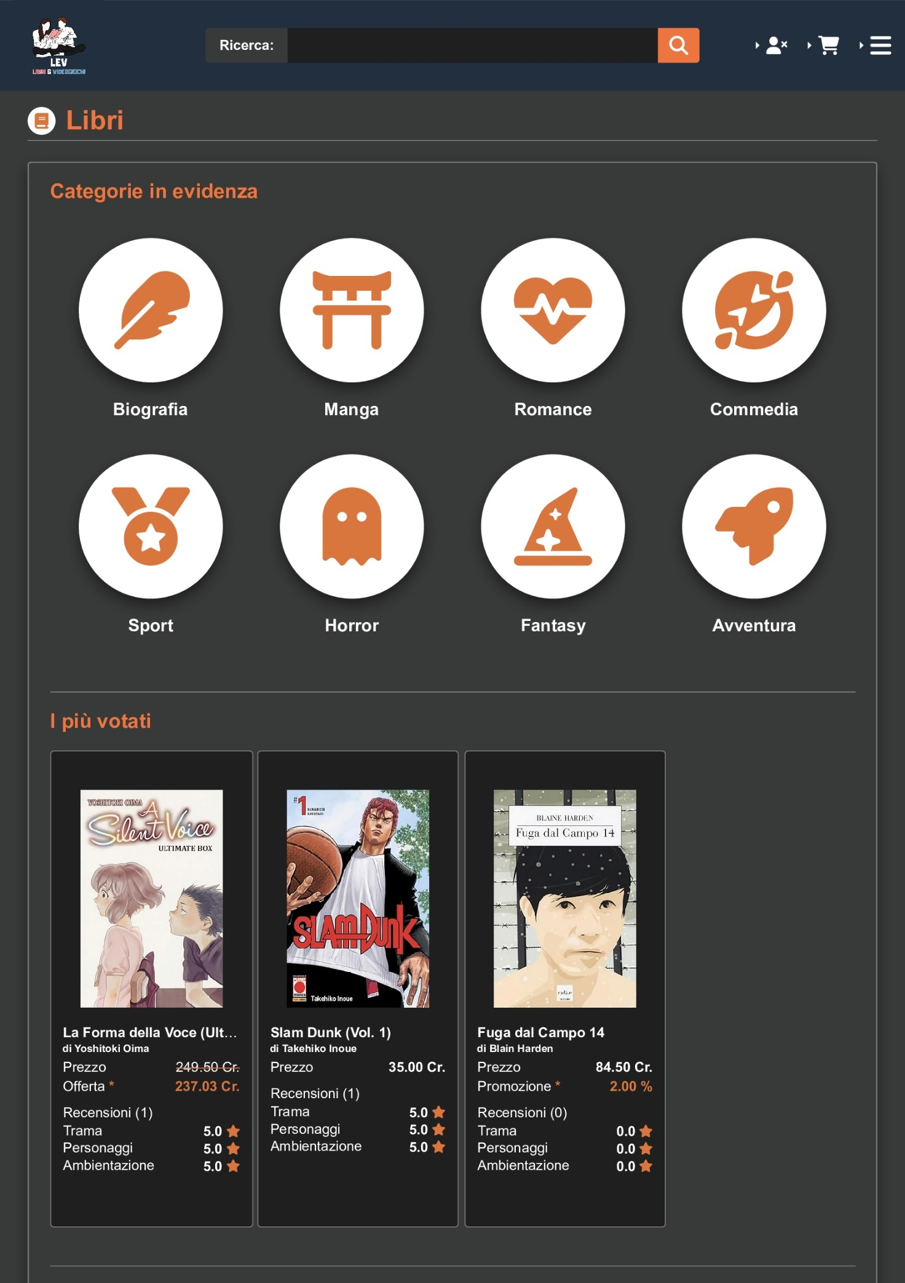

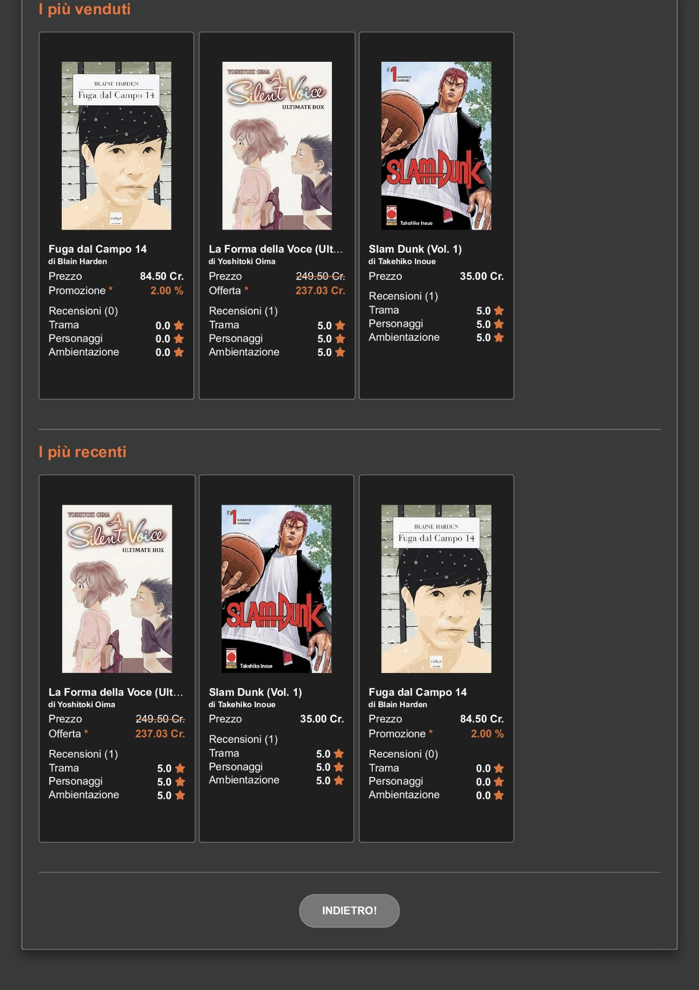



**Ricerca nel Catalogo**

Se l’utente ha un interesse specifico per un determinato prodotto e ritiene che i filtri esposti in precedenza non siano in grado di soddisfare le sue aspettative, potrà comunque reperire le eventuali informazioni inerenti al bene suddetto, digitandone il nome all’interno della relativa barra. Successivamente, verranno mostrati i risultati caratterizzati da un maggior numero di corrispondenze con quanto inserito.

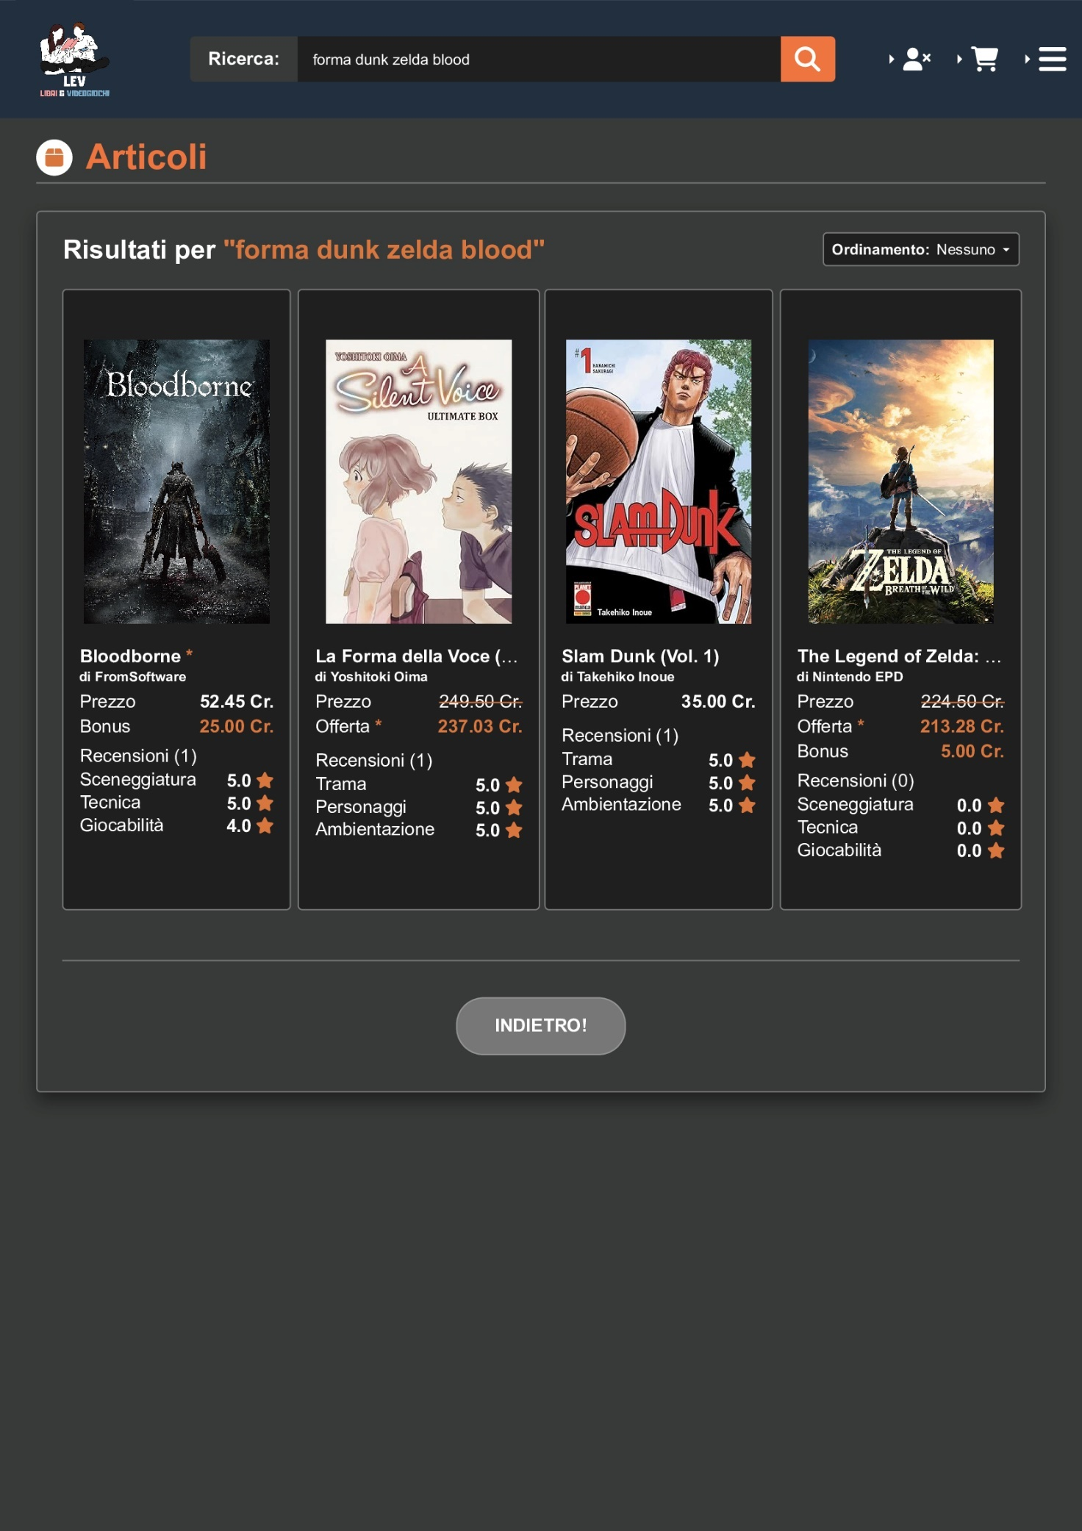



**Dettagli dell’Offerta**

Selezionata la scheda di interesse, si potrà ottenere una visione quanto più circonstanziata possibile in merito alle caratteristiche tecniche del prodotto coinvolto. Inoltre, potranno essere consultate tutte le informazioni che si riferiscono al contenuto della proposta di vendita, la quale potrà essere inserita nel carrello di clienti e visitatori per un numero di pezzi non superiore alla quantità disponibile. Nella stessa pagina, sono presenti dei riferimenti tramite cui instaurare un rapporto di cooperazione tra i vari membri della comunità.

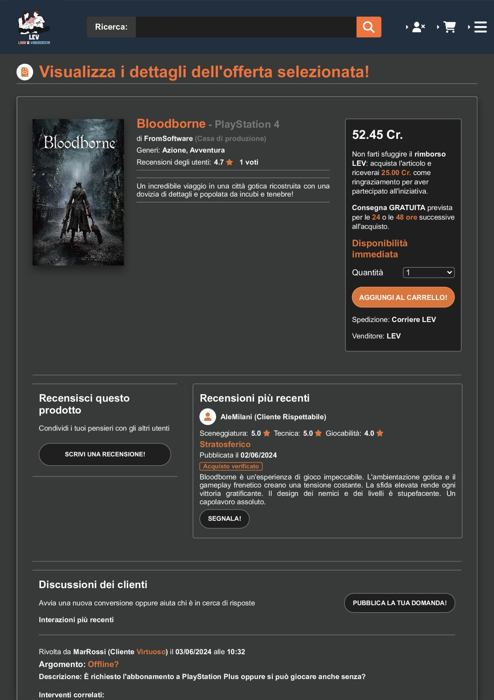

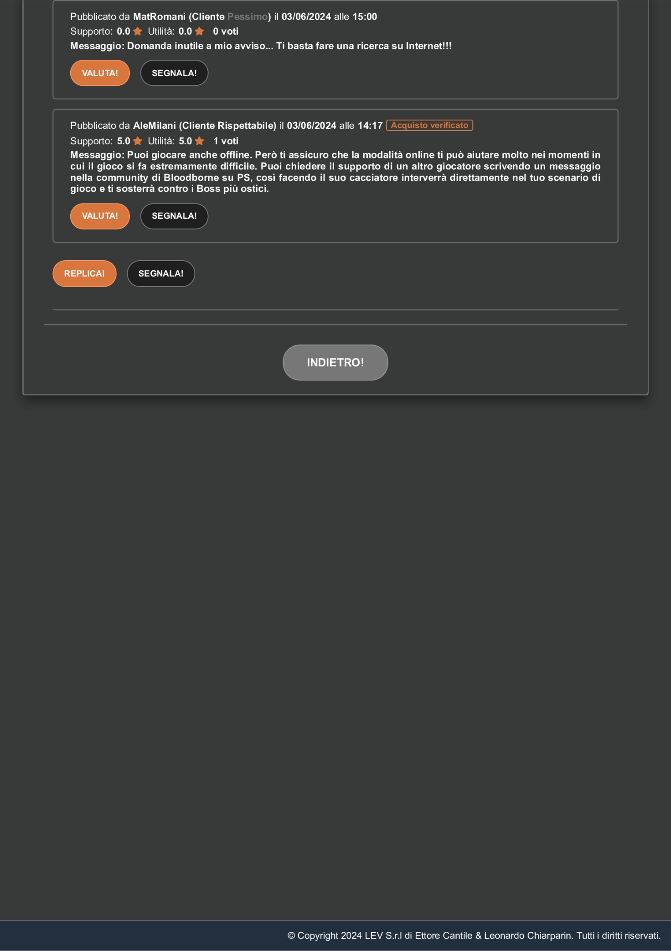



**Recensioni**

Gli utenti registrati alla piattaforma potranno condividere il loro pensiero usufruendo di un sistema per la valutazione dei singoli prodotti, le cui metriche varieranno a seconda della loro tipologia. In ogni caso, sarà richiesta la composizione di un testo per motivare e arricchire le proprie considerazioni.

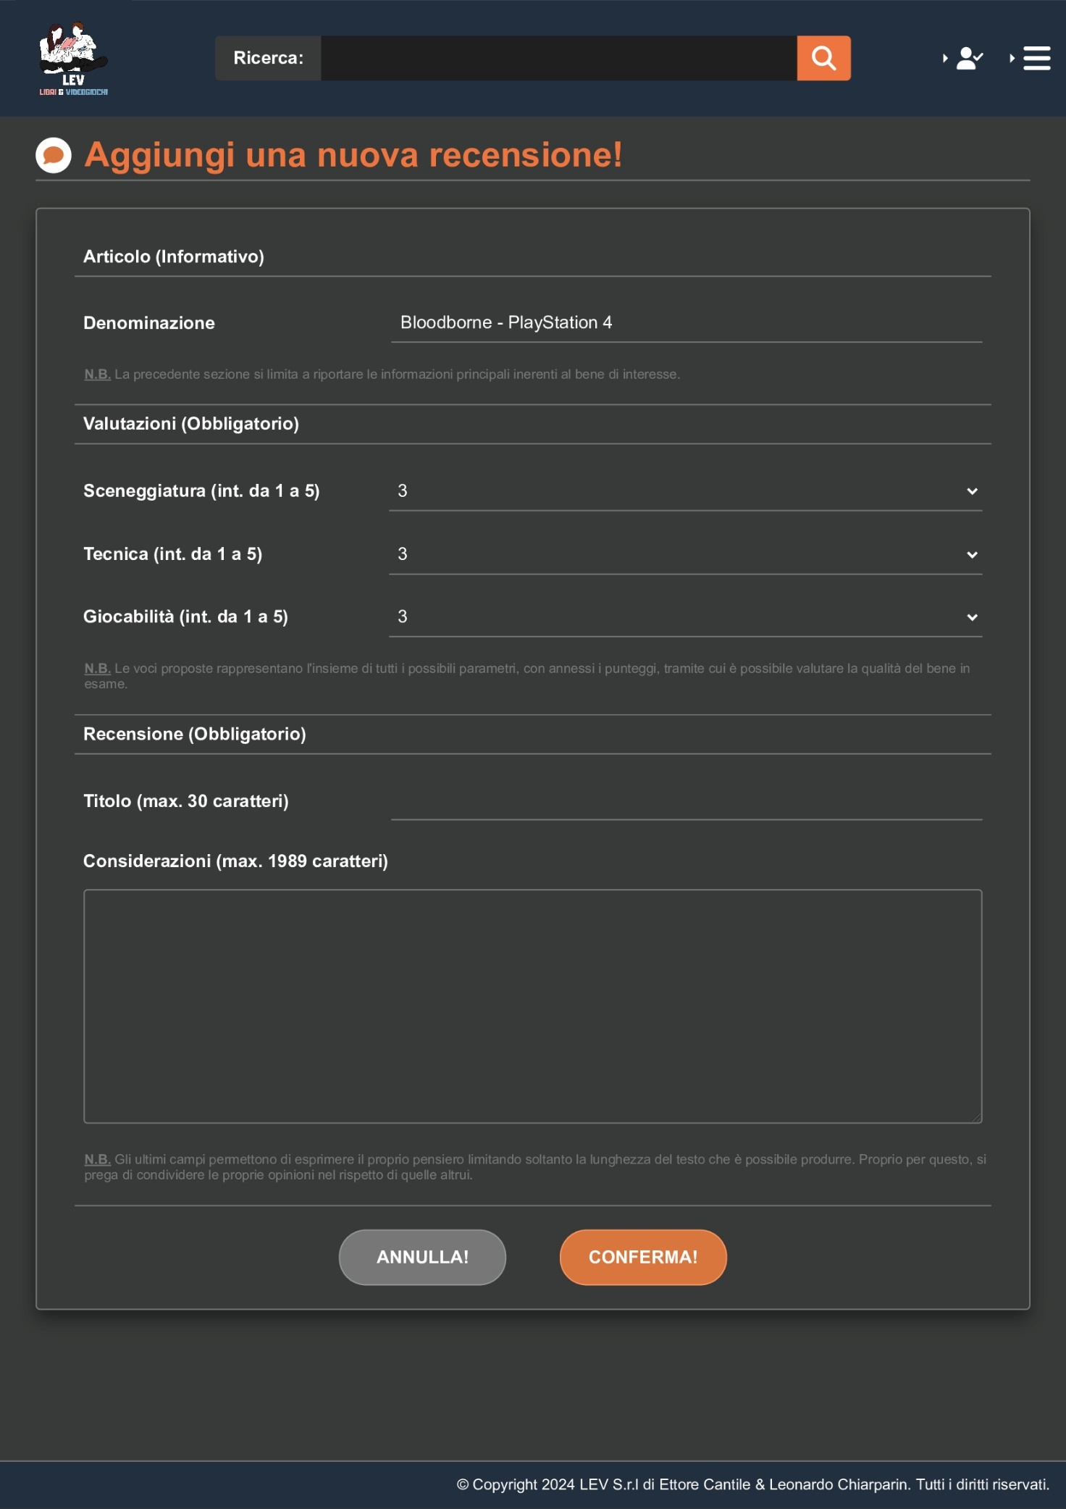



**Discussioni e Interventi**

A ridosso della sezione contenente le recensioni dei vari utenti, è presente un’area interamente riservata alle conversazioni che si riferiscono al prodotto coinvolto nella proposta di vendita selezionata. Per avviare un nuovo dibattito, sarà sufficiente compilare un modulo in cui verrà richiesto di indicare il titolo e la descrizione che meglio si prestano ad illustrarne il contesto. D’altro canto, il singolo discorso potrà essere interrotto soltanto da chi lo ha iniziato, in quanto soddisfatto per le informazioni raccolte. Le precedenti funzionalità, così come quella dedicata alla pubblicazione dei singoli interventi, sono accessibili ai soli utenti registrati. In ogni caso, chiunque potrà consultare il contenuto di una certa discussione, inclusi i contributi ad essa associati.

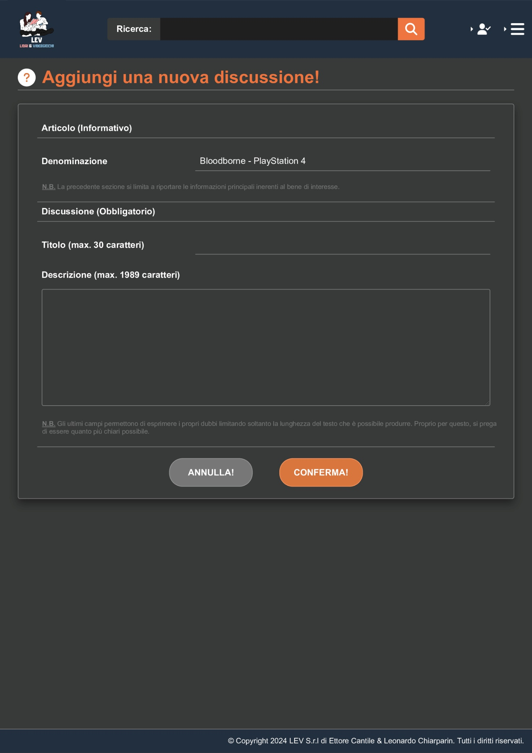



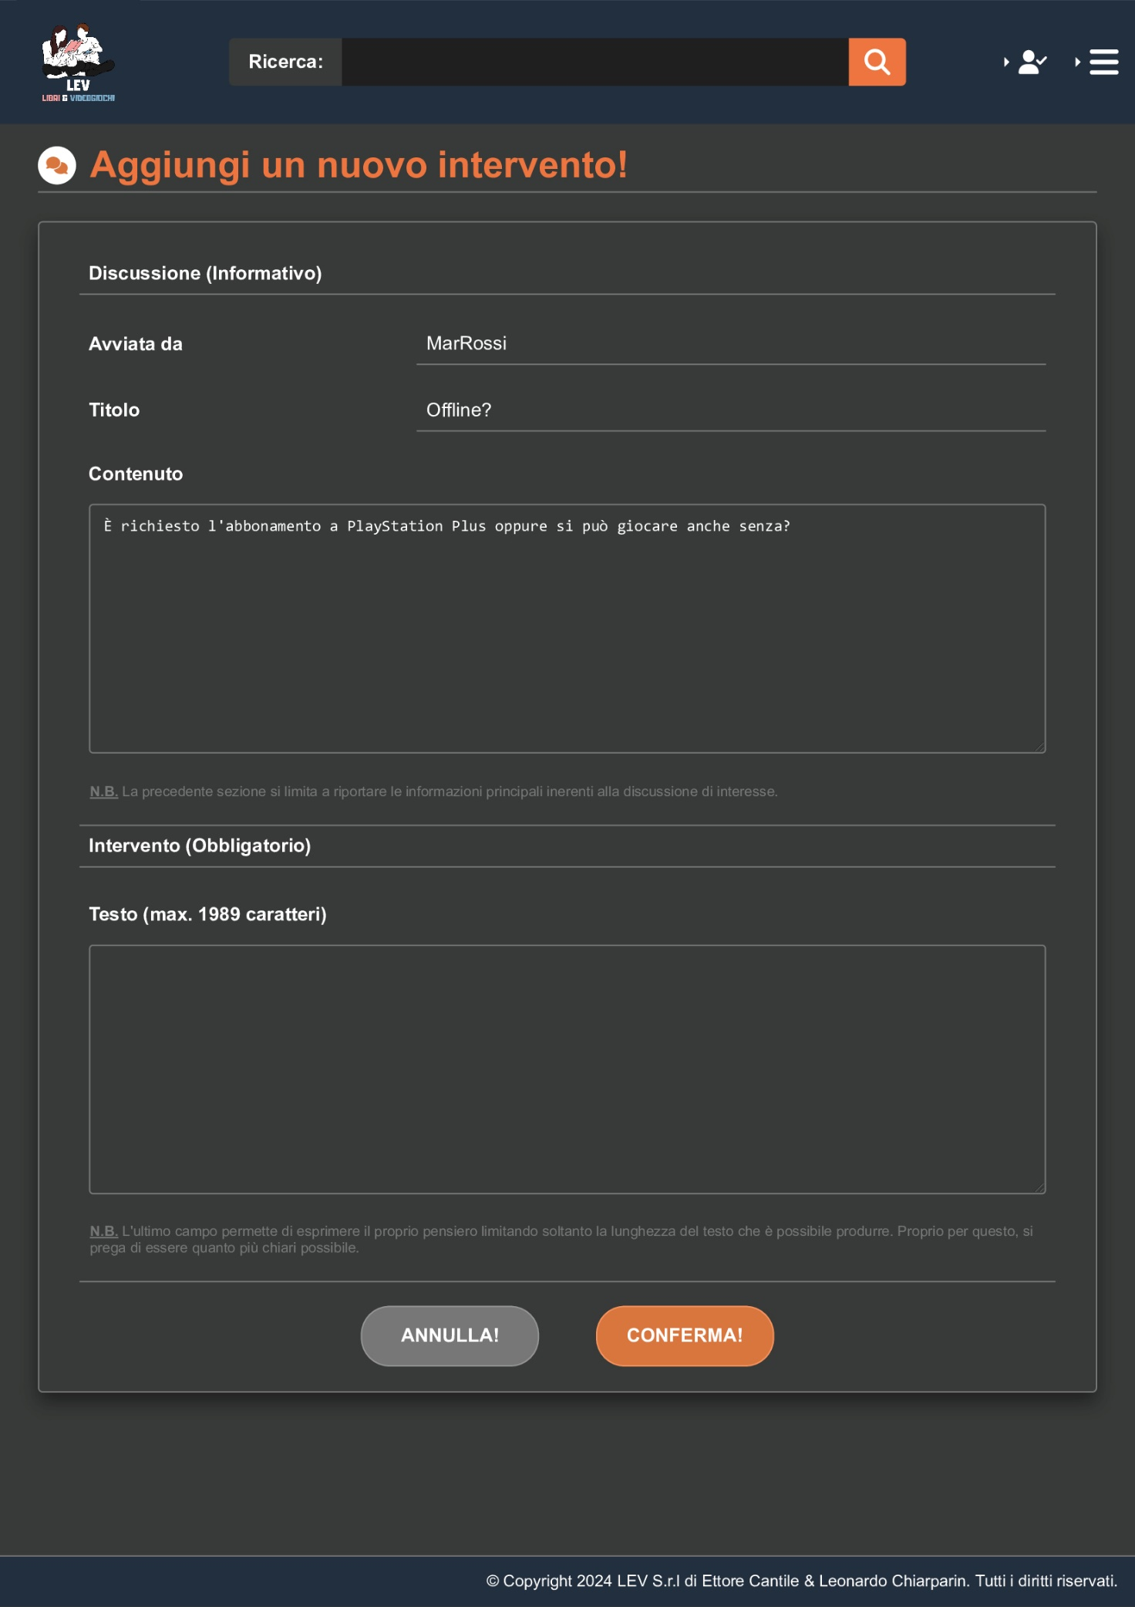



**Segnalazioni e Moderazione**

Nelle medesime sezioni, gli utenti registrati potranno decidere se contribuire o meno alla crescita della piattaforma nel rispetto delle opinioni altrui. In particolare, l’applicativo mette a loro disposizione un apparato tramite cui inviare delle notifiche per rendere partecipe chi di dovere in merito a tutte quelle recensioni, discussioni e interventi ritenuti inappropriati. Per inoltrare un simile messaggio, oltre a dover effettuare l’autenticazione nel ruolo di cliente, risulterà necessario indicare la natura della violazione riscontrata e fornire una descrizione per motivare l’azione intrapresa. I gestori e l’amministratore del sito, oltre a non poter ricevere degli avvisi in merito alle loro pubblicazioni, saranno in grado di consultare il materiale inoltrato loro e procedere, se necessario, con la censura o il ripristino degli elementi coinvolti tramite i relativi pulsanti.

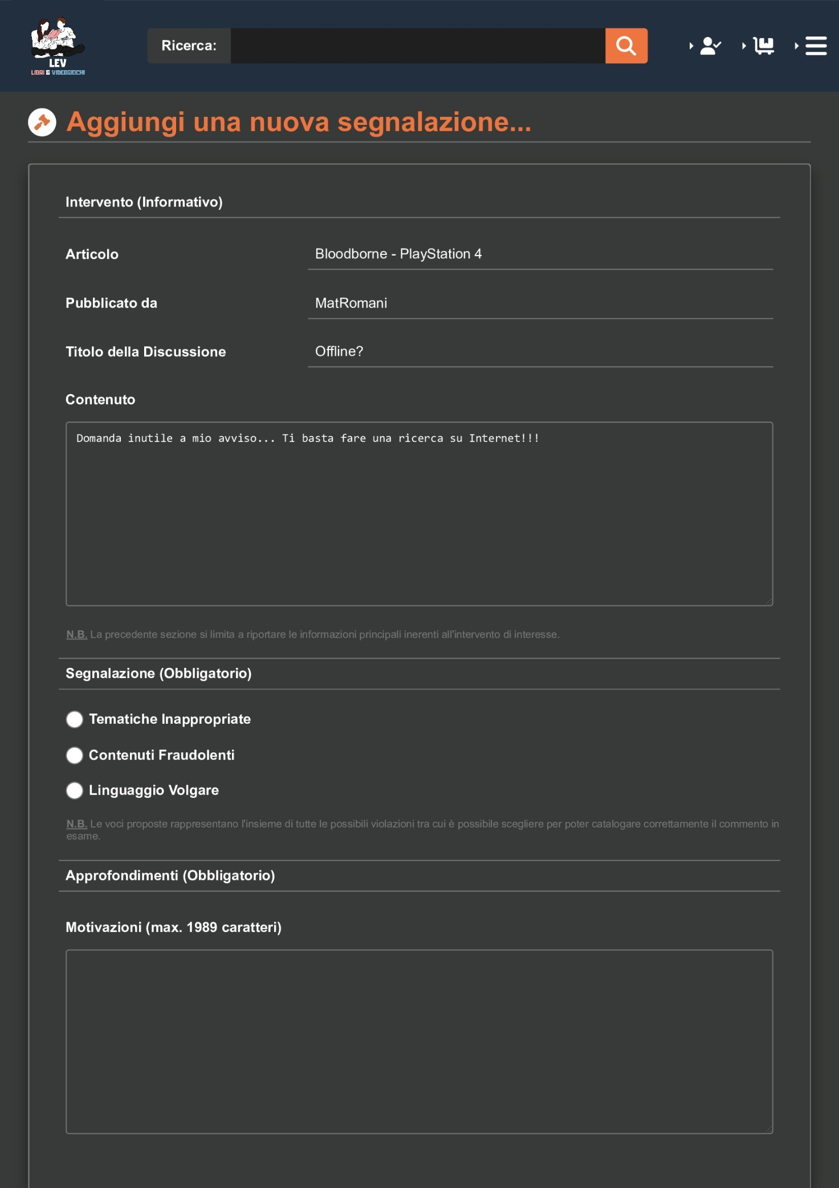



**Valutazione degli Interventi**

Per i partecipanti o meno di una certa conversazione, sarà possibile giudicare i contributi sia propri che altrui, attribuendo un punteggio inerente al supporto e all’utilità del commento tramite la compilazione di un modulo accessibile ai soli utenti registrati. In base alle votazioni ricevute, colui che ha pubblicato il commento potrà accrescere o diminuire la propria reputazione, la quale, talvolta, gli consentirà di accedere a determinati benefici economici. A prescindere, i contributi dei clienti che hanno deciso di interessarsi ad una discussione, inerente ad un loro acquisto passato, verranno considerati con il doppio del peso rispetto alla norma.

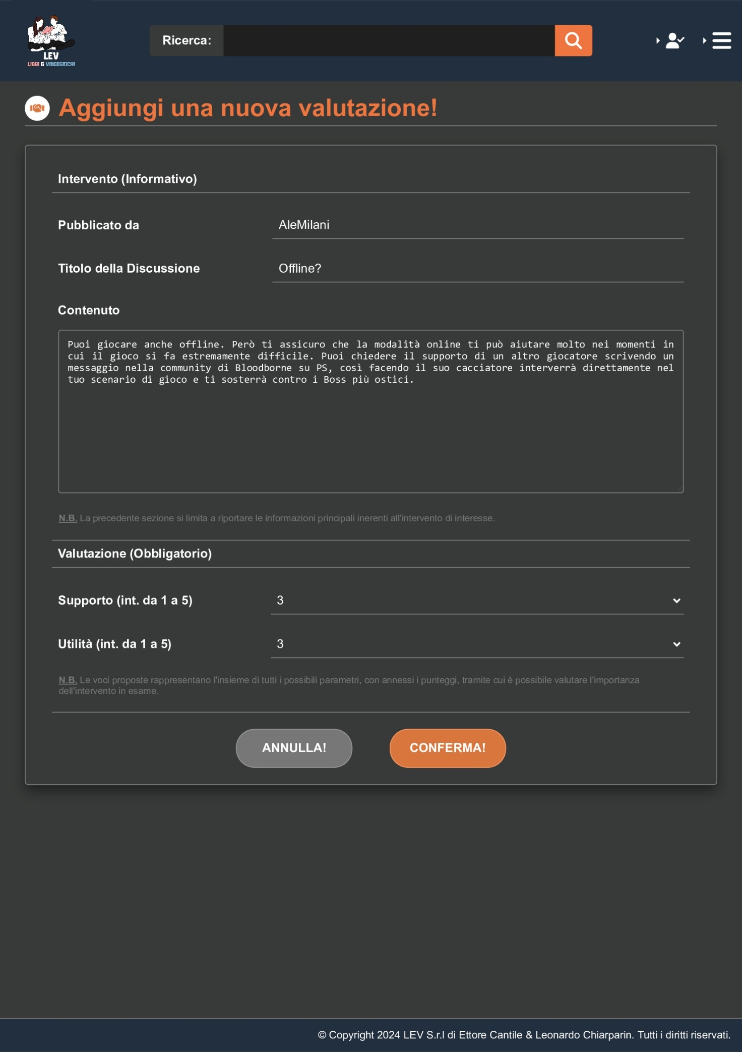

**Elevamento a FAQ**

Per promuovere o dare maggiore visibilità a tutti quei contenuti di alta qualità o particolarmente utili per il bene della comunità, l’amministratore sarà in grado di comporre un certo quesito prendendo spunto da una delle conversazioni già esistenti mediante il pulsante che, oltre ad essere visibile soltanto alla figura di cui sopra e a riferirsi alla funzionalità in esame, risulta collocato in prossimità di ciascuno degli elementi d’interesse.

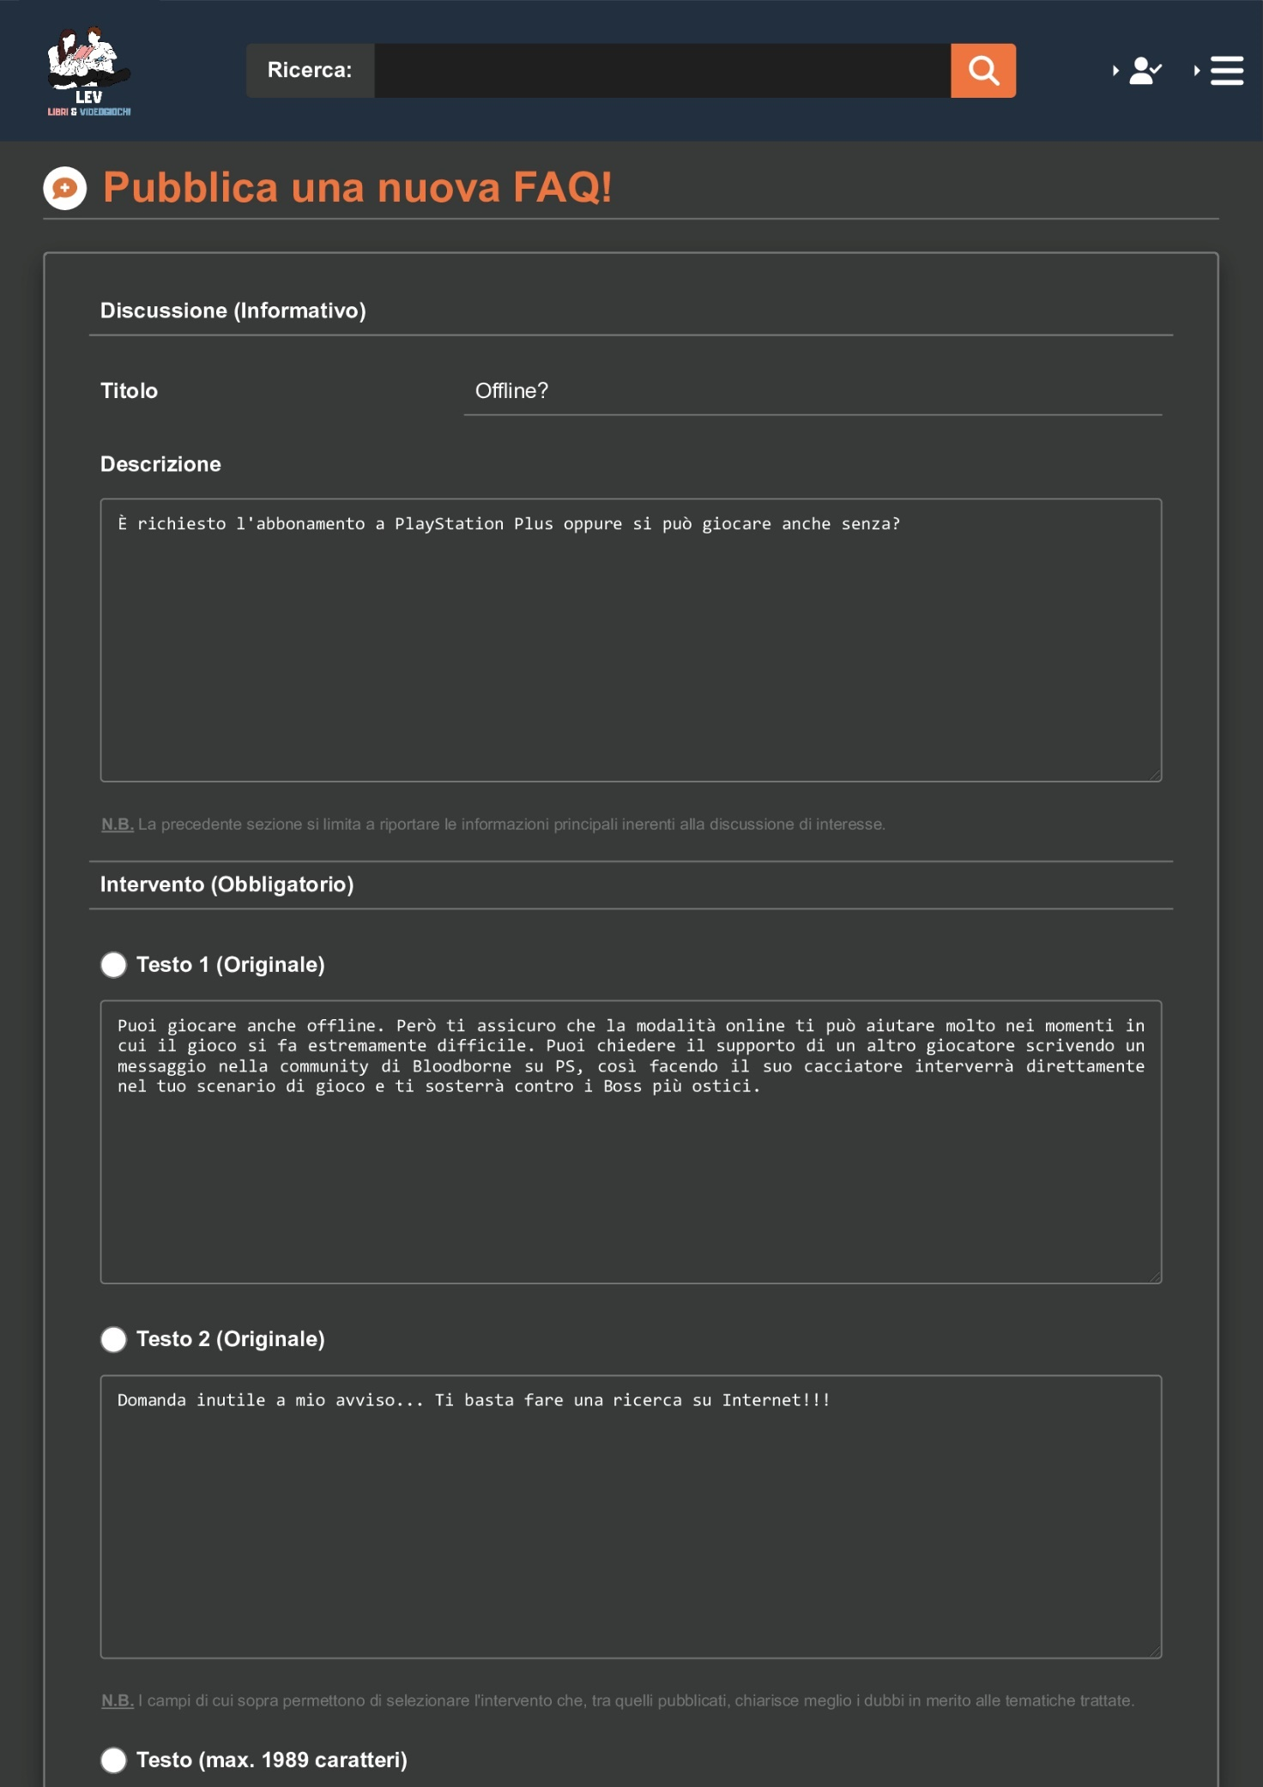



**Carrello**

Per migliorare l’esperienza d’acquisto e ottimizzare le operazioni di vendita, i clienti, così come i visitatori, potranno consultare il riepilogo delle offerte selezionate, il quale permetterà loro di organizzare i singoli ordini. Nel dettaglio, sarà un’anteprima in merito:

* alle tempistiche previste per la consegna;
* ai dettagli della transazione, quali metodo di pagamento e informazioni sul venditore;
* ad un sommario provvisorio contenente il numero di articoli e i costi da sostenere per procurarseli, il cui valore sarà calcolato al lordo di ulteriori agevolazioni personali;
* all’elenco dei prodotti a cui si riferiscono le singole proposte, con annessi i quantitativi indicati durante il loro inserimento.

Allo scopo di garantire una gestione quanto più versatile possibile, i soggetti coinvolti saranno comunque in grado di rimuovere le voci indesiderate, le quali potranno anche essere aggiunte seguendo i passi indicati nelle precedenti sezioni oppure interagendo con i nominativi dei vari elementi. In ogni caso, si potrà accedere liberamente alla schermata tramite il collegamento situato nel relativo pannello di controllo.

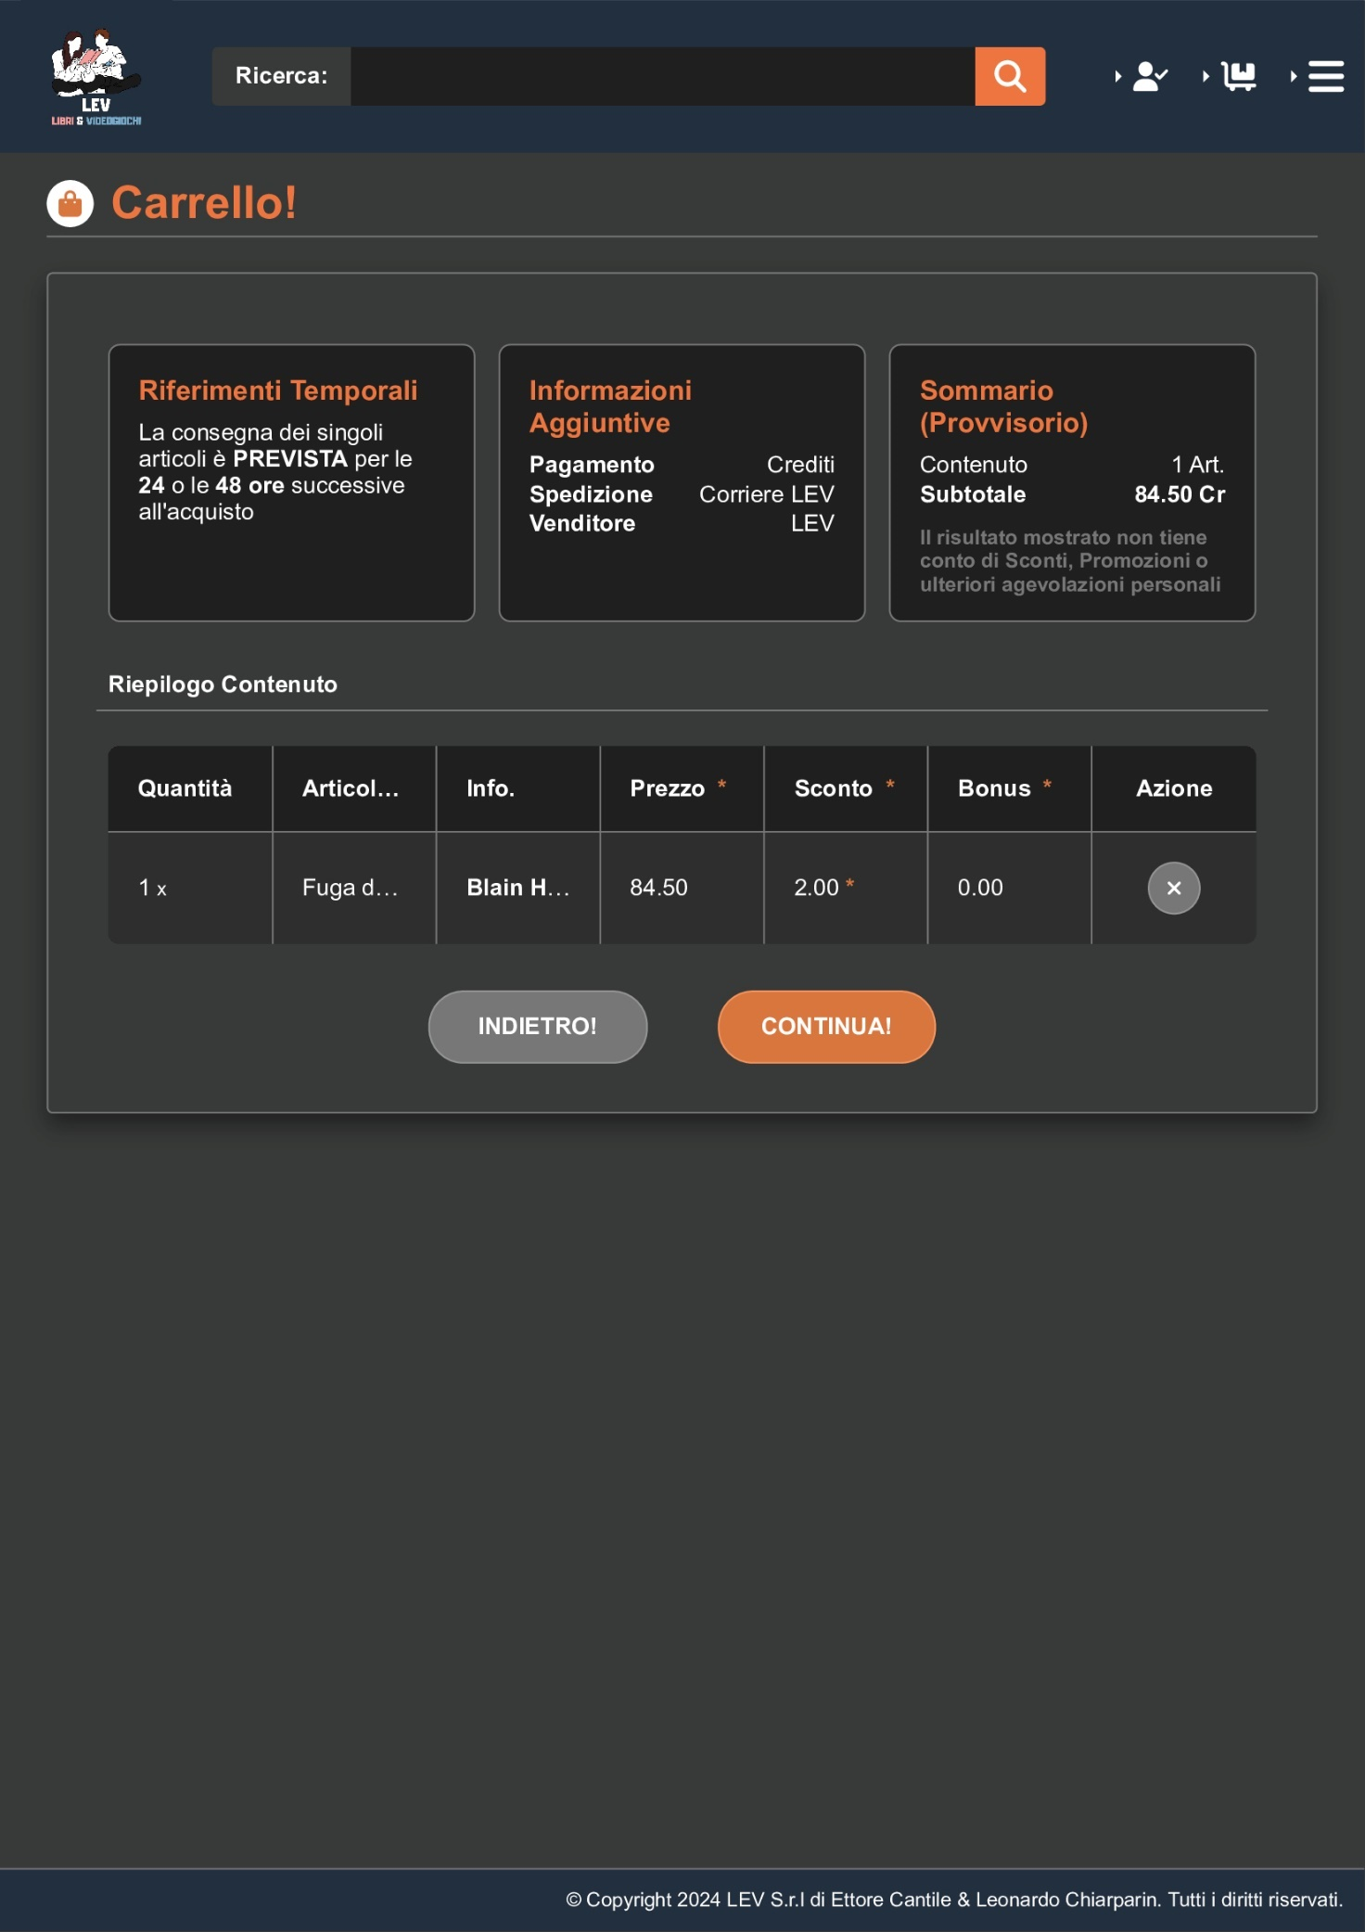

**Checkout**

Per procedere con il pagamento dei singoli prodotti, il cliente sarà tenuto a visualizzare una lista in cui verranno mostrati i dettagli conclusivi dell’ordine. In aggiunta alle informazioni già citate per il carrello, potranno essere visualizzati il totale dei costi, ottenuto considerando anche le riduzioni di prezzo trascurate in precedenza, e i riferimenti per la spedizione che, oltre ad indicare il domicilio presso cui effettuarne la consegna, potranno essere modificati a seconda delle proprie esigenze. Una volta confermato l’acquisto, il sistema rimuoverà le agevolazioni applicate e individuerà quelle per la successiva interazione soltanto se il portafoglio dei crediti è sufficiente a coprirne la spesa. D’altro canto, il soggetto coinvolto verrà automaticamente reindirizzato verso la pagina contente il pulsante per la ricarica del saldo.

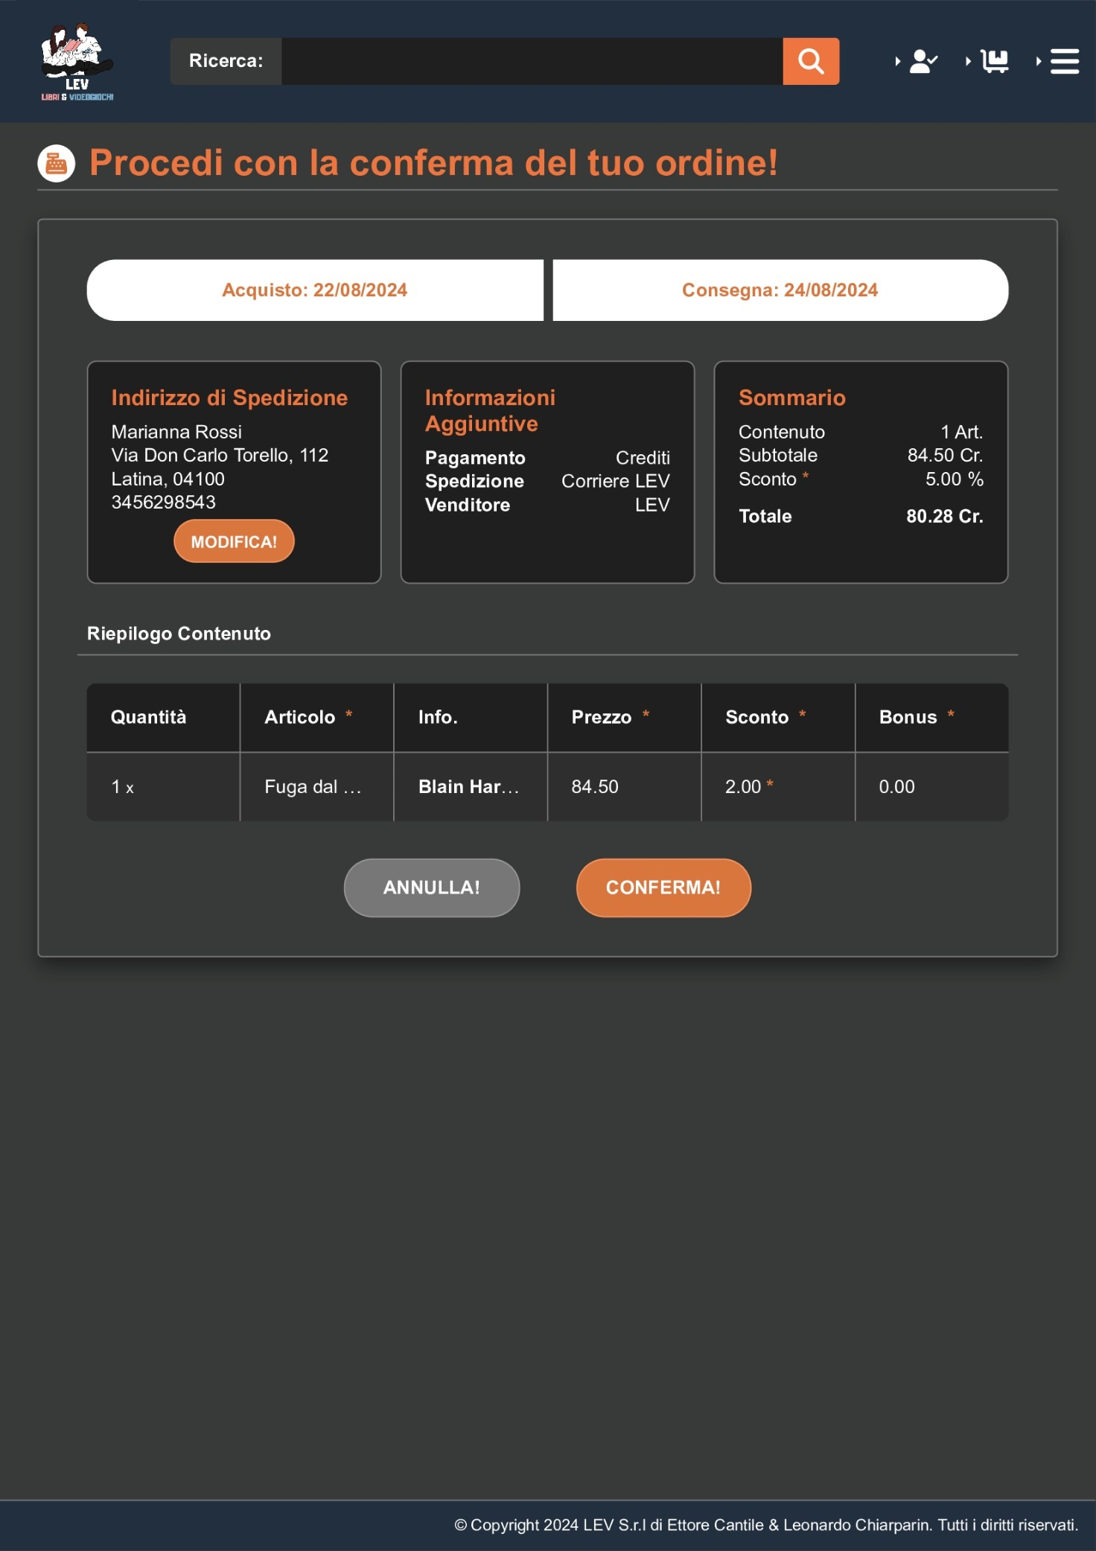

**Accesso ai Servizi della Piattaforma**

Stando a quanto riportato in precedenza, gli utenti potranno approfittare di alcune funzionalità del sito soltanto se in possesso di un’identità che, oltre ad avere un ruolo specifico, sarà attribuita loro dopo averne convalidato le credenziali immesse e lo stato attuale. I nuovi visitatori potranno creare il loro profilo seguendo le indicazioni riportate nel relativo modulo di registrazione, i cui campi dovranno essere riempiti con le informazioni richieste. Per garantire un adeguato livello di sicurezza, i soggetti che hanno smarrito la propria parola 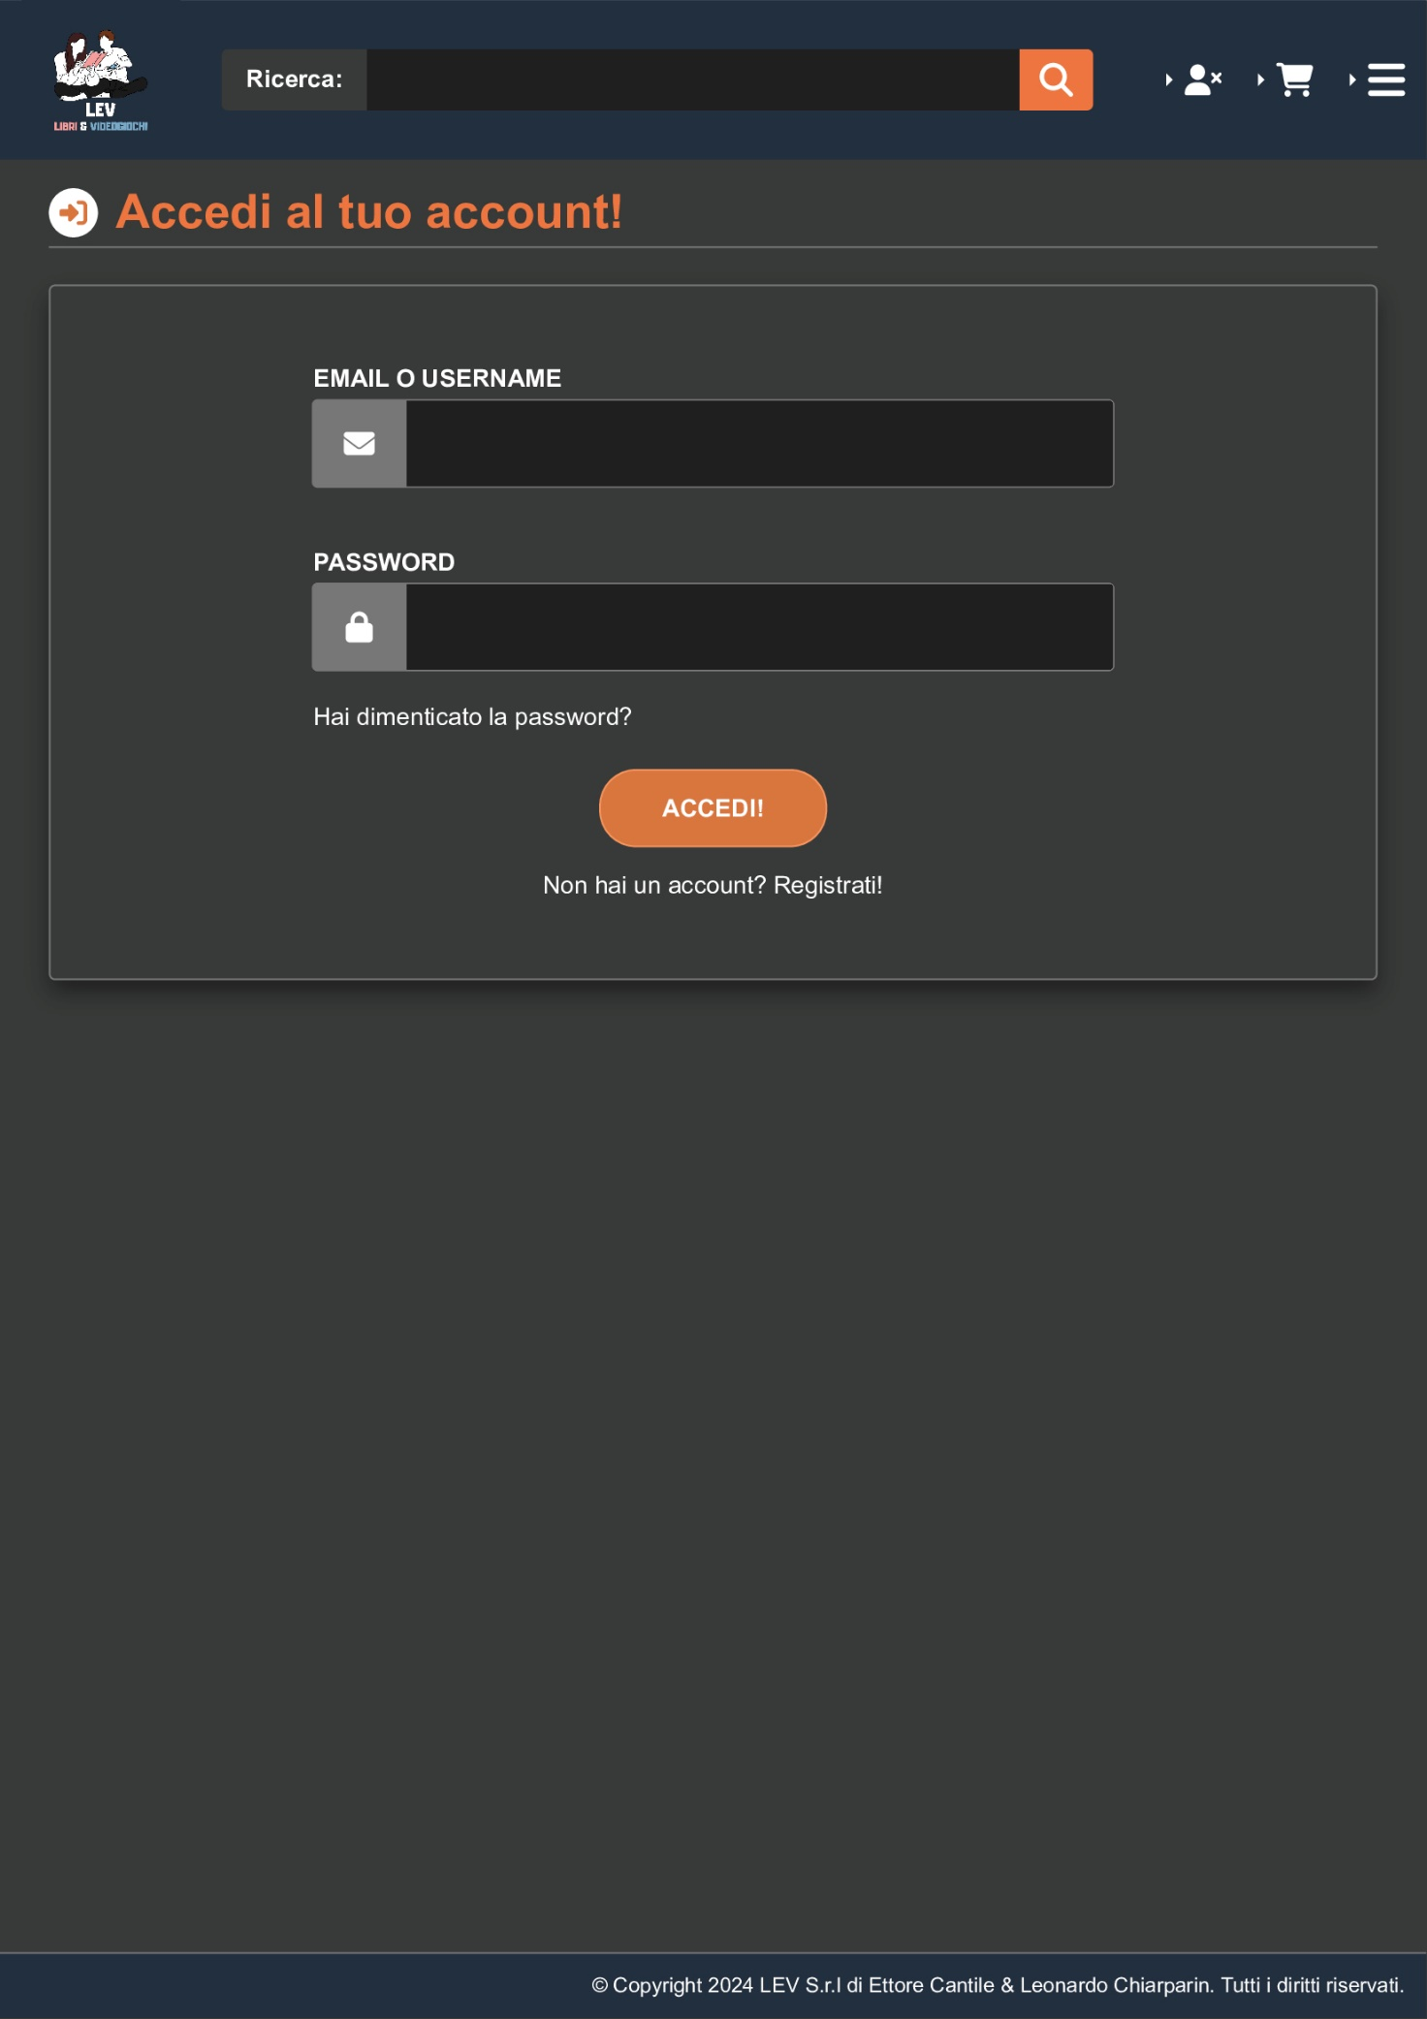chiave potranno richiederne una nuova tramite il rispettivo collegamento.

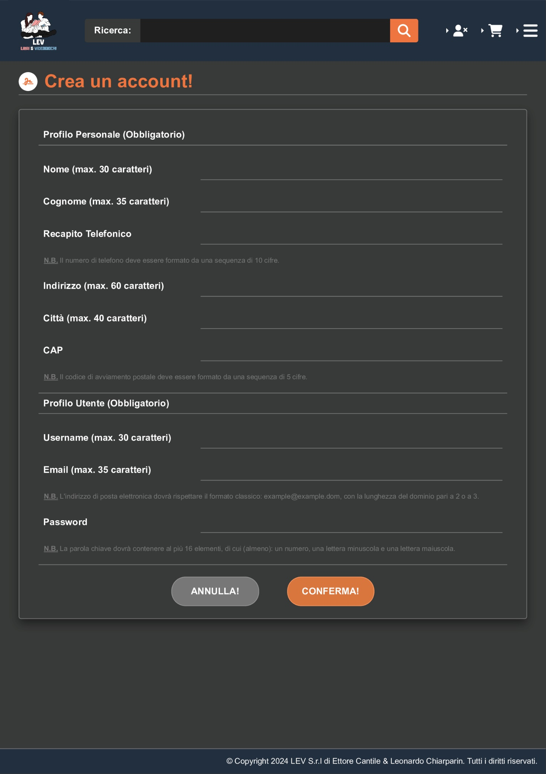

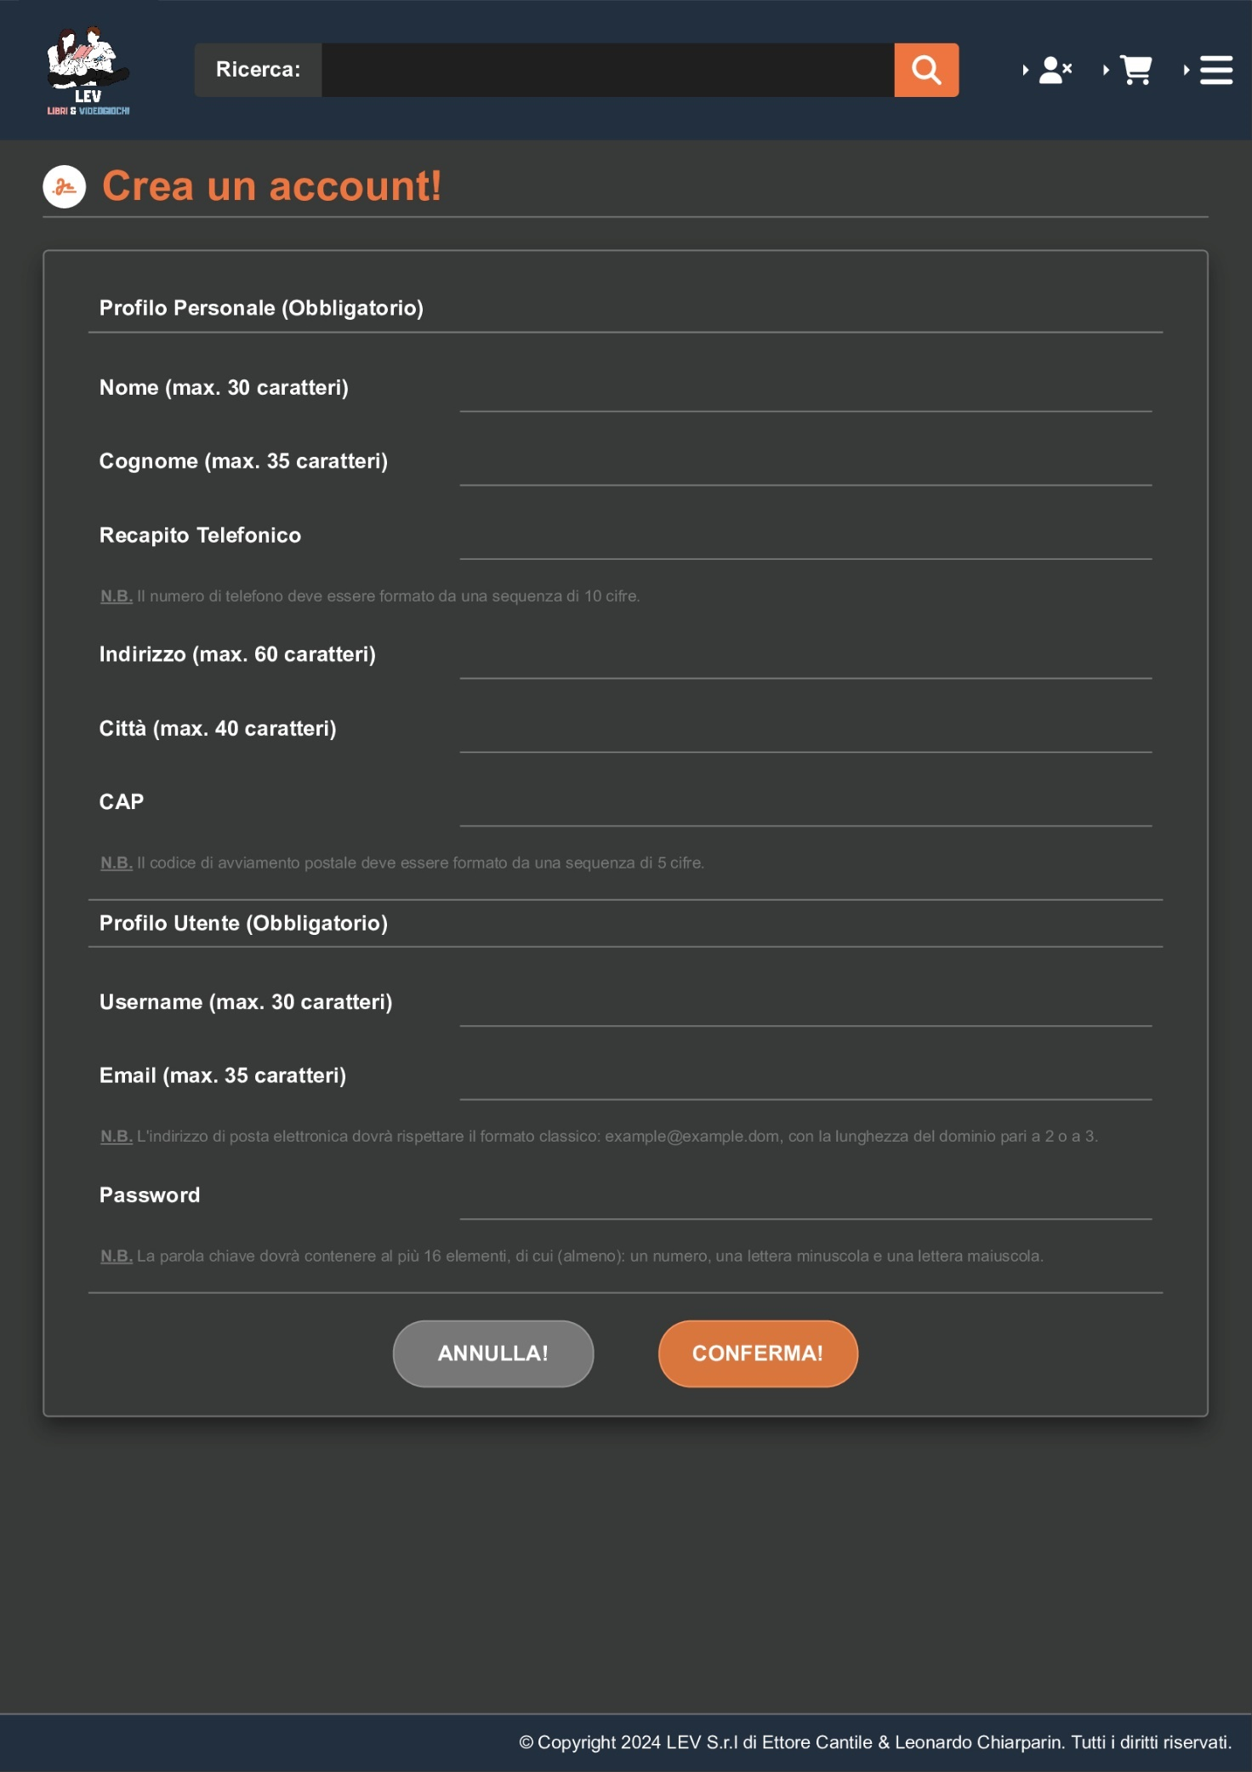

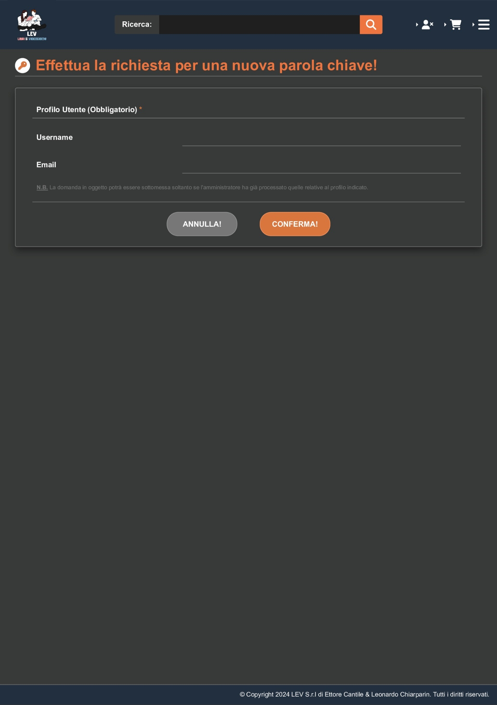

**Area Riservata**

Gli utenti autenticati saranno in grado di accedere ad una sezione in cui è riportata una panoramica delle loro funzionalità, le quali varieranno in relazione alla categoria del soggetto coinvolto. Qualunque azione intrapresa per servirsi di un meccanismo destinato ad altri si tramuterà nel reindirizzamento verso la schermata per cui si dispone delle autorizzazioni necessarie. A prescindere dalla voce selezionata, saranno mostrate delle schermate caratterizzate da dei moduli e da alcuni elementi, quali pulsanti o avvisi, che, oltre ad essere intuitivi, supporteranno l’operato dei soggetti in base al contesto d’interesse. Per questo motivo, e a solo scopo illustrativo, verranno proposte soltanto alcune delle sezioni destinate a ognuna delle categorie di utenti, pertanto si ritiene superflua l’analisi delle interfacce mancanti.

**Clienti**

Dal momento che rappresentano i destinatari dei singoli processi aziendali, l’interfaccia metterà a loro disposizione la possibilità di:

* tenere traccia dei propri acquisti, il cui contenuto potrà anche essere approfondito singolarmente tramite il relativo collegamento;
* aggiornare e visualizzare le informazioni inerenti al proprio profilo. Nel primo caso, sarà possibile rimpiazzare o preservare gli aspetti forniti in passato, i quali verranno costantemente riproposti a schermo;
* 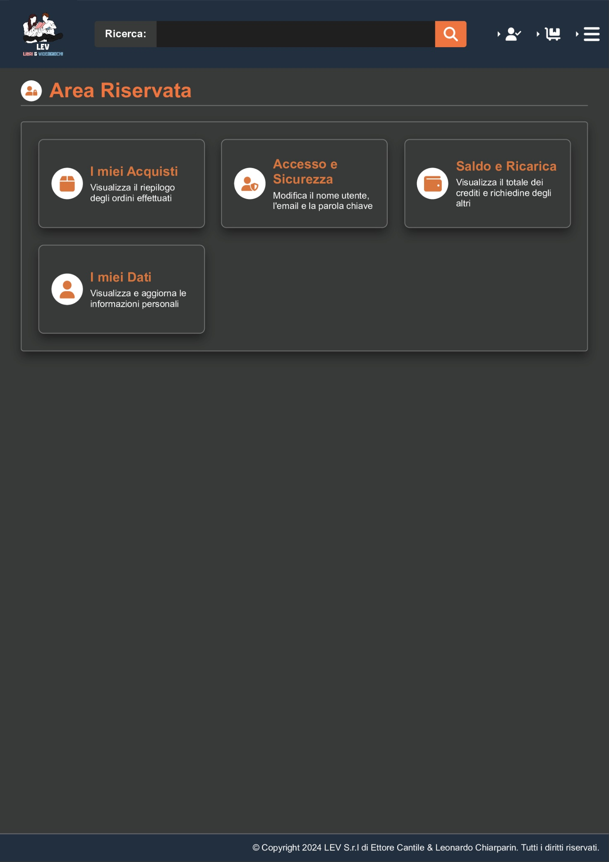gestire le richieste per incrementare il saldo del portafoglio, con annesso un elenco delle transazioni effettuate nel corso del tempo.



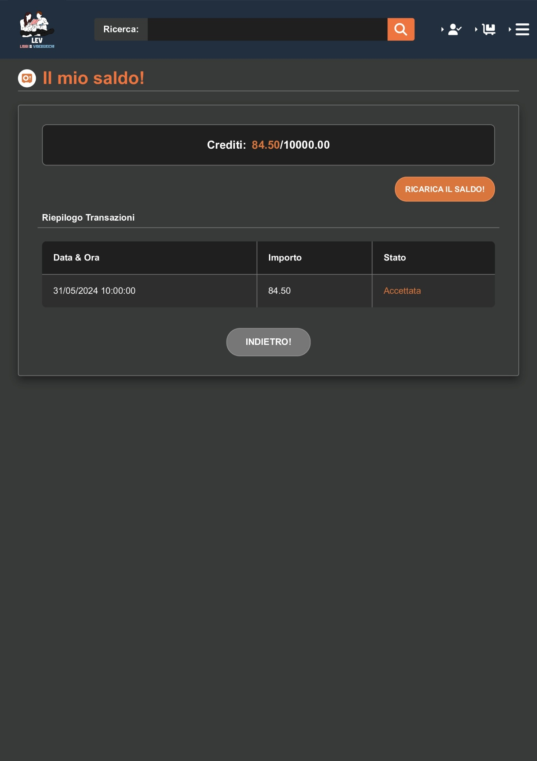

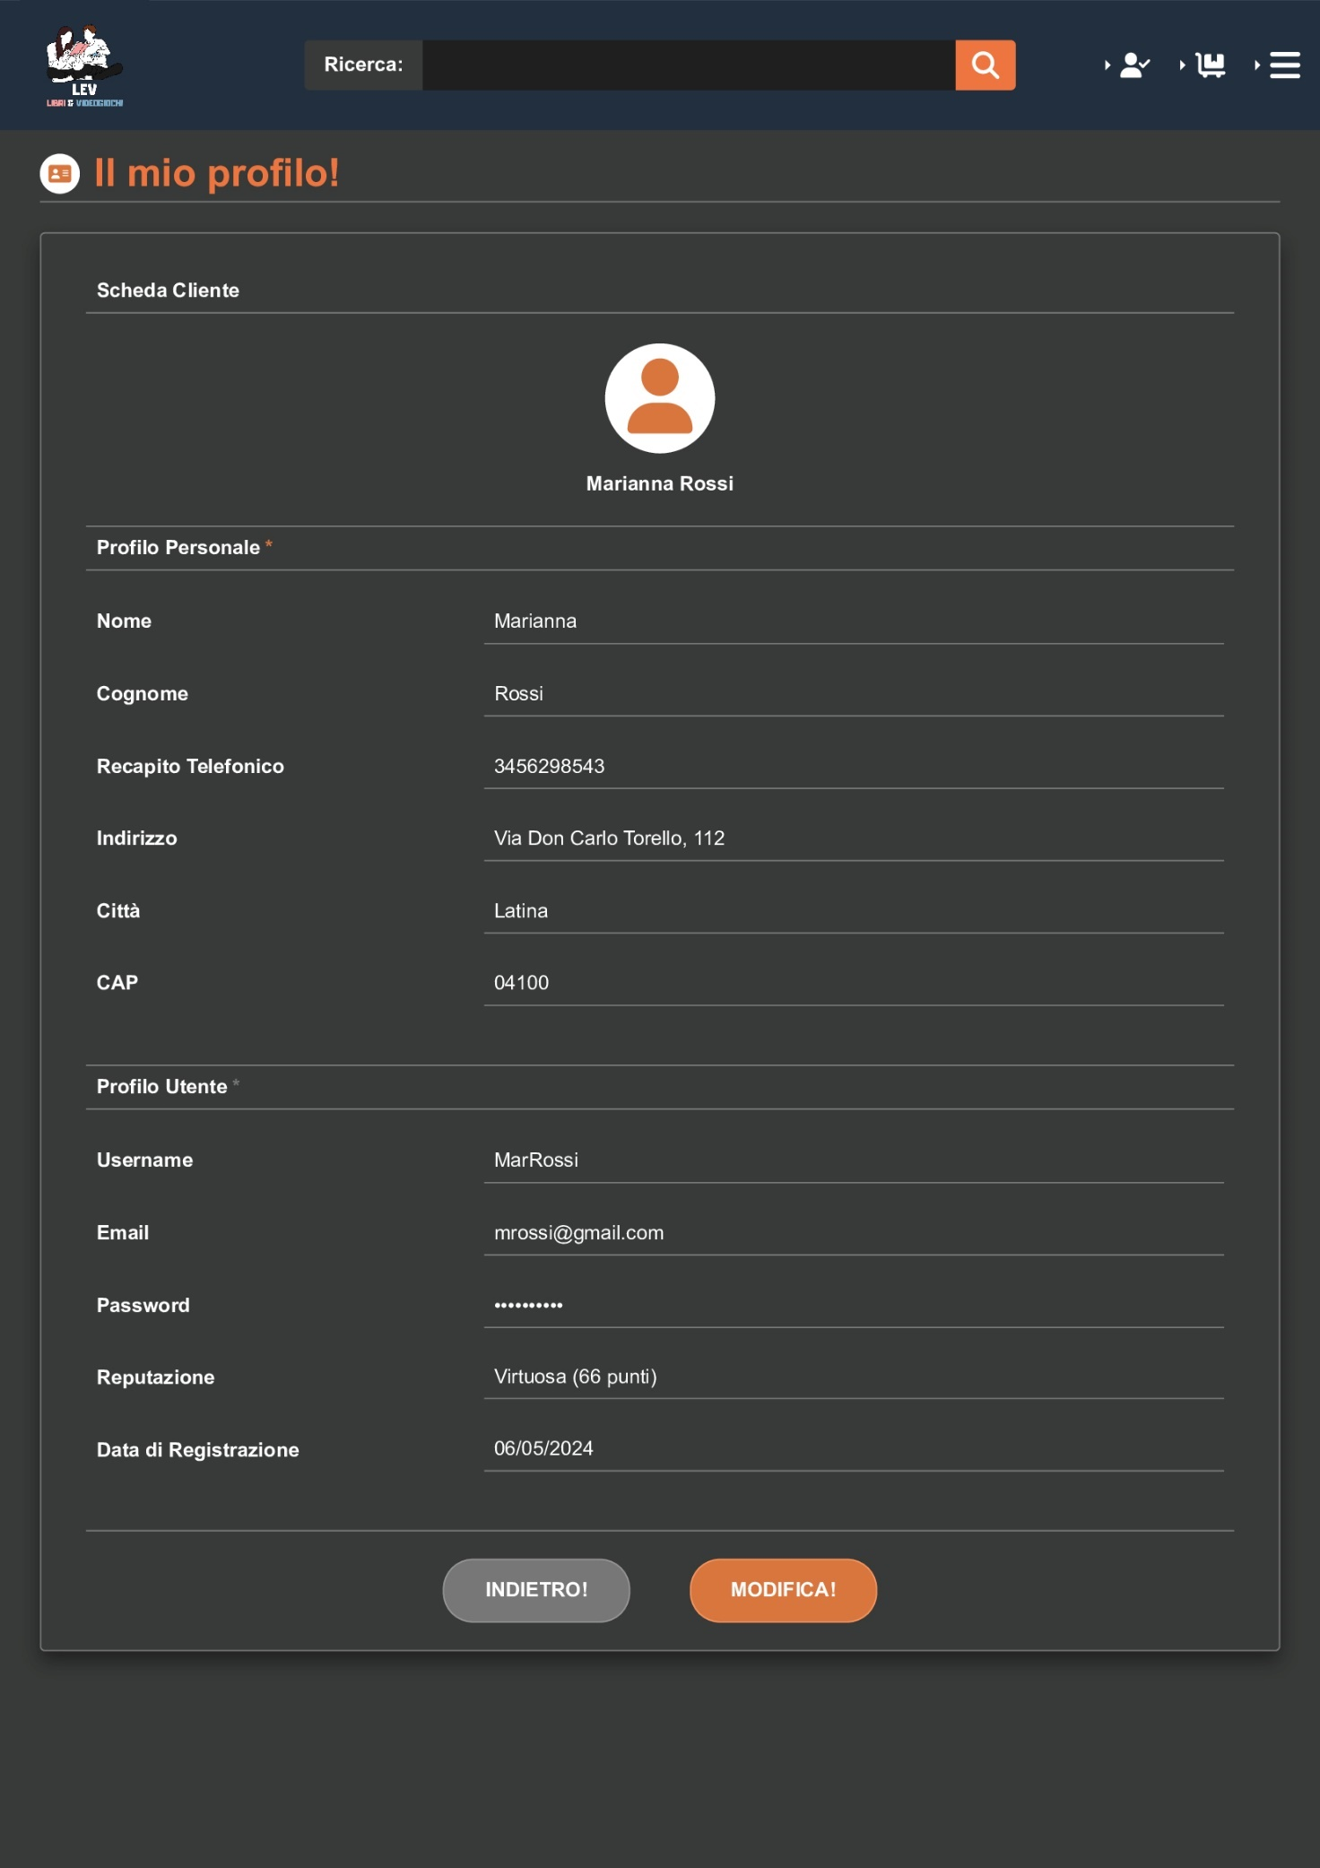



**Gestori**

Essendo le figure preposte alla definizione delle strategie di vendita nonché gli addetti alla supervisione delle interazioni tra i vari utenti, la schermata a loro dedicata presenterà una serie di comandi tramite cui:

* aggiungere, modificare o eliminare le proposte di vendita presenti nel catalogo;
* visualizzare le informazioni personali e aggiornare i propri dati anagrafici;
* consultare tutti i dettagli inerenti al profilo dei vari clienti e allo storico dei loro acquisti;
* 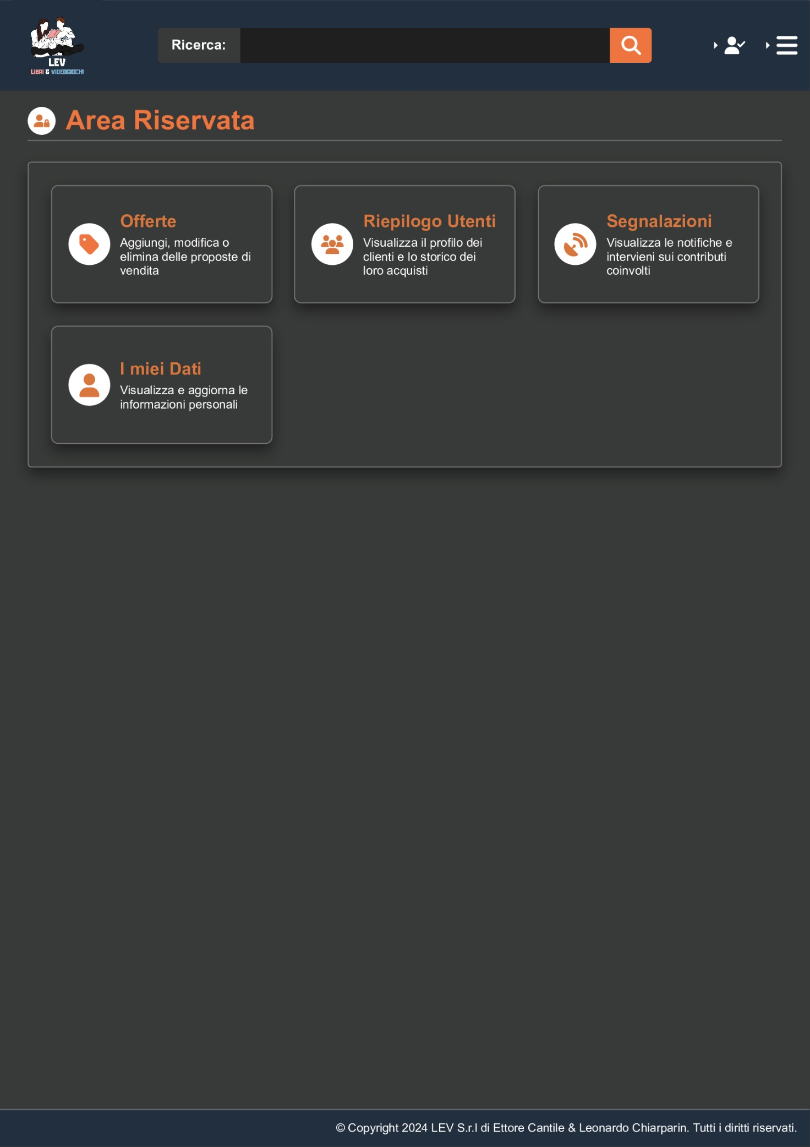confermare la lettura delle segnalazioni ricevute.

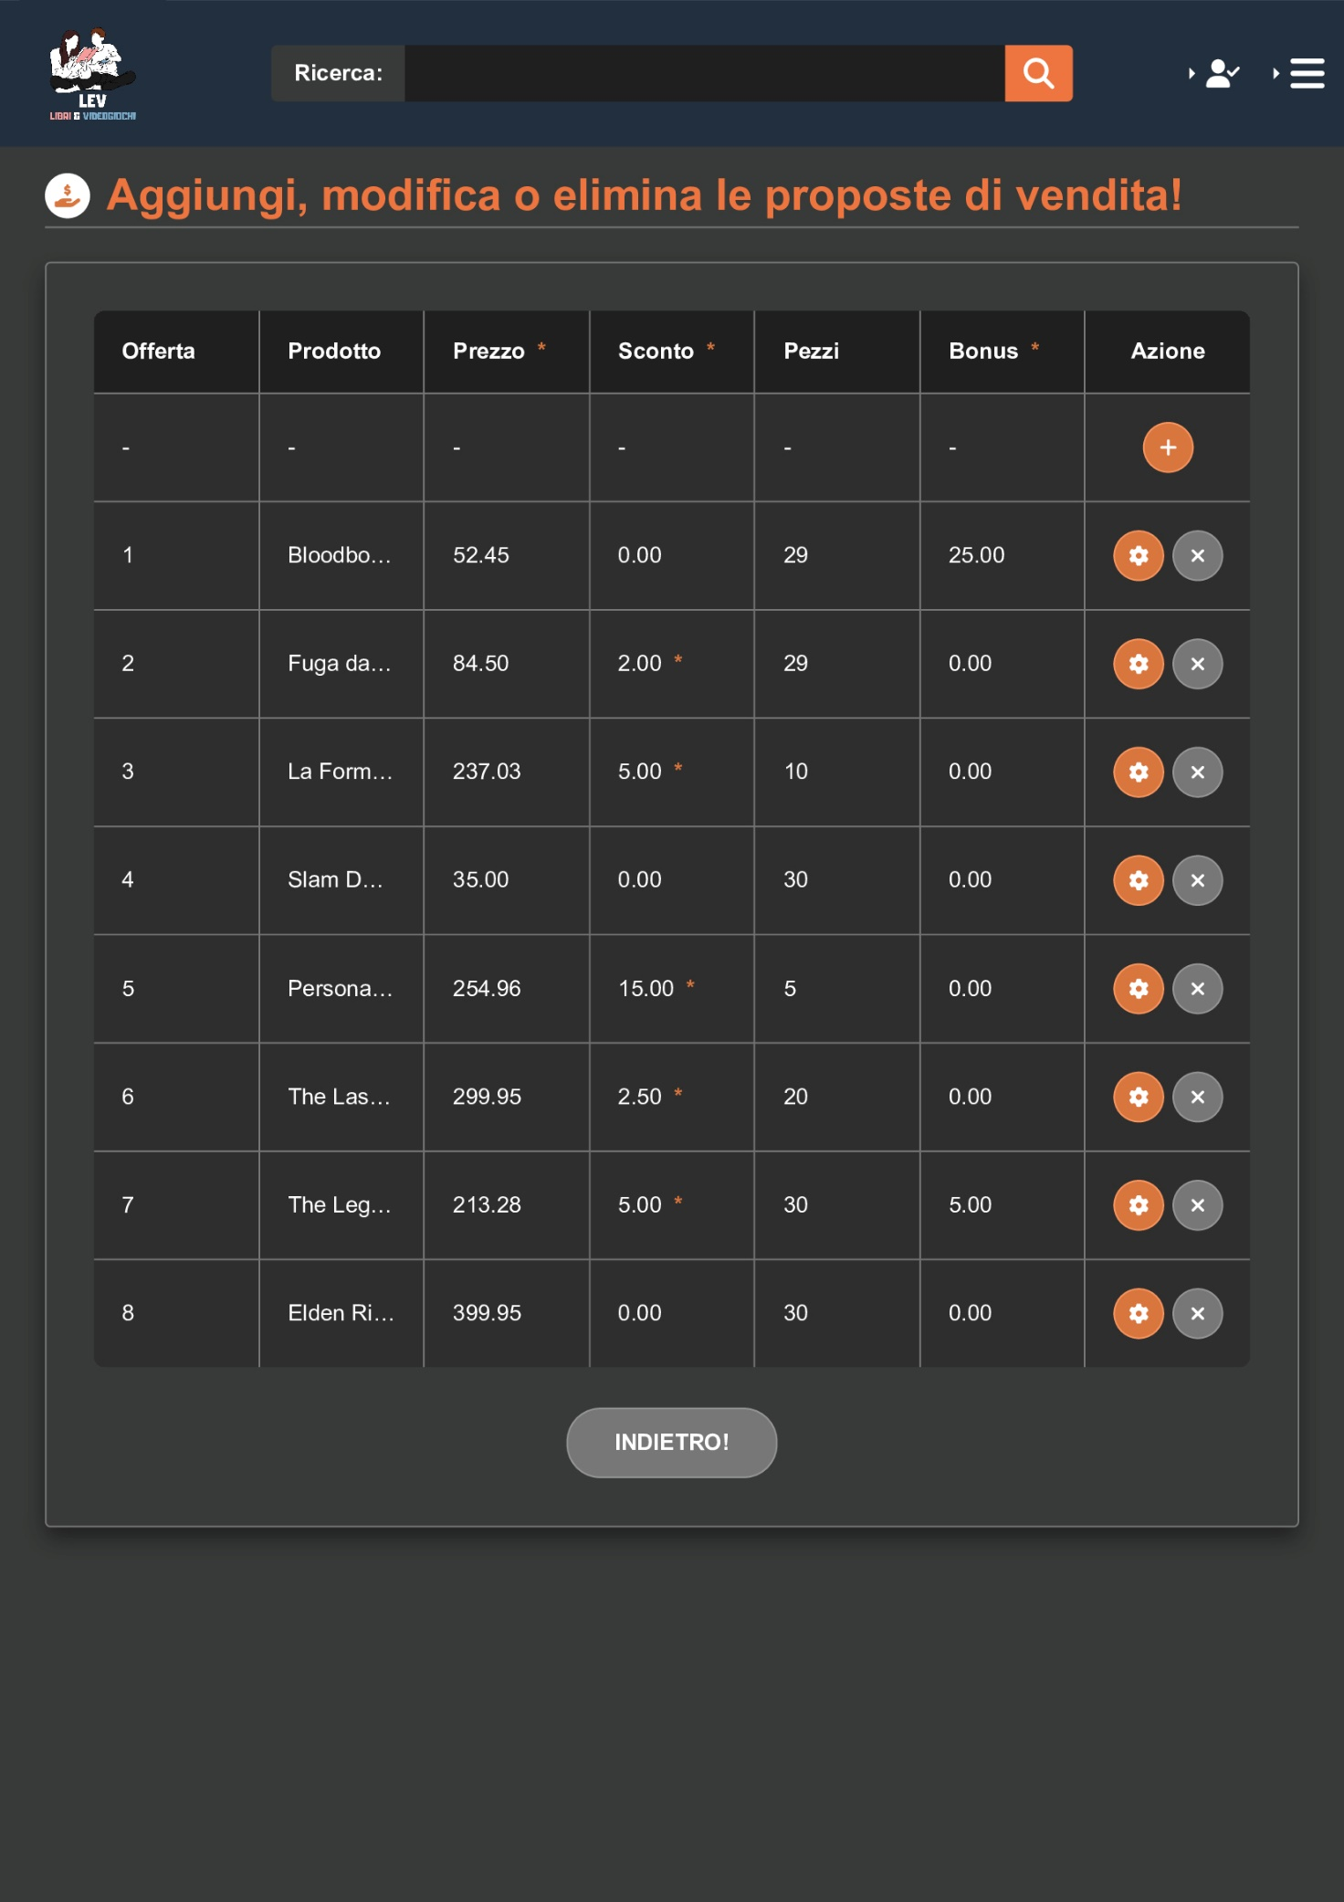



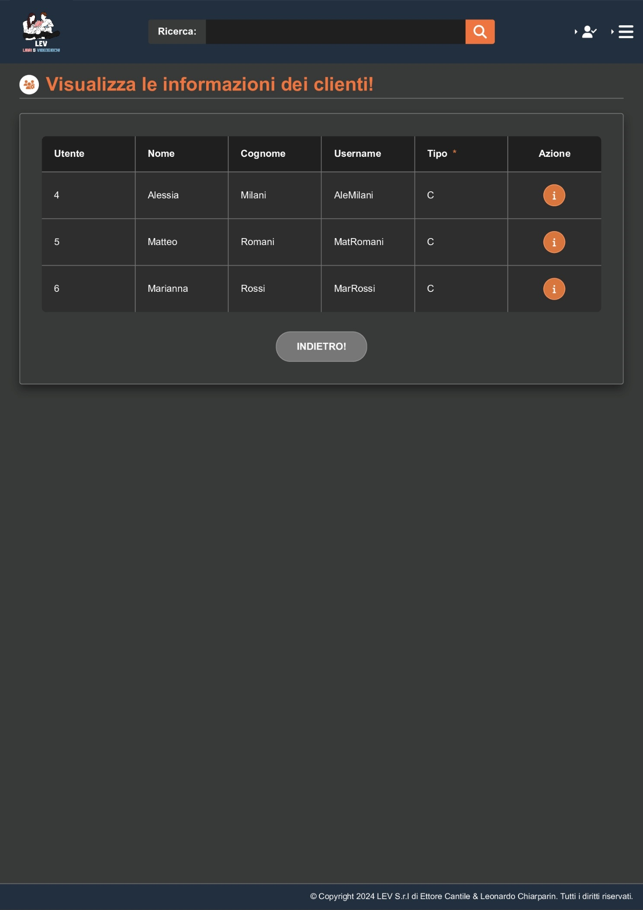

**Amministratore**

Poiché si tratta del ruolo al vertice della gerarchia aziendale e del responsabile per la gestione dell’intera piattaforma, le mansioni che sarà tenuto a svolgere comprenderanno tutti quegli scenari in cui verrà richiesto di:

* visualizzare le informazioni dei vari utenti e manipolarne il contenuto;
* sospendere il profilo dei clienti a causa del loro comportamento o ripristinarne il funzionamento;
* approvare o respingere le richieste pervenute in merito all’acquisizione di ulteriori crediti;
* confermare la lettura delle segnalazioni ricevute;
* inserire o apportare dei cambiamenti agli articoli presenti in magazzino;
* consultare le domande per il ripristino delle parole chiave smarrite dai vari clienti.

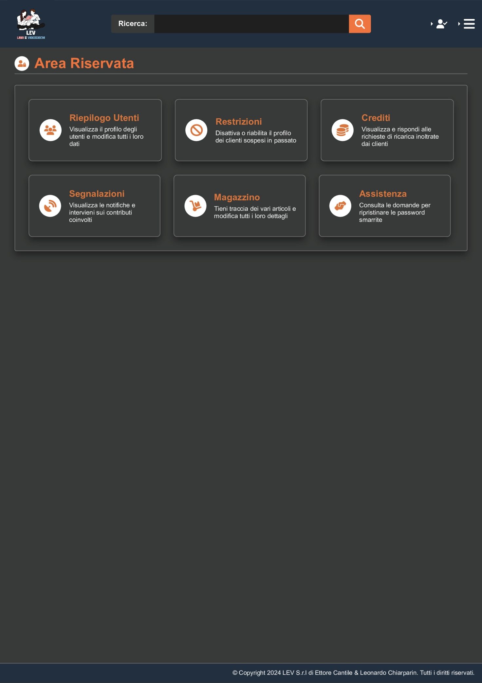

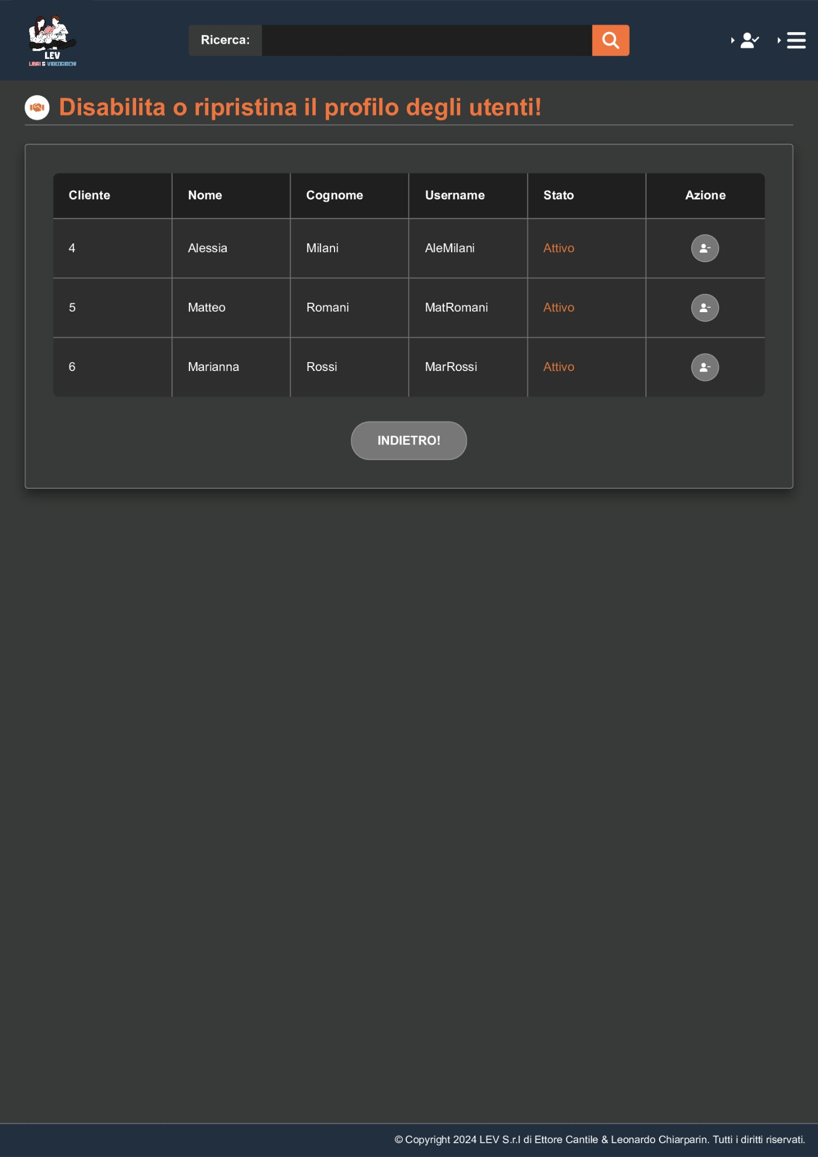



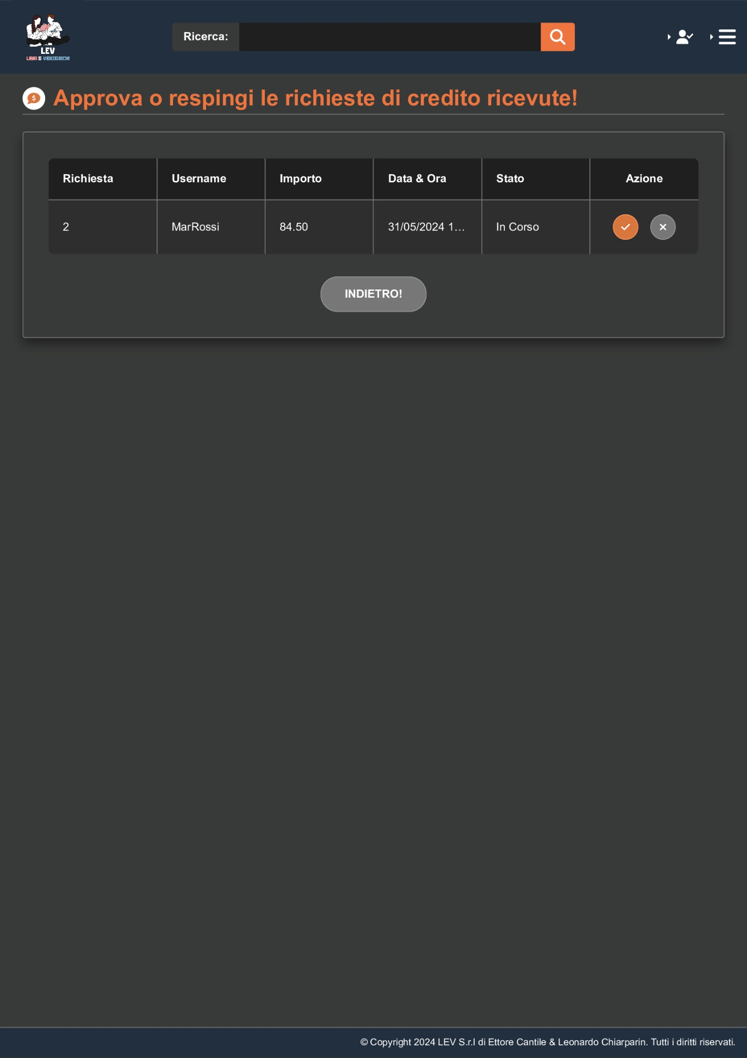

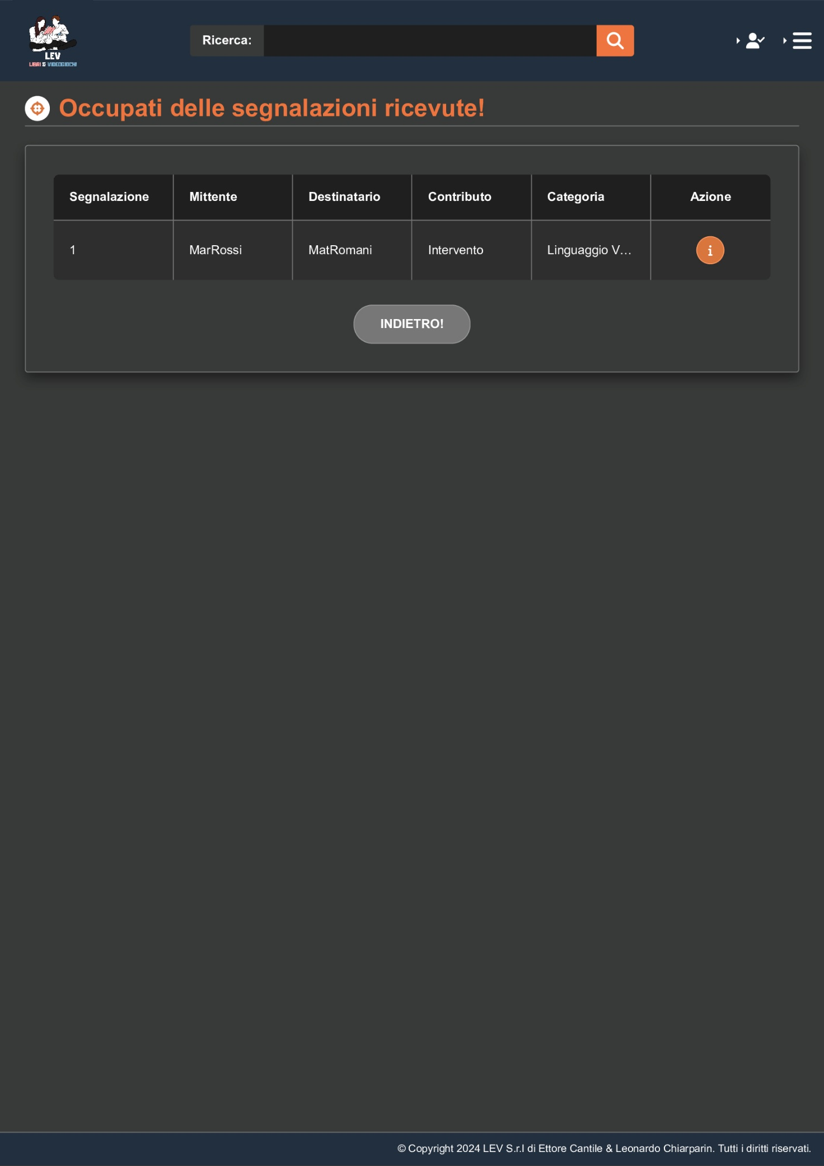

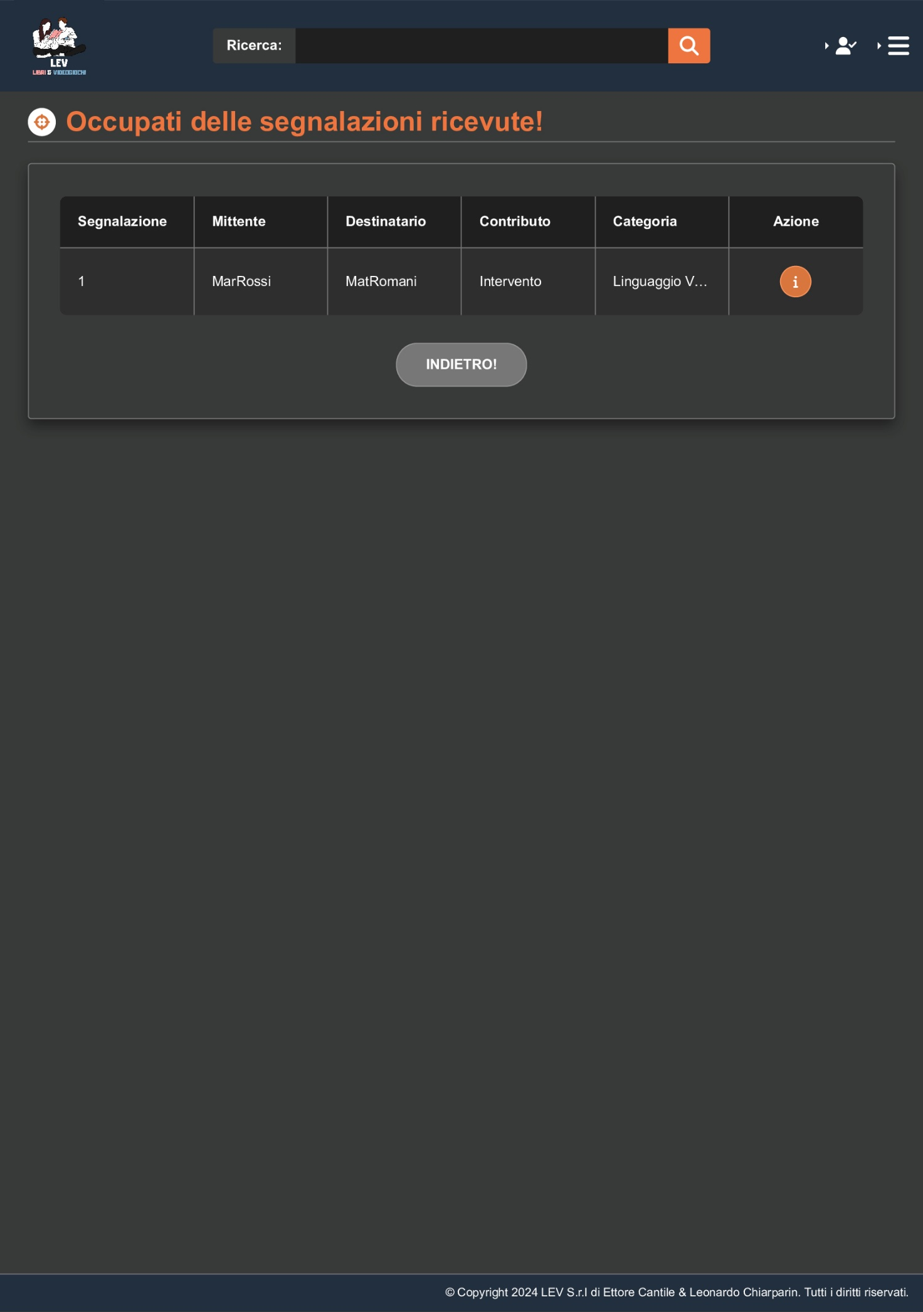

**PROGRAMMAZIONE**

**Cartelle**

Per facilitare la ricerca e l’accesso alle varie informazioni, gli elementi alla base del progetto sono stati organizzati coerentemente con quanto riportato al loro interno. In ogni caso, la disposizione prodotta risulta essere la seguente:

* **Immagini**: collezione delle illustrazioni utilizzate per decorare le singole schermate. Le componenti che si riferiscono ai prodotti in magazzino sono racchiuse in una sezione loro riservata;
* **Pagine e Script**: contenitore dei codici che, oltre ad aver ricevuto una suddivisione a seconda del linguaggio di programmazione adottato, sono stati realizzati per lo sviluppo delle pagine e delle funzionalità messe a disposizione dalla piattaforma;
* **Stili CSS**: insieme dei fogli ideati al solo scopo di caratterizzare la presentazione delle varie interfacce;
* **XML**: raccolta dei documenti contenenti i dati del sito e le regole per la loro definizione, quali grammatiche DTD o XSD.

**Script**

Onde evitare una presenza di istruzioni oltremodo carica, i singoli programmi sono stati implementati in modo tale da presentare dei riferimenti quanto più a sé stanti possibile tramite cui sollevarli da tutte quelle procedure ritenute di carattere generale, pertanto spendibili anche in altri contesti. Nel dettaglio, gli aspetti considerati per la stesura delle precedenti entità sono stati:

**Apertura dei Documenti**

I codici che si riferiscono a tale segmento permettono di interagire con i file XML, dai quali risulta possibile reperire tutti i dettagli inerenti alle componenti e ai soggetti coinvolti nelle varie sezioni dell’applicativo. La modalità tramite cui entrare in contatto con la struttura dati d’interesse prevede una formattazione preliminare del suo contenuto, le cui componenti verranno memorizzate in un’unica variabile mediante delle concatenazioni progressive. Durante il processo, l’utilizzo del metodo trim(…) assicurerà la rimozione degli spazi bianchi e di altri elementi, quali “\n”, da ognuna delle voci coinvolte. Una volta terminata la precedente operazione, si procederà con l’analisi sintattica (parsing) del risultato ottenuto, a seguito della quale, e soprattutto in assenza di errori, sarà possibile individuare la radice del documento e i relativi nodi figli. In ogni caso, la ricerca appena illustrata culminerà con la loro organizzazione all’interno di vettore, il quale assumerà un ruolo chiave in tutti quei contesti in cui è previsto il reperimento o l’adeguamento delle informazioni inerenti alle entità in oggetto. Un simile comportamento è un fattore comune fra i programmi aventi la dicitura ”**apertura_file**”.

$xmlStringAcquisti = "";

foreach ( file("../../XML/Acquisti_Clienti.xml") as $nodoAcquisti )

{

    $xmlStringAcquisti .= trim($nodoAcquisti);

}

$docAcquisti = new DOMDocument();

$docAcquisti->loadXML($xmlStringAcquisti);

$rootAcquisti = $docAcquisti->documentElement;

$acquisti = $rootAcquisti->childNodes;

**Monitoraggio delle Informazioni**

Nella sezione indicata, possono essere raccolti tutti quei programmi ideati al solo scopo di garantire una corretta integrazione e un adeguato svolgimento delle funzionalità fornite agli utenti dell’applicativo. Dal momento che ciascuno dei contesti in cui operano ricopre un insieme ben definito di istruzioni, si preferisce esporne i dettagli considerandoli separatamente:

**attribuzioni_sconti.php**: è in grado di valutare se un certo cliente ha il diritto di usufruire dei benefici messi a disposizione dalla piattaforma. In particolare, le riduzioni di prezzo considerate si limiteranno a quelle che si possono ottenere per la reputazione raggiunta o per il tempo trascorso dalla data in cui ha creato il proprio profilo. In ogni caso, entrambe le casistiche citate presenteranno dei meccanismi che differiranno in base ai parametri impiegati nei controlli, pertanto si provvederà a citarne uno soltanto. Per quanto concerne lo sconto di anzianità, sarà necessario individuare i soggetti che presentano un rapporto di lunga durata con il sito, ai quali, in base alla loro longevità, dovrà essere riconosciuta la corrispondente percentuale. Al fine di renderne i controlli quanto più generali possibile, le interrogazioni da rivolgere alla base di dati coinvolgeranno un contatore ($i), il cui valore, oltre ad essere inizializzato al numero minimo di anni per accedervi, verrà incrementato fino al raggiungimento della soglia massima prevista. Per ogni iterazione, a meno che non si tratti dell’ultima, la generica scansione reperirà tutte le voci (ID), i cui riferimenti appartengono all’intervallo [$i, $i+1). Ciascuno dei soggetti coinvolti potrà usufruire dell’agevolazione di interesse.

for($i=$rootTariffe->getElementsByTagName("tariffaDiAnzianita")->item(0)->getAttribute("sogliaAnniMinima"); $i<=$rootTariffe->getElementsByTagName("tariffaDiAnzianita")->item(0)->getAttribute("sogliaAnniMassima"); $i++) {

    if($i!=$rootTariffe->getElementsByTagName("tariffaDiAnzianita")->item(0)->getAttribute("sogliaAnniMassima")) {

        $sql="SELECT ID FROM Utenti WHERE Tipo_Utente='C' AND YEAR(CURDATE())-YEAR(Data_Registrazione)>=".$i." AND YEAR(CURDATE())-YEAR(Data_Registrazione)<".($i+1);

    }

    else {

        $sql="SELECT ID FROM Utenti WHERE Tipo_Utente='C' AND YEAR(CURDATE())-YEAR(Data_Registrazione)>=".$i;

    }

    $result=mysqli_query($conn, $sql);

    while($row=mysqli_fetch_array($result)) {

        // ***

    }

}

In concomitanza con quanto riportato finora, è previsto l’aggiornamento dei fattori ritenuti utili al fine di garantire il corretto esercizio del ribasso riservato ai clienti che hanno speso un certo numero di crediti da una data prestabilita (sconto Fedeltà Elite). Per ottenere un simile risultato, si dovrà costantemente azzerare il riferimento inerente alla sua possibile applicazione, il quale dovrà essere seguito dalla modifica della giornata oggetto dei vari controlli. Dal momento che non è possibile prevedere quando un utente deciderà di autenticarsi, sarà necessario includere il codice in esame laddove risulti opportuno. In ogni caso, le operazioni indicate potranno essere portate a termine se il soggetto di interesse non ha già effettuato degli acquisti riconducibili al periodo di tempo indicato.

if(strtotime(date("Y-m-d"))>=strtotime(date("Y-01-01"))) {

    $sql="SELECT ID FROM Utenti WHERE Tipo_Utente='C'";

    $result=mysqli_query($conn, $sql);

    while($row=mysqli_fetch_array($result)) {

        for($i=0; $i<$rootAcquisti->getElementsByTagName("acquistiPerCliente")->length; $i++) {

            $acquistiPerCliente=$rootAcquisti->getElementsByTagName("acquistiPerCliente")->item($i);

            $acquisti_effettuati=false;

            if($acquistiPerCliente->getAttribute("idCliente")==$row["ID"]) {

                for($j=0; $j<$acquistiPerCliente->getElementsByTagName("acquistoPerCliente")->length && !$acquisti_effettuati; $j++) {

                    $acquistoPerCliente=$acquistiPerCliente->getElementsByTagName("acquistoPerCliente")->item($j);

                    if(strtotime($acquistoPerCliente->getAttribute("dataAcquisto"))>=strtotime(date("Y-01-01"))) {

                        $acquisti_effettuati=true;

                    }

                }

                if(!$acquisti_effettuati) {

                    $rootTariffe->getElementsByTagName("tariffaFedeltaElite")->item(0)->setAttribute("dataPerControllo", date("Y-01-01"));

                    for($k=0; $k<$riduzioni->length; $k++) {

                        $riduzione=$riduzioni->item($k);

                        if($riduzione->getAttribute("idCliente")==$row["ID"]) {

                            $riduzione->getElementsByTagName("fedeltaElite")->item(0)->setAttribute("creditiSpesi", number_format(0, 2,".",""));

                            $riduzione->getElementsByTagName("fedeltaElite")->item(0)->setAttribute("fruibile", 0);

                            $riduzione->getElementsByTagName("fedeltaElite")->item(0)->setAttribute("esercitabile", 1);

                            // ***

                        }

                    }

                }

            }

        }

    }

}

**monitoraggio_stato_account.php**: impedisce che i clienti, a cui sono stati revocati i permessi di accesso, possano continuare con la loro navigazione attraverso le schermate più sensibili del sito. Il controllo tramite cui stabilire se il profilo di un utente è stato sospeso o meno consisterà in un’interrogazione alla base di dati, la quale, oltre a filtrare le righe a seconda dell’identificatore memorizzato durante l’autenticazione, restituirà il contenuto del relativo campo “Ban”. Se soggetto a delle restrizioni, oltre a doverne interrompere la sessione, verrà predisposto un cookie, il quale permetterà di notificare a schermo quanto accaduto.

if(isset($_SESSION["id_Utente"])) {

    require_once("./connection.php");

    $sql="SELECT Ban FROM Utenti WHERE ID=".$_SESSION["id_Utente"]." AND Tipo_Utente='C'";

    $result=mysqli_query($conn, $sql);

    while($row=mysqli_fetch_array($result))

        $ban=$row["Ban"];

    if(isset($ban) && $ban=="Y") {

        setcookie("profilo_Sospeso", true);

        require_once("./logout.php");

    }

}

**monitoraggio_stato_strutture_dati.php**: effettua dei controlli in merito ai vari documenti XML, i quali, per questioni di integrità, saranno tenuti a presentare le occorrenze indicate nel codice per la loro installazione. A tale scopo, è stato implementato un meccanismo in grado di valutarne l’esistenza tramite il metodo file_exists(…). In base all’esito della precedente operazione, sarà possibile procedere con i confronti relativi alla lunghezza degli elementi radice, al fine di automatizzare la loro definizione ed evitare, entro certi limiti, eventuali dimenticanze. In presenza di errori, bisognerà ripristinare il contenuto di ciascuno dei documenti. Date le circostanze e le problematiche in cui si potrebbe incorrere, è stato ritenuto opportuno richiamare la procedura illustrata in ogni pagina del sito.

if(file_exists("../../XML/Acquisti_Clienti.xml") && file_exists("../../XML/Carrelli_Clienti.xml") && file_exists("../../XML/Categorie_Libri.xml") && file_exists("../../XML/Discussioni.xml")

&& file_exists("../../XML/Domande_Assistenza.xml") && file_exists("../../XML/FAQ.xml") && file_exists("../../XML/Generi_Videogiochi.xml") && file_exists("../../XML/Offerte.xml")

&& file_exists("../../XML/Piattaforme_Videogiochi.xml") && file_exists("../../XML/Prodotti.xml") && file_exists("../../XML/Recensioni_Prodotti.xml") && file_exists("../../XML/Richieste_Crediti.xml")

&& file_exists("../../XML/Riduzioni_Prezzi.xml") && file_exists("../../XML/Segnalazioni.xml") && file_exists("../../XML/Tariffe_Sconti.xml")) {

        require_once("./apertura_file_acquisti.php");

        require_once("./apertura_file_carrelli.php");

        require_once("./apertura_file_categorie_libri.php");

        require_once("./apertura_file_discussioni.php");

        require_once("./apertura_file_domande_assistenza.php");

        require_once("./apertura_file_faq.php");

        require_once("./apertura_file_generi_videogiochi.php");

        require_once("./apertura_file_offerte.php");

        require_once("./apertura_file_piattaforme_videogiochi.php");

        require_once("./apertura_file_prodotti.php");

        require_once("./apertura_file_recensioni.php");

        require_once("./apertura_file_richieste_crediti.php");

        require_once("./apertura_file_riduzioni.php");

        require_once("./apertura_file_segnalazioni.php");

        require_once("./apertura_file_tariffe.php");

        if(!($acquisti->length>=0 && $carrelli->length>=0 && $categorie->length>=8 && $discussioni->length>=0 && $domande->length>=0 && $faq->length>=0 && $generi->length>=11 && $offerte->length>=0

&& $piattaforme->length>=4 && $prodotti->length>=1 && $recensioni->length>=0 && $richieste->length>=0 && $riduzioni->length>=0 && $segnalazioni->length>=0 && $tariffe->length==4))

            header("Location: install.php");

    }

    else

        header("Location: install.php");

**rimozione_sconti.php**: rettifica il contenuto delle proposte di vendita presenti nel catalogo e all’interno del carrello di qualche cliente o visitatore. La gestione delle precedenti casistiche, a meno della struttura dati da dover considerare per reperire le informazioni di interesse, risulta molto simile fra loro. Proprio per questo, si ritiene di maggiore utilità fornire una panoramica delle istruzioni che la compongono generalizzandone il contesto d’applicazione. Data la struttura della singola offerta, e una volta rilevate delle sue occorrenze, bisognerà individuare l’eventuale sconto valutando il numero di elementi restituiti dalla funzione getElementsByTagName(…), la quale produrrà come risultato una lista caratterizzata dai soli nodi aventi come tag il parametro indicato. In presenza di ribassi, sarà necessario confrontare la data corrente con il loro termine ultimo e, a seconda delle circostanze, bisognerà ultimarne la rimozione mediante il comando removeChild(…). Per giunta, le modifiche effettuate dovranno essere salvate all’interno dei documenti coinvolti.

if($carrelli->length!=0) {

    for($i=0; $i<$carrelli->length; $i++){

        $carrello=$carrelli->item($i);

        for($j=0; $j<$carrello->getElementsByTagName("offerta")->length; $j++) {

            $offerta=$carrello->getElementsByTagName("offerta")->item($j);

            if($offerta->getElementsByTagName("sconto")->length!=0) {

                if(strtotime(date("Y-m-d"))>strtotime($offerta->getElementsByTagName("sconto")->item(0)->firstChild->getAttribute("fineApplicazione")))

                    $offerta->removeChild($offerta->getElementsByTagName("sconto")->item(0));

            }

        }

    }

    if($docCarrelli->schemaValidate("../../XML/Schema/Carrelli_Clienti.xsd")){

        $docCarrelli->preserveWhiteSpace = false;

        $docCarrelli->formatOutput = true;

        $docCarrelli->save("../../XML/Carrelli_Clienti.xml");

    }

    else {

        / ***

    }

}

**Calcolo dei Risultati**

Il frammento di interesse racchiude tutti quei programmi che svolgono delle computazioni per tenere traccia del numero di elementi presenti all’interno delle varie strutture dati, il cui ammontare potrà essere ottenuto a partire dalla scansione del loro contenuto. Le informazioni elaborate saranno impiegate in tutti quei processi per cui è prevista la discriminazione degli aspetti da mostrare a schermo, nonché i controlli per impedire che alcune interazioni possano provocare degli errori interni al sistema e alle sue componenti. Le soluzioni proposte, così come il loro livello di dettaglio, variano in base alle circostanze. Ciò nonostante, possono essere comunque illustrate nel seguente modo:

Nel caso più comune (**calcolo_faq.php**, **calcolo_offerte.php**), è previsto l’utilizzo di una variabile a cui assegnare, mediante il comando length, il quantitativo dei nodi figli che si riferiscono alla radice di un certo documento.

$num_faq=$faq->length;

In altrettanti contesti (**calcolo_offerte_libri.php**, **calcolo_segnalazioni.php**, **calcolo_richieste_crediti.php**, **calcolo_offerte_videogiochi.php**), la ricerca prevede un’analisi più approfondita dei vari oggetti da considerare, i quali dovranno essere filtrati a seconda di alcune loro proprietà. Per garantire un simile risultato, sono stati predisposti dei costrutti che, per mezzo di un’istruzione for{…}, permettono di monitorare il contenuto di ciascun elemento. Al fine di poterli quantificare con esattezza, è stato introdotto un contatore che, oltre ad essere inizialmente nullo, verrà incrementato ad ogni nuova voce d’interesse, la quale potrà essere trattata a seguito di un confronto basato su quanto ottenuto dalle funzioni getElementsByTagName(…) e getAttribute(…). Lo stesso vale per **calcolo_domande_assistenza.php**.

$num_offerte=0;

for($i=0; $i<$offerte->length; $i++){

    $offerta=$offerte->item($i);

    for($j=0; $j<$prodotti->length; $j++) {

        if($prodotti->item($j)->getAttribute("id")==$offerta->getAttribute("idProdotto") && $prodotti->item($j)->getElementsByTagName("libro")->length!=0) {

            $num_offerte++;

        }

    }

}

Lo scenario più articolato consiste nell’individuare il numero di elementi che caratterizzano il carrello di un determinato utente. Per assicurare un impiego quanto più generale possibile del codice in oggetto, è stato ritenuto opportuno farne variare il comportamento in funzione del ruolo ricoperto dall’utente. Infatti, sarà possibile distinguere le seguenti casistiche:

* Nell’eventualità in cui non si sia ancora autenticato ma abbia inserito delle proposte di vendita nel proprio carrello, allora sarà possibile considerare la somma progressiva di tutte le componenti del vettore, rappresentato dal relativo cookie, in corrispondenza della chiave “quantitativo”;
* D’altro canto, e qualora il soggetto coinvolto risulti essere un cliente, si potrà fare riferimento al totale dei pezzi inerenti agli articoli e calcolati applicando un meccanismo simile a quello illustrato in precedenza.

$num_prodotti_carrello=0;

if(isset($_SESSION["id_Utente"])) {

    // ***

    for($i=0; $i<$carrelli->length; $i++) {

        $carrello=$carrelli->item($i);

        if($carrello->getAttribute("idCliente")==$_SESSION["id_Utente"]) {

            break;

        }

    }

    for($i=0; $i<$carrello->getElementsByTagName("offerta")->length; $i++) {

        $num_prodotti_carrello+=intval($carrello->getElementsByTagName("offerta")->item($i)->getElementsByTagName("quantitativo")->item(0)->textContent);

    }

}

else {

    if(isset($_COOKIE["carrello_Offerte"])) {

        $carrello_Offerte=unserialize($_COOKIE["carrello_Offerte"]);

        foreach ($carrello_Offerte as $offerta_carrello) {

            $num_prodotti_carrello+=intval($offerta_carrello["quantitativo"]);

        }

    }

}

Data la semplicità delle loro istruzioni, i programmi relativi al calcolo delle medie non sono stati illustrati poiché, a partire dalle recensioni attribuite ai prodotti o ai punteggi assegnati ai singoli interventi, si limitano allo svolgimento del procedimento di base, con annessi i relativi controlli.

**Riconoscimento delle Autorizzazioni**

All’interno della sezione in questione, possono essere individuati tutti quei programmi che si occupano di preservare la sicurezza e l’integrità delle varie schermate del sito, la cui sensibilità dipenderà dalla loro effettiva collocazione. Proprio per questo, le restrizioni che dovranno essere applicate dai protocolli implementati saranno proporzionali alle criticità a cui si andrebbe incontro nel caso di eventuali violazioni o accessi indesiderati. Nel dettaglio, le precedenti potranno essere suddivise come riportato di seguito:

**public_session_control.php**: verifica se l’utente ha i permessi necessari per poter mantenere attiva la propria connessione anche in una schermata collocata al di fuori dell’area riservata e pertanto visibile a chiunque. Così facendo, si potrà garantire una navigazione quanto più fluida possibile, senza perderne i riferimenti. Diversamente dalla sua controparte, il controllo effettuato, in caso di fallimento, non porterà il soggetto coinvolto ad essere reindirizzato verso un’altra pagina della piattaforma, limitandosi alla chiusura della sessione avviata.

session_start();

if(!isset($_SESSION["id_Utente"])) {

    $_SESSION=array();

    session_destroy();

}

**private_session_control.php**: permette l’accesso alle pagine contenenti le funzionalità riservate ai soli utenti registrati. Stando a quanto definito in precedenza, coloro che non hanno effettuato l’autenticazione verranno instradati verso la schermata contenente il relativo servizio, tramite le istruzioni contenute nel codice **logout.php**.

session_start();

if(!isset($_SESSION["id_Utente"]))

    header ("Location: ./logout.php");



Oltre alle contromisure adottate ed illustrate finora, sono state caratterizzate ulteriori procedure che, per questioni di succintezza, hanno trovato impiego direttamente all’interno dei file contenenti la struttura effettiva delle pagine. A prescindere, il loro funzionamento prevede dei confronti tramite cui prevenire la visualizzazione delle schermate coinvolte da parte dei soggetti che hanno già provveduto ad autenticarsi. Un esempio, sono proprio alcune porzioni di codice riportate in **login.php**, **registrazione.php** e **resume_password.php**.

session_start();

if(isset($_SESSION["id_Utente"]))

    header("Location: area_riservata.php");

else {

    $_SESSION=array();

    session_destroy();

}

Allo stesso modo, e considerando la strategia designata per permettere agli utenti di selezionare le singole voci dai rispettivi elenchi, è stata gestita la possibilità di contenere il danno provocato da eventuali manomissioni sugli indirizzi ($_GET[…]) verso cui sono in grado di reindirizzare alcune componenti grafiche dell’applicativo. Data la loro eterogeneità, sia in termini di accuratezza che di elementi a cui si riferiscono, si ritiene opportuno illustrarne soltanto la casistica di base. L’algoritmo consiste nella definizione di una variabile che verrà usata per contrassegnarne l’esito, a partire dall’ipotesi secondo cui il valore fornito si riferisca ad un oggetto inesistente. Procedendo con la scansione della struttura dati di interesse, verranno effettuati dei confronti che, considerando le proprietà del generico elemento (getElementsByTagName(…) o getAttribute(…), potranno stabilire la correttezza del riferimento, portando ad un aggiornamento del contenuto del flag. Conclusa l’operazione, e soprattutto in presenza di dettagli inconsistenti, il sistema si occuperà di instradare l’utente verso la schermata che, tipicamente, precede l’interfaccia a cui ha tentato di accedere.

$offerta_individuata=false;

for($i=0; $i<$offerte->length; $i++) {

    $offerta=$offerte->item($i);

    if($offerta->getAttribute("id")==$_GET["id_Offerta"]) {

        $offerta_individuata=true;

        break;

    }

}

if($offerta_individuata==false) {

    header("Location: index.php");

}

**Gestione del Carrello**

I programmi raccolti nel segmento indicato si riferiscono alle procedure adottate per permettere agli utenti non autenticati di archiviare le proposte di vendita aggiunte al loro carrello. Per organizzare al meglio i singoli elementi, è stato possibile ragionare in funzione del ruolo ricoperto dai vari fruitori del sito. Considerando che i gestori e l’amministratore non sono in grado di usufruire di una simile funzionalità, è possibile illustrare soltanto le seguenti casistiche:

**Visitatori**: il contenitore progettato per tenere traccia delle offerte che intendono acquistare è rappresentato da un vettore, le cui componenti sono caratterizzate da delle coppie descritte da una chiave, ovvero un indice progressivo numerato a partire da uno e incrementato ad ogni nuovo inserimento (array_push(…)), e da un contenuto che, oltre a preservare i dettagli in merito alle proposte coinvolte, presenta la struttura tipica di un array associativo. Quest’ultimo, date le diverse combinazioni tramite cui risulta possibile definire i dettagli di una certa proposta di vendita, varierà a seconda delle informazioni da preservare, presentando un quantitativo di elementi dipendente dalle circostanze. Ciò nonostante, si verranno a formare delle celle in cui ogni valore potrà essere ricercato mediante il nominativo della peculiarità a cui si riferisce. Per semplicità, si ritiene opportuno riportare l’istruzione più completa (**riepilogo_scheda_offerta.php**) impiegata durante la prima aggiunta al carrello:

setcookie("carrello_Offerte", serialize(array(1 => array("id" => $offerta->getAttribute("id"), "idProdotto" => $offerta->getAttribute("idProdotto"), "prezzoContabile" => $offerta->firstChild->textContent,

"scontoATempo" => $offerta->getElementsByTagName("scontoATempo")->item(0)->getAttribute("percentuale"),

"inizioApplicazione" => $offerta->getElementsByTagName("scontoATempo")->item(0)->getAttribute("inizioApplicazione"),

"fineApplicazione" => $offerta->getElementsByTagName("scontoATempo")->item(0)->getAttribute("fineApplicazione"), "quantitativo" => $_POST["quantitativo"],

"numeroCrediti" => $offerta->getElementsByTagName("numeroCrediti")->item(0)->textContent))));

Dal momento che il sito presenta una moltitudine di schermate in cui è prevista la rimozione delle sessioni aperte per effettuare dei controlli inerenti alla profilazione degli utenti, si ha avuto il bisogno di definire cookie che, oltre ad essere rimosso a seguito della chiusura del browser (tempo omesso per la propria scadenza), consentirà di salvare e successivamente interagire con l’entità illustrata. Allo scopo di caratterizzare un elemento del genere, è stato utilizzato il metodo serialize(…) che, oltre a permetterne la conversione in stringa, permette di mantenere i riferimenti in relazione al tipo e alla natura di quest’ultimo, così da poterlo ripristinare e modificare in qualunque momento tramite la funzione unserialize(…). In questo caso, il quantitativo effettivo di una proposta di vendita nel catalogo non verrà diminuito fin da subito, in quanto non si è in grado di stabilire con esattezza se l’utente deciderà di profilarsi per tempo o meno. Gli unici controlli che è stato possibile implementare consistono nel valutarne il contenuto ed effettuare delle stampe per dare l’illusione di un’interazione reale con il relativo file XML (**riepilogo_scheda_offerta.php**).

**Clienti**: i ragionamenti e le procedure illustrate finora possono essere estese anche per i soggetti indicati. L’unica differenza consiste nello strumento da cui reperire le varie informazioni inerenti alle offerte, le quali potranno essere introdotte direttamente nel carrello degli utenti (**Carrelli_Clienti.xml**) che si riferisce all’ID memorizzato in fase di autenticazione ($_SESSION[…]).

Alla luce di quanto esposto finora, è possibile citare i restanti meccanismi mediante cui garantire un’adeguata gestione dei vari apparati:

**Modifica**: i cambiamenti che si intende applicare, quali l’inserimento di nuovi elementi, potranno essere realizzati tramite la scansione delle strutture di cui sopra. Per verificare se un’offerta è già stata inserita nel carrello sarà necessario individuarne la voce di interesse, la quale, per essere tale, dovrà presentare, meno del numero di pezzi, esattamente lo stesso contenuto di quella che il cliente è intenzionato ad aggiungere. Il flag restituito dal precedente codice (**ricerca_offerta_nel_carrello.php**) stabilirà se procedere con la creazione di una nuova componente a sé stante oppure se incrementare la quantità della proposta riportata nel carrello con quella specificata (**riepilogo_scheda_offerta.php**). Le operazioni varieranno a seconda della struttura con cui interagire.

require("./ricerca_offerta_nel_carrello.php");

if(!$offerta_presente) {

    array_push($carrello_Offerte, array("id" => $offerta->getAttribute("id"), "idProdotto" => $offerta->getAttribute("idProdotto"), "prezzoContabile" => $offerta->firstChild->textContent,

"scontoATempo" => $offerta->getElementsByTagName("scontoATempo")->item(0)->getAttribute("percentuale"),

"inizioApplicazione" => $offerta->getElementsByTagName("scontoATempo")->item(0)->getAttribute("inizioApplicazione"),

"fineApplicazione" => $offerta->getElementsByTagName("scontoATempo")->item(0)->getAttribute("fineApplicazione"), "quantitativo" => $_POST["quantitativo"],

"numeroCrediti" => $offerta->getElementsByTagName("numeroCrediti")->item(0)->textContent));

    setcookie("carrello_Offerte", serialize($carrello_Offerte));

    setcookie("modifica_Effettuata", true);

    header("Location: riepilogo_carrello.php");

}

else {

    if(!($carrello_Offerte[$i]["quantitativo"]+$_POST["quantitativo"]>$offerta->getElementsByTagName("quantitativo")->item(0)->textContent)) {

        $carrello_Offerte[$i]["quantitativo"]+=$_POST["quantitativo"];

        setcookie("carrello_Offerte", serialize($carrello_Offerte));

        setcookie("modifica_Effettuata", true);

        header("Location: riepilogo_carrello.php");

    }

    else {

        $quantitativo_errato=true;

    }

}

**Eliminazione**: la rimozione di eventuali elementi potrà essere effettuata tenendo conto della posizione occupata nei rispettivi contenitori, in quanto univoca sia all’interno del vettore (visitatori) che del documento (clienti). Infatti, date le modifiche applicate per rettificare il contenuto di alcune offerte e l’astuzia degli utenti nell’accaparrarsele prima e dopo che ciò accada, potrebbero presentarsi delle situazioni in cui due o più entità dello stesso carrello siano accomunate soltanto da alcuni loro attributi chiave (id, idProdotto). L’idea alla base della procedura indicata (**riepilogo_carrello.php**) consiste nell’applicare un algoritmo molto simile a quello del precedente punto. Nel dettaglio, se la proposta da eliminare è presente all’interno del catalogo, ovvero esiste una voce con lo stesso id o idProdotto, se ne incrementerà la quantità del numero di pezzi riportato nel carrello, in quanto ne rappresenta la versione più recente. D’altro canto, verrà reinserita nel relativo file XML (**Offerte.xml**). Se a seguito dell’operazione il cookie non dovesse più presentare degli elementi, se ne forzerà la scadenza, in quanto, altrimenti, ci potrebbero essere dei conflitti inerenti ai singoli controlli. A prescindere, bisognerà organizzarne nuovamente il contenuto mediante il metodo array_values(…), il quale consentirà di indicizzare correttamente ogni singola cella.

if(isset($_COOKIE["carrello_Offerte"])) {

    if(in_array($_GET["id_Offerta"], range(1, count($carrello)))) {

        $carrello=array_values($carrello);

        unset($carrello[$_GET["id_Offerta"]-1]);

        $carrello=array_values($carrello);

        if(count($carrello)!=0) {

            setcookie("carrello_Offerte", serialize($carrello));

        }

        else {

            setcookie("carrello_Offerte", "", time()-60);

        }

        setcookie("modifica_Effettuata", true);

        header("Location: index.php");

    }

}

**Integrazione**: l’operazione introdotta in apertura prevede il trasferimento delle offerte presenti nel cookie, raffigurante il carrello per i visitatori, all’interno del corrispondente documento (Carrelli_Clienti.xml) durante l’autenticazione di un certo utente. I meccanismi, così come i risultati, sono analoghi alle casistiche illustrate in precedenza. L’unica differenza consiste nell’aggiornare prima gli elementi per cui esistono già delle corrispondenze e in seguito inserire le nuove istanze. Proprio per questo, si ritiene superfluo discuterne oltremodo.

**Ricerca degli Elementi**

Nel frammento di interesse, possono essere collocati tutti quei programmi che implementano delle funzionalità al solo scopo di ottenere particolari dettagli, i quali, oltre a derivare talvolta dalle richieste degli utenti, andranno a comporre le schermate preposte alla presentazione delle singole proposte di vendita.Nel dettaglio, i criteri tramite cui reperire i singoli elementi potranno riferirsi ad aspetti legati non solo alla loro natura ma anche al ruolo attribuito alle pagine in oggetto.

Come accennato nel manuale destinato ai fruitori dell’applicativo, alcune interfacce sono in grado di mostrare una selezione di offerte in base alle votazioni ricevute, alle vendite registrate e all’anno in cui sono stati distribuiti per la prima volta i prodotti a cui si riferiscono. In questi scenari, l’algoritmo implementato prevede una scansione (**Offerte.xml**, **Prodotti.xml**) mediante cui ottenere le voci che, in merito alle singole categorie, presentano un punteggio o un valore maggiore (**ricerca_..._piu_votati**|**venduti**|**recenti.php**). Le coppie che si andranno a formare saranno composte da una chiave, inerente alla proposta di vendita in oggetto, e da un contenuto, il cui valore dipenderà dalla specifica per cui si intende organizzare la stampa. Conclusa la ricerca, oltre a procedere con la disposizione delle componenti in ordine decrescente (arsort(…)), si ridurranno, per assicurare una certa resa, le celle del vettore associativo, fino ad averne al più quattro (unset(…)). Per registrare correttamente l’identificatore dei vari elementi, è stato necessario trattarlo come se fosse una stringa, i cui caratteri delimitatori saranno rappresentati da dei singoli apici. Seppur presenti delle notevoli differenze in relazione ai confronti, applicati su ciascuna delle parole inserite, (explode(…), strpos(…)) e all’assenza di un limite di voci che devono essere visualizzate, il meccanismo per il funzionamento della barra di ricerca si basa sui principi esposti finora. L’unica differenza si riferisce all’ordinamento selezionato dall’utente, il quale, oltre ad essere fornito al codice mediante metodo GET, potrà essere gestito tramite la creazione di coppie simili a quelle indicate in precedenza e l’utilizzo di specifiche funzioni (asort(…), arsort(…)).

$corrispondenze_individuate=true;

$componente_prodotto_ricercato=explode(" ", $prodotto_ricercato);

for($k=0; $k<count($componente_prodotto_ricercato) && $corrispondenze_individuate; $k++)

{

    if(!(strpos(strtolower($prodotto->firstChild->textContent), $componente_prodotto_ricercato[$k])!==false))

    {

        $corrispondenze_individuate=false;

    }

}

if($corrispondenze_individuate) {

    if(isset($_GET["ordinamento"]))

    {

        if($_GET["ordinamento"]=="prezzoCrescente" || $_GET["ordinamento"]=="prezzoDecrescente")

        {

            if(!$offerta->getElementsByTagName("scontoATempo")->length)

            {

                $articoli_per_nome=array_merge($articoli_per_nome, array("'".$offerta->getAttribute("id")."'" => $offerta->getElementsByTagName("prezzoContabile")->item(0)->textContent));

            }

            else

            {

                $articoli_per_nome=array_merge($articoli_per_nome, array("'".$offerta->getAttribute("id")."'" => number_format(floatval($offerta->firstChild->textContent) - (floatval($offerta->firstChild->textContent)*(floatval($offerta->getElementsByTagName("scontoATempo")->item(0)->getAttribute("percentuale"))/100)),2,".","")));

            }

        }

        else {

            if($_GET["ordinamento"]=="nomeA-Z" || $_GET["ordinamento"]=="nomeZ-A")

                // ***

        }

    }

    else

    {

        array_push($articoli_per_nome, $offerta->getAttribute("id"));

    }

}

Quanto illustrato finora, potrà essere esteso anche per ottenere le proposte di vendita in base al genere letterario o videoludico dell’articolo a cui si riferiscono e per valutare se un cliente che ha pubblicato una recensione o un intervento ha già comprato il bene per cui sta esponendo le proprie opinioni.

**Considerazioni aggiuntive**

Le pagine a cui non sono stati riservati degli approfondimenti contengono tutte quelle istruzioni per disporre a schermo i vari elementi grafici. Ciò nonostante, sono stati comunque definite delle procedure per permettere loro di operare direttamente sui dati di interesse, rendendole più compatte ed evitando un’eccessiva produzione di moduli indipendenti. A solo titolo informativo, è possibile affermare che ciascuna delle precedenti si limiterà ad interagire con le singole strutture dati mediante i procedimenti tipici ed applicare dei controlli in merito al formato delle informazioni inserite all’interno dei singoli campi (trim(…), rtrim(…), stripslashes(…), strlen(…), preg_match(…)), attribuendo maggiore importanza ai dettagli forniti più di recente. Per giunta, l’eliminazione, così come la modifica di qualche altro elemento, ripercorre moltissimi dei passi illustrati in precedenza. Dunque, si ritiene conclusa la trattazione dei singoli argomenti, nella speranza che sia stata quanto più esaustiva e chiara possibile.

**CREDENZIALI**

|  |  |  |  |
| --- | --- | --- | --- |
| **Ruolo** | **Email** | **Username** | **Password** |
| Amministratore | admin@lev.it | admin | Adm1n |
| Gestore | cantile@lev.it | Ecantile | Ettore2002 |
| Gestore | chiarparin@lev.it | Lchiarparin | Leonardo2002 |
| Cliente | alessia1@gmail.com | AleMilani | Alessia93 |
| Cliente | mromani@alice.it | MatRomani | Matteo64 |
| Cliente | mrossi@gmail.com | MarRossi | Marianna98 |